Daftar Pustaka

Agatha, G. R. S., Renda, N. T., & Jayanta, I. N. L. (2020). Pengembangan Perangkat Pembelajaran dengan Pendekatan Saitifik Pada Topik Gaya Listrik Dinamis dan Statis Kelas IV Sekolah Dasar. Journal for Lesson and Learning Studies, 3(3), 381-387.

Ammalia, N. R. (2023). Pengembangan Media Pembelajaran Audio Visual Pada Materi Induksi Elektromagnetik Tingkat SMA/MA (Doctoral dissertation, UIN AR-RANIRY).

Anggraini, R. (2021). "Pengembangan Media Pembelajaran Berbasis Audio Visual untuk Materi Listrik." Jurnal Pendidikan dan Teknologi, 11(4), 70-76.

Arsyad, A. (2014). Media Pembelajaran. jakarta: Rajawali Pers.

Borg, W.R. dan Gall, M.D. (1989). Educational Research: An Introduction, Fifth Edition. New York: Longman.

Dahyo, D. (2017). Meningkatkan P restasi Belajar Siswa Materi Energi Listrik Melalui Pendekatan Saintifik. Quagga: Jurnal Pendidikan dan Biologi, 9(02), 18-22.

Ernawati, I. M., & Fitriyah, C. Z. Pengaruh Penerapan Pendekatan Saintifik Berbantu Media Audio Visual Terhadap Hasil Belajar Siswa Kelas V Tema Ekosistem Di SDN Ajung 03 Jember. Sumber (Masyhud, 2014: 153), 100, O2.

94

Fadilah, N. U. (2006). Media Pembelajaran: Definisi, Manfaat dan Jenisnya dalam Pembelajaran. Global Shadows: Africa in the Neoliberal World Order, 44(2), 8-10.

Fitri, F., & Ardipal, A. (2021). Pengembangan Video Pembelajaran Menggunakan Aplikasi Kinemaster Pada Pembelajaran Tematik di Sekolah Dasar. Jurnal basicedu, 5(6), 6330-6338.

Ghozali, I. (2017). Pendekatan Scientific Learning Dalam Meningkatkan Prestasi Belajar Siswa. PEDAGOGIK: Jurnal Pendidikan, 4(1)..

Hendrayani, I. G. A. P. S., Astawan, I. G., & Antara, P. A. (2023). Pengembangan Media Pembelajaran Audio Visual Berbasis Pendekatan Saintifik Materi Sistem Pernapasan Manusia Muatan Pelajaran IPA Kelas V. INNOVATIVE: Journal Of Social Science Research, 3(2), 11986-12000.

Hidayati, N. (2019). "Implementasi Pendekatan Saintifik dalam Pembelajaran Sains di Sekolah Dasar." Jurnal Pendidikan Dasar dan Pembelajaran, 8(3), 55-62.

Karo-Karo, I. R., & Rohani, R. (2018). Manfaat Media Dalam Pembelajaran. Axiom: jurnal pendidikan dan matematika, 7(1).

Kemendikbud. (2016). Permendikbud Nomor 23 Tahun 2016 Tentang Standar Proses Pendidikan Dan Menengah. Jakarta: Kemendikbud.

Kemp, J. E., & Dayton, D. K. (1985). Planning and Producing Instructional Media. (No Title).

95

Kisti, M. O., & Dafit, F. (2023). Upaya Guru dalam Mengatasi Kesulitan Belajar Siswa Autis. Murhum: Jurnal Pendidikan Anak Usia Dini, 4(2), 454-463.

Kurnia Fitri, D. E. W. I. (2023). Pelaksanaan Pembelajaran Dengan Pendekatan Saintifik Pada Kurikulum Merdeka Di Kelas IV (4) SD NEGERI 32 KOTA BENGKULU (Doctoral dissertation, UIN Fatmawati Sukarno Bengkulu).

Muchtar, I., & Fitriyah, C. Z. Pengaruh Penerapan Pendekatan Saintifik Berbantu Media Audiovisual Terhadap Hasil Belajar Siswa Kelas V Tema Ekosistem di SDN AJUNG 03 JEMBER.

Mulyani, R. (2019). "Metode Pembelajaran Konvensional dan Dampaknya terhadap Pemahaman Siswa." Jurnal Pendidikan dan Pembelajaran, 7(3), 22-30.

Putri, A., Harahap, M. K., Harahap, P. H. K., & Adelia, T. (2022). Pengaruh Penggunaan Media AudioVisual Dalam Mengembangkan Minat Belajar Siswa di Sekolah. Jurnal Pendidikan Bahasa dan Sastra, 1(2).

Rahmayanti, D., & Jaya, P. (2020). Pengaruh Penerapan Media Pembelajaran Canva dengan Pendekatan Saintifik Terhadap Hasil Belajar dasar Listrik dan Elektronika. Voteteknika (Vocational Teknik Elektronika dan Informatika), 8(4), 107-113.

Rochmah, N. (2021). "Analisis Pembelajaran Listrik di Kelas V: Tantangan dan Solusi." Jurnal Pendidikan dan Pembelajaran, 8(2), 34-45.

Sari, I. (2020). "Pengaruh Media Pembelajaran Audio Visual terhadap Pemahaman Konsep Siswa pada Materi Listrik." Jurnal Pendidikan Dasar, 5(1), 15 -22.

96

Sufairoh, S. (2017). Pendekatan Saintifik dan model Pembelajaran K-13. Jurnal Pendidikan Profesional, 5(3), 116-125.

Sukma, D. (2020). "Media Pembelajaran Interaktif untuk Meningkatkan Aktivitas Siswa." Jurnal Penelitian Pendidikan, 9(2), 33-40.

Susanto, H. (2019). "Peran Media Audio Visual dalam Meningkatkan Motivasi Belajar Siswa." Jurnal Teknologi Pendidikan, 10(3), 50-58.

Wahyudi, A. A. (2020). Penerapan Pendekatan Saintifik Dengan Menggunakan Media Audiovisual Dalam Peningkatan Motivsi Belajar Siswa Kelas S 3 SD PERTIWI MAKASSAR. JKPD (Jurnal Kajian Pendidikan Dasar), 5(1), 39- 44.

Waruwu, M. (2024). Metode Penelitian dan Pengembangan (R&D): Konsep, Jenis, Tahapan dan Kelebihan. Jurnal Ilmiah Profesi Pendidikan, 9(2), 1220-1230

Widiastuti, A. (2021). "Keterkaitan Teori dan Praktik dalam Pembelajaran Listrik." Jurnal Ilmiah Pendidikan, 6(1), 45-52.

https://www.ruangguru.com/blog/rangkaian-listrik

https://kumparan.com/berita-hari-ini/rangkaian-listrik-seri-pengertian-ciri-dan- rumusnya-1vBgEo7ONwm

https://www.liputan6.com/hot/read/5591118/ciri-rangkaian-seri-listrik-pahami- kelebihan-dan-kekurangannya

97

https://kumparan.com/kabar-harian/ciri-ciri-rangkaian-paralel-cara-membuat-dan- contohnya-1xekIxMbEfV

Refrensi Dosen UMN AL-Washliyah :

Ajeriah, N., & Dwi, D. F. (2022). Pengembangan Media Interaktif Berbantuan Power Point Pada Pembelajaran PKN Dengan Pendekatan Saintifik. Cybernetics: Journal Educational Research and Social Studies, 196-208.
Astuti, Y. T., & Sukmawarti, S. (2022). Pengembangan Media Audio Visual Berbasis Saintifik pada Pembelajaran Matermatika Kelas V SD. All Fields of Science Journal Liaison Academia and Sosiety, 2(1), 272-283.
Dalizah, N., & Napitupulu, S. (2024). Pengembangan media pembelajaran berbantuan aplikasi Canva pada tema Indahnya Keragaman di Negeriku kelas IV SD. Jurnal Cakrawala Ilmiah, 3(11), 3285–3294.
Deriyan, L. F., & Nurmairina. (2022). Pengembangan media video pembelajaran IPA dengan menggunakan aplikasi Capcut di kelas V SD. Jurnal Penelitian Pendidikan MIPA, 7(1), 1-10.
Erica, Sukmawati. (2021). Pengembangan Media Pop Up Book Pada Pembelajaran PKN Di SD. Skripsi Pendidikan Guru Sekolah Dasar UMN AL-Washliyah
Fadlan, N., & Landong, A. (2021). Solving The Habit of Cheating (Copy-Paste of Exam’s Answer) Through the Implementation of Scientific Learning Activities and Class Management.

98

Febrisah, W., & Sujarwo. (2021). Analisis pendekatan lingkungan alam sekitar berbasis saintifik dalam meningkatkan motivasi belajar siswa kelas IV SD Negeri 101772 Tanjung Selamat (Disertasi Doktor). Universitas Muhammadiyah Negeri Al-Washliyah.
Kadir, D., Hadi, S. A. U., Anurogo, D., Abadi, M. F., Mardin, H., Lisaholit, S., ... & Prasetya, D. (2024). Biologi Umum: Memahami Kehidupan dan Keanekaragaman Hayati. Penerbit Mifandi Mandiri Digital, 1(01).
Naibaho, R. A., & Nurjannah. (2022). Pengembangan media video pembelajaran berbasis Canva dengan model artikulasi pada tema perkembangan teknologi. Jurnal Pendidikan dan Pembelajaran Terpadu, 4(2), 140–151.
Nasution, L. A. (2024). Model project based learning berbasis media Canva untuk calon guru sekolah dasar. Jurnal Ilmu Pendidikan, 5(1), 54–62
Nurhalisa, S., & Sukmawarti, S. (2022). Penggunaan Media Interaktif Berbantuan Canva Pada Pembelajaran IPA Materi Siklus Air Dengan Pendekatan Saintifik. Journal of Education and Social Analysis, 3(1), 37-45.
Ramadhani, A. A., & Silalahi, B. R. (2022). Pengembangan Media Vidio Animasi dengan Menggunakan Model Discovery Learning pada Mata Pelajaran IPA Materi Sistem Peredaran Darah Manusia di SD. Center of Knowledge: Jurnal Pendidikan Dan Pengabdian Masyarakat, 54-66.
Safrida Dasopang, & Darwis, U. (2023). Pengembangan media Pakapindo berbasis saintifik pada pembelajaran tematik tema Indahnya Keragaman di Negeriku di kelas IV SD. EduGlobal: Jurnal Penelitian Pendidikan, 2(3), 321–328.
99

Sirait, D., & Husna, T. (2024). Pengembangan Media Aplikasi CapCut Berbasis Kearifan Lokal Pada Materi Indonesiaku Kaya Budaya Siswa Kelas IV SD Negeri 106843 Jaharun B. Pendas: Jurnal Ilmiah Pendidikan Dasar, 9(3), 435- 441.
Sukmawarti, Hidayat, & Suwanto. (2021). Desain Lembar Aktivitas Siswa Berbasis Problem Posing Pada Pembelajaran Metematika SD. Jurnal Matheducation Nusantara, 4(1), 10–18.
Wahyuni, R., & Darwis, U. (2023). Pengembangan media audio visual berbantuan aplikasi Canva dengan pendekatan saintifik pada pembelajaran tematik tema Indahnya Keragaman di Negeriku di kelas IV SD.

100

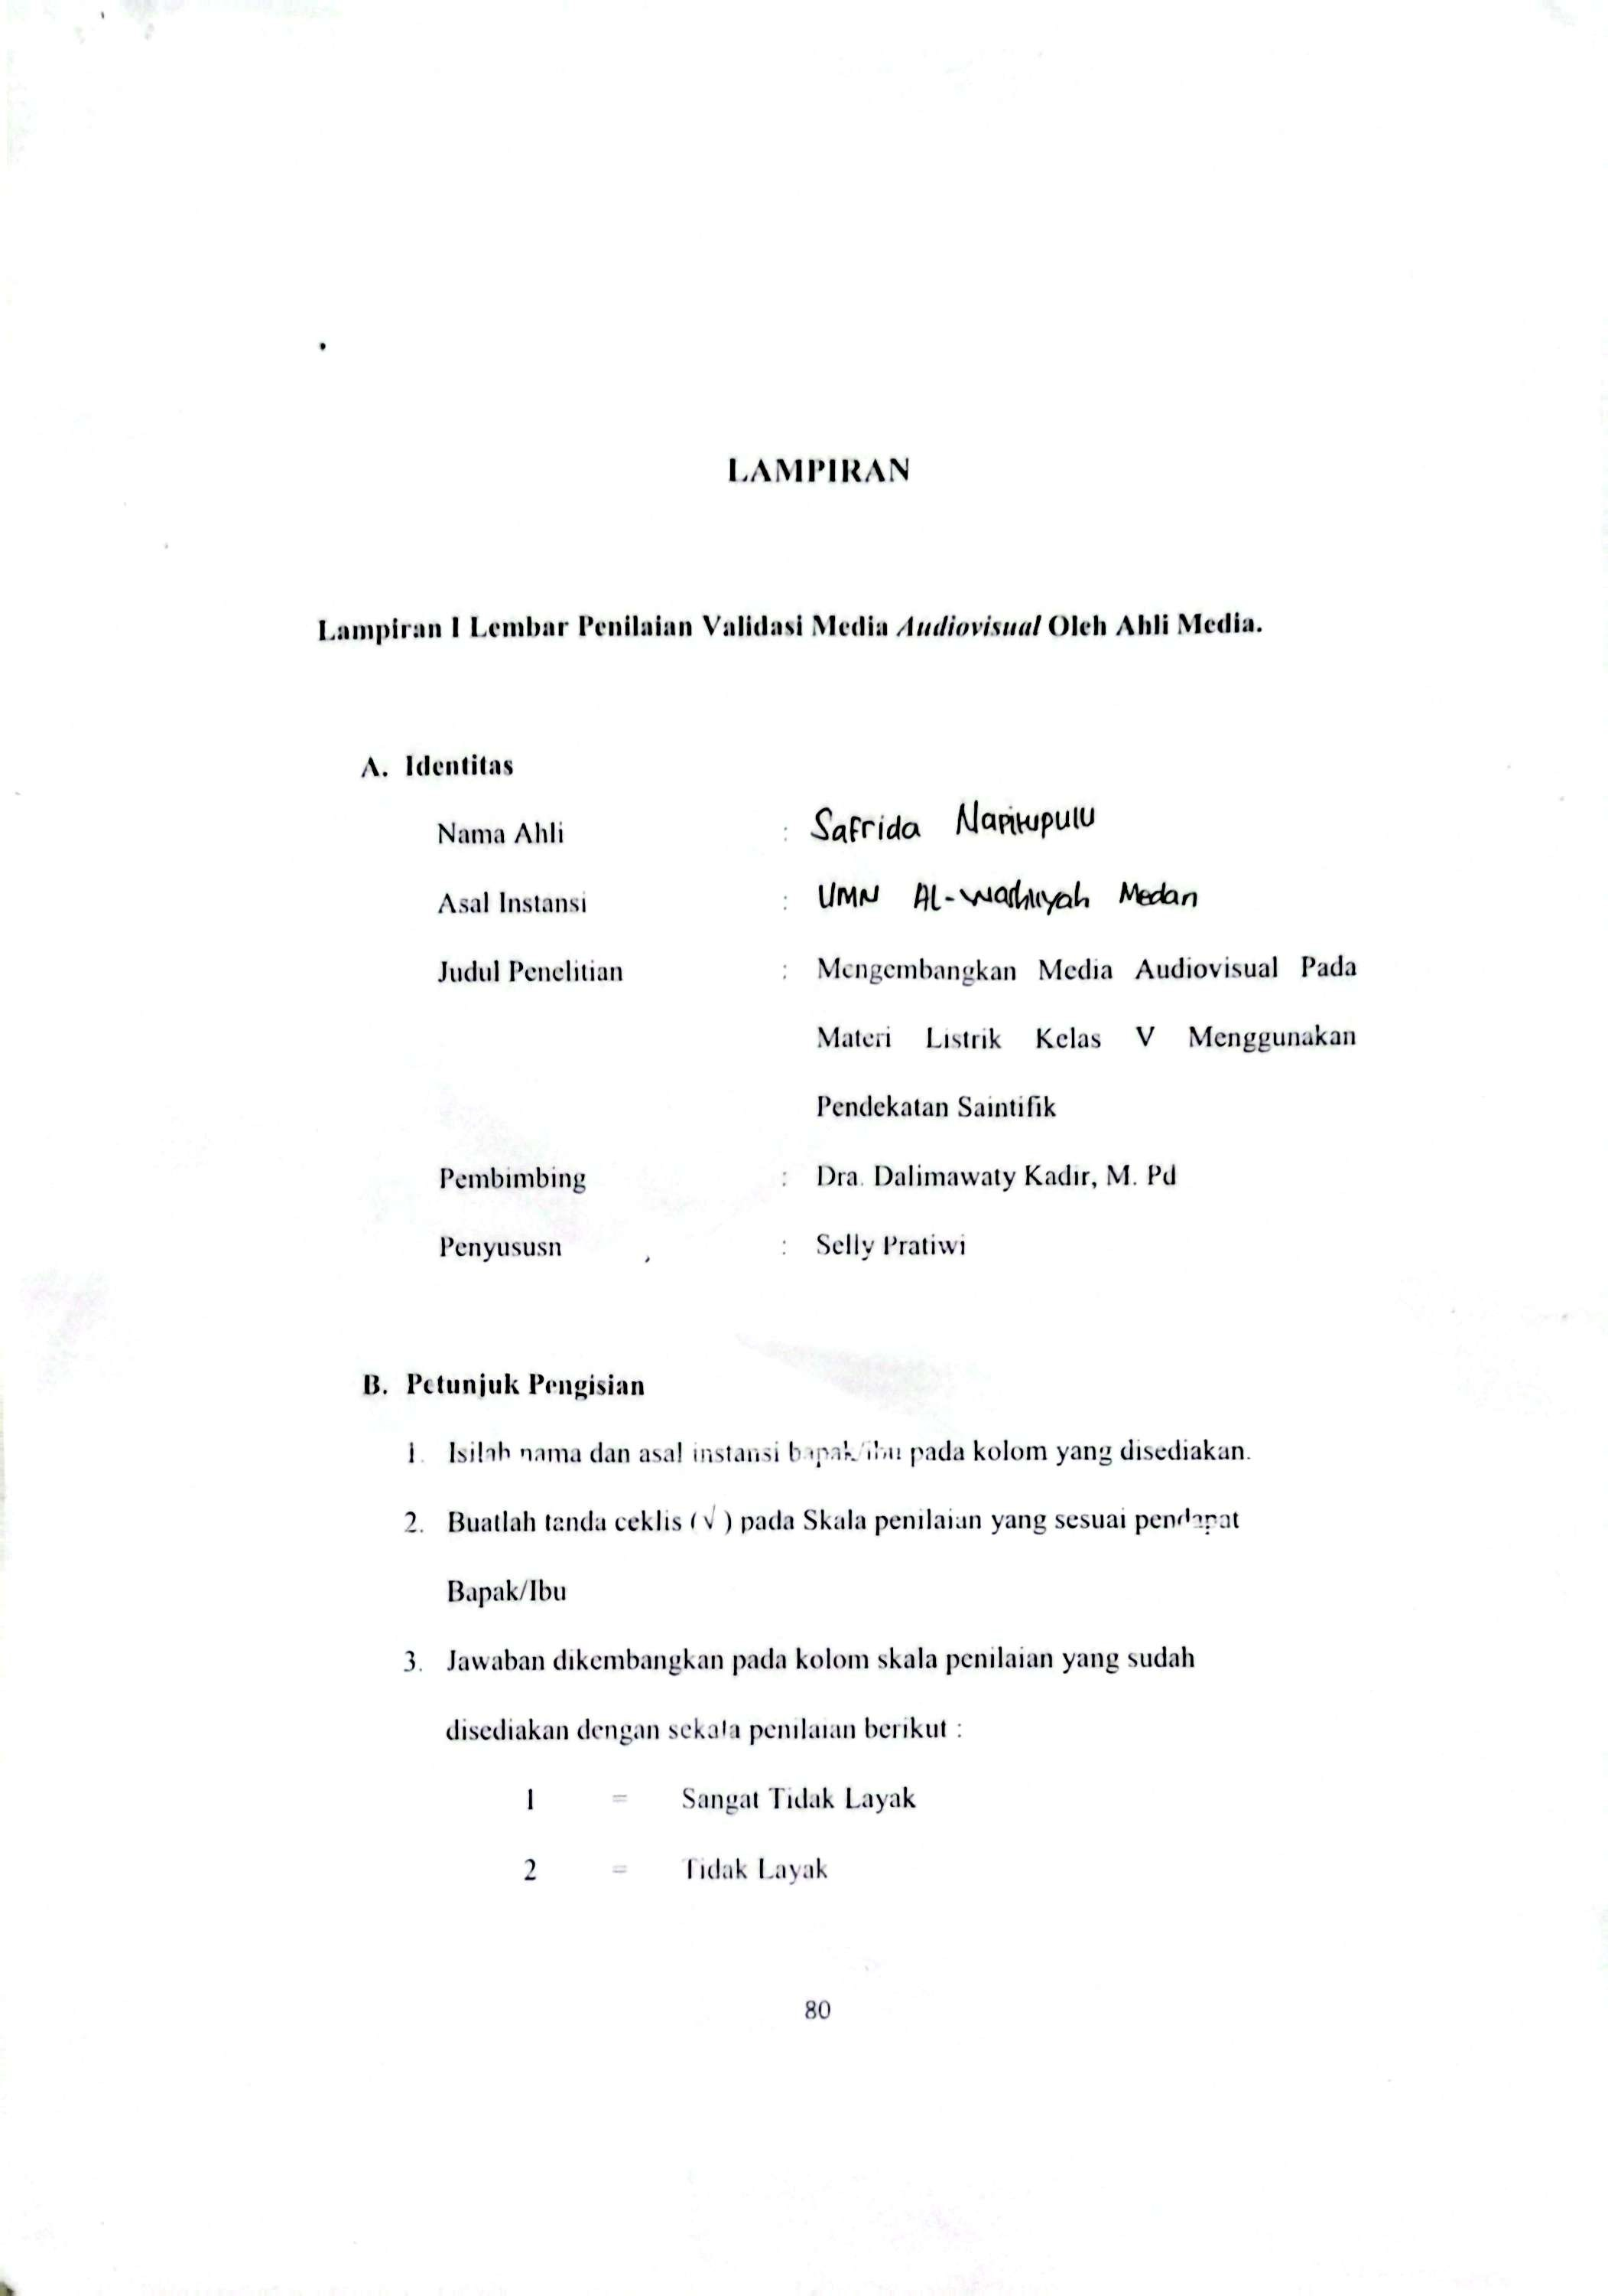

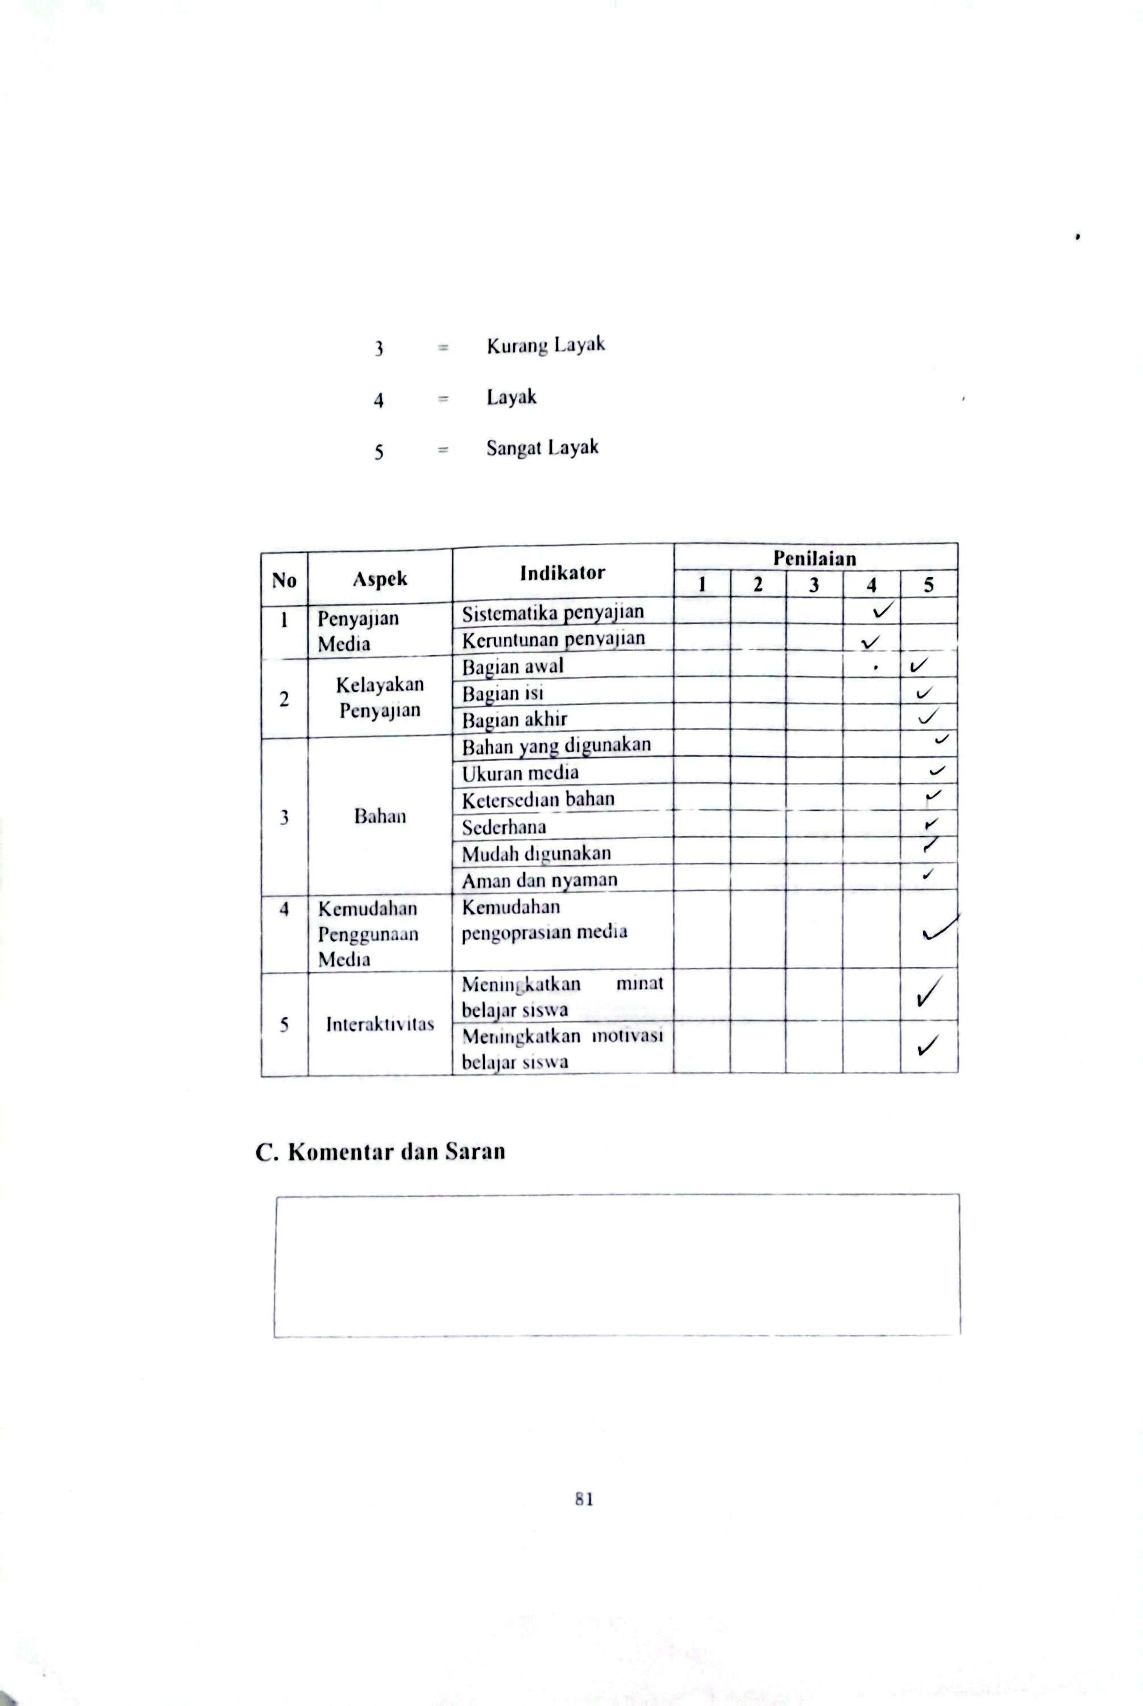

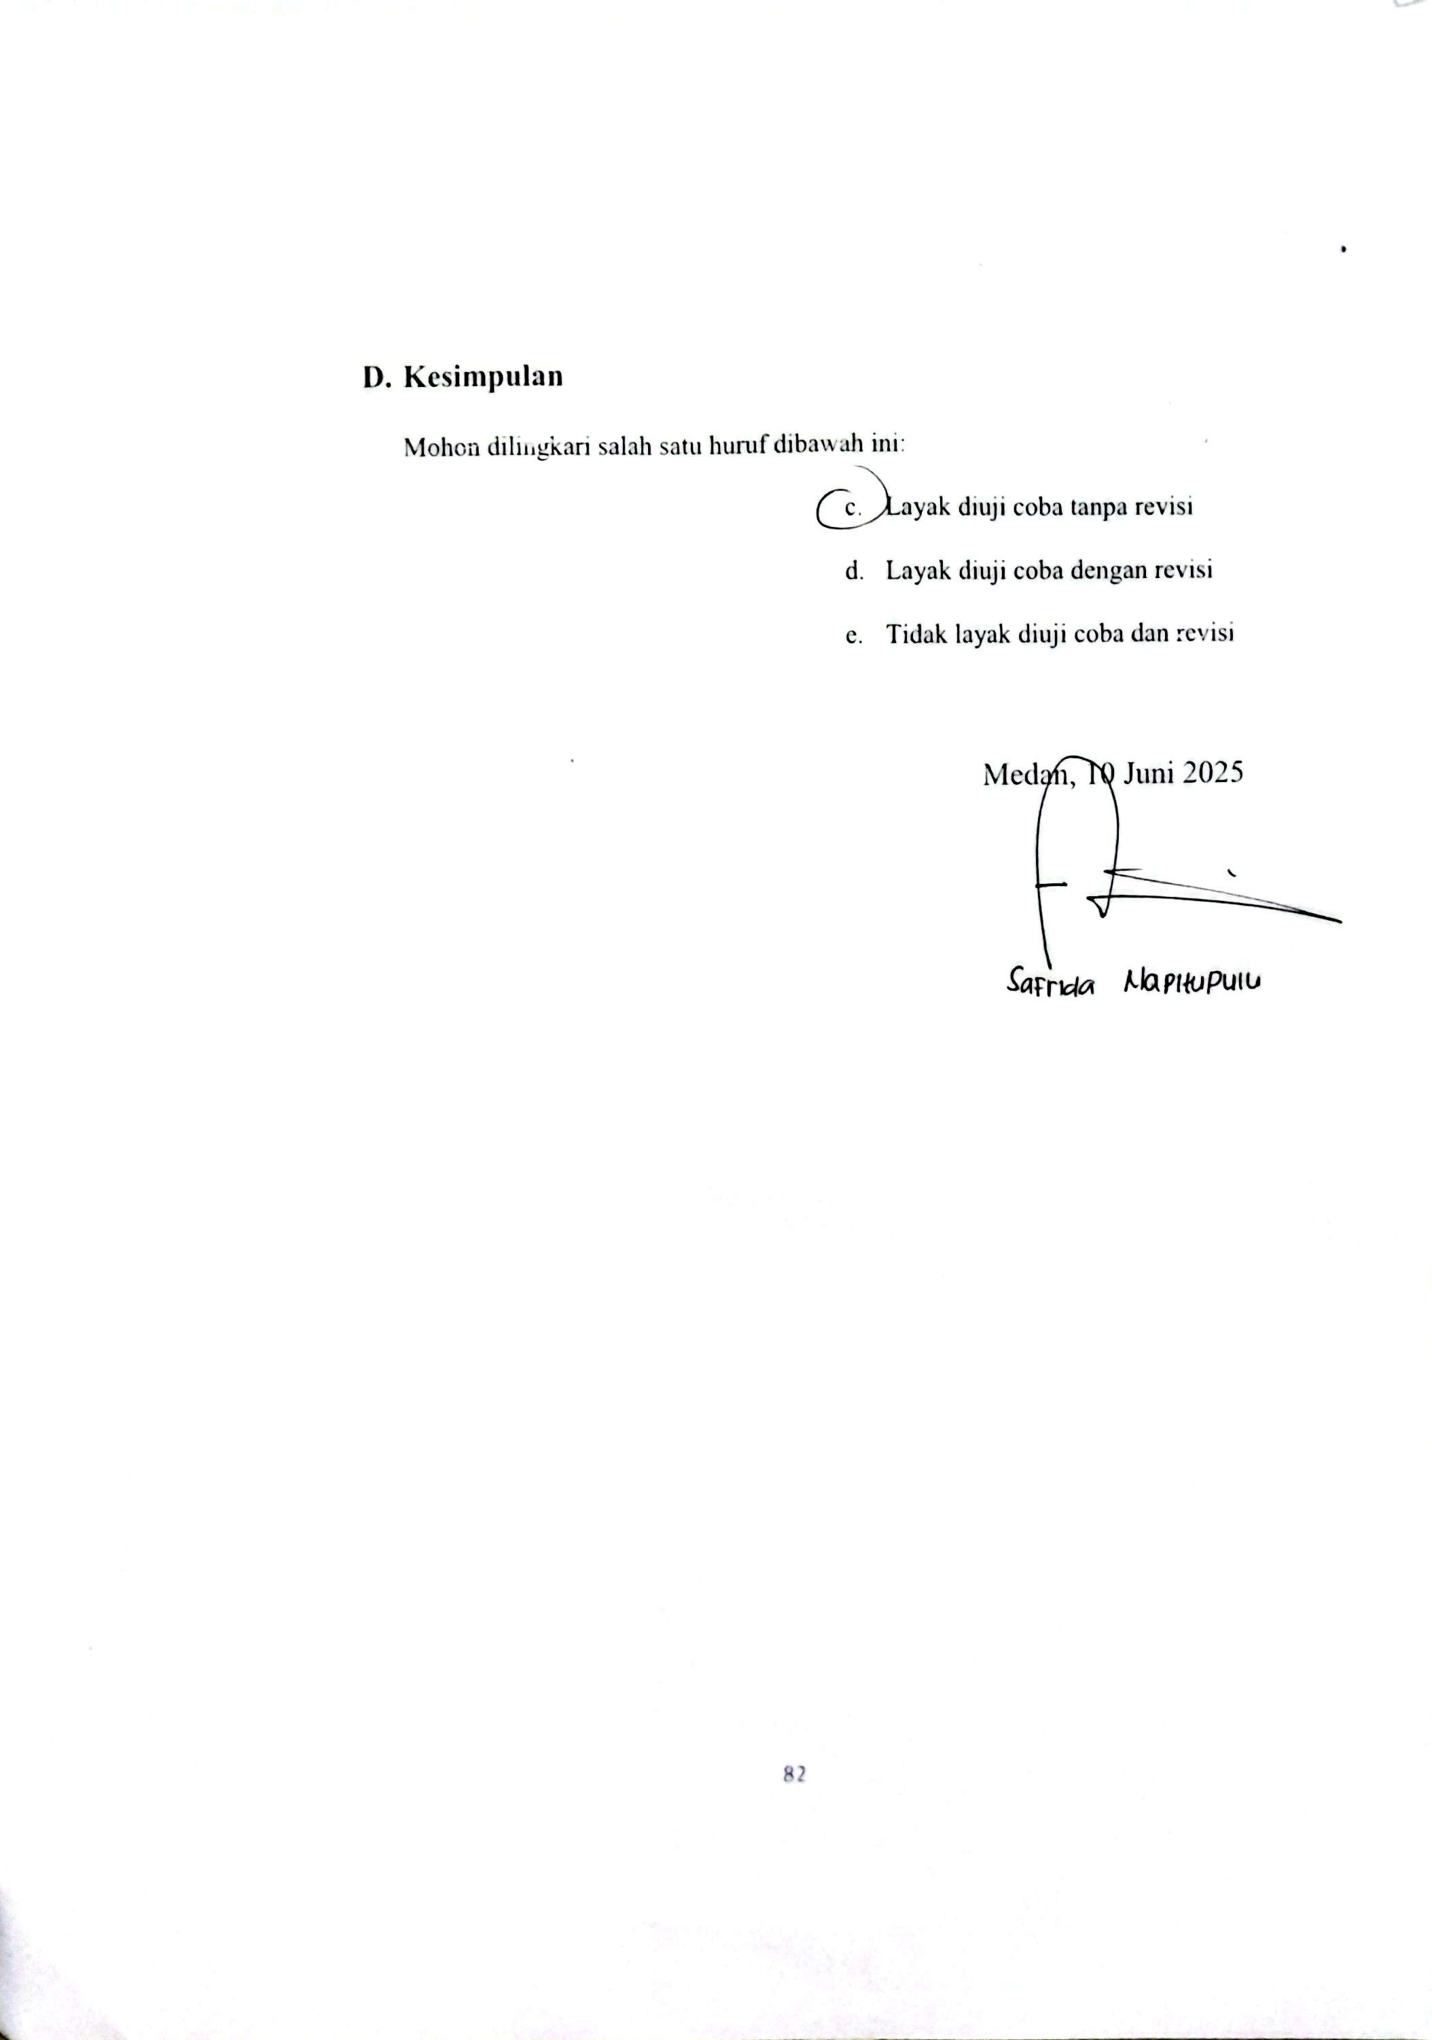

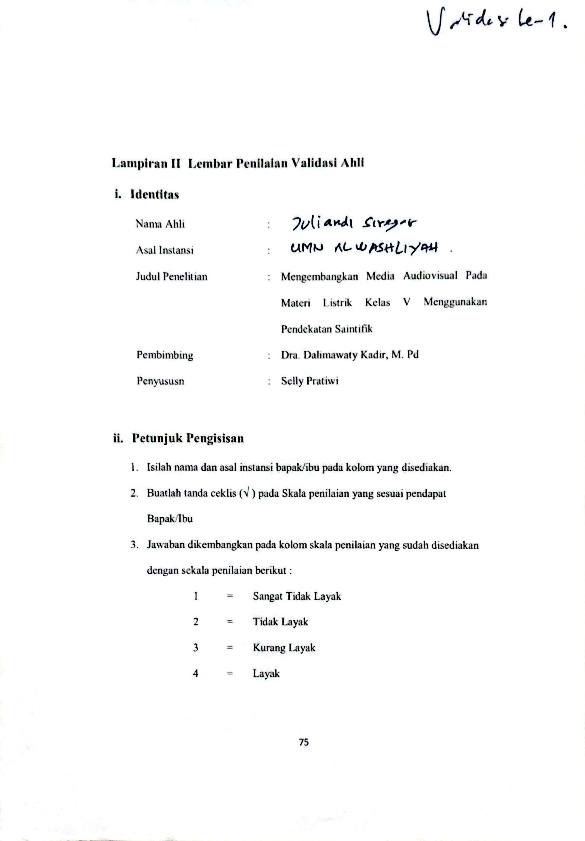

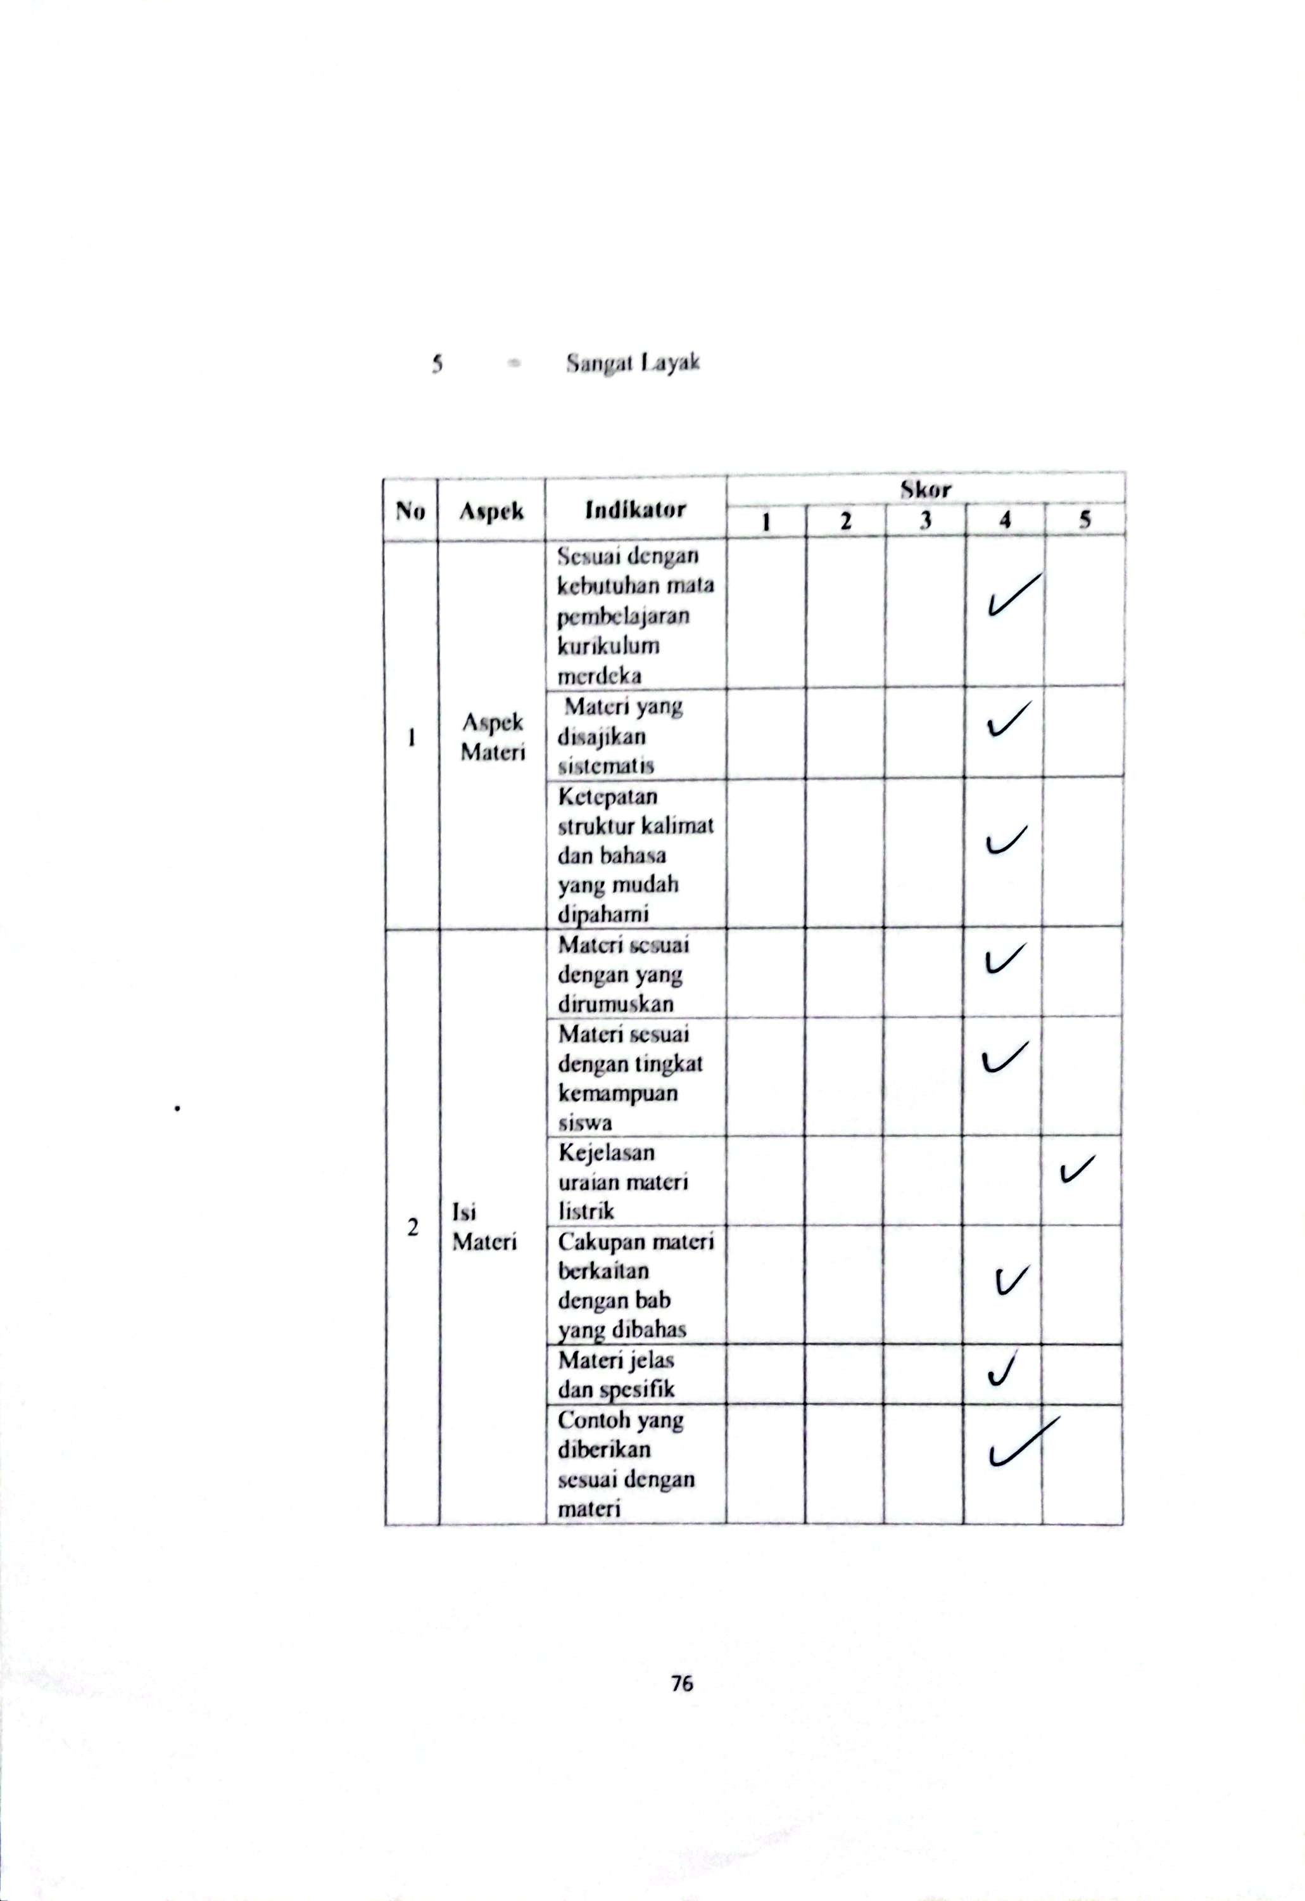

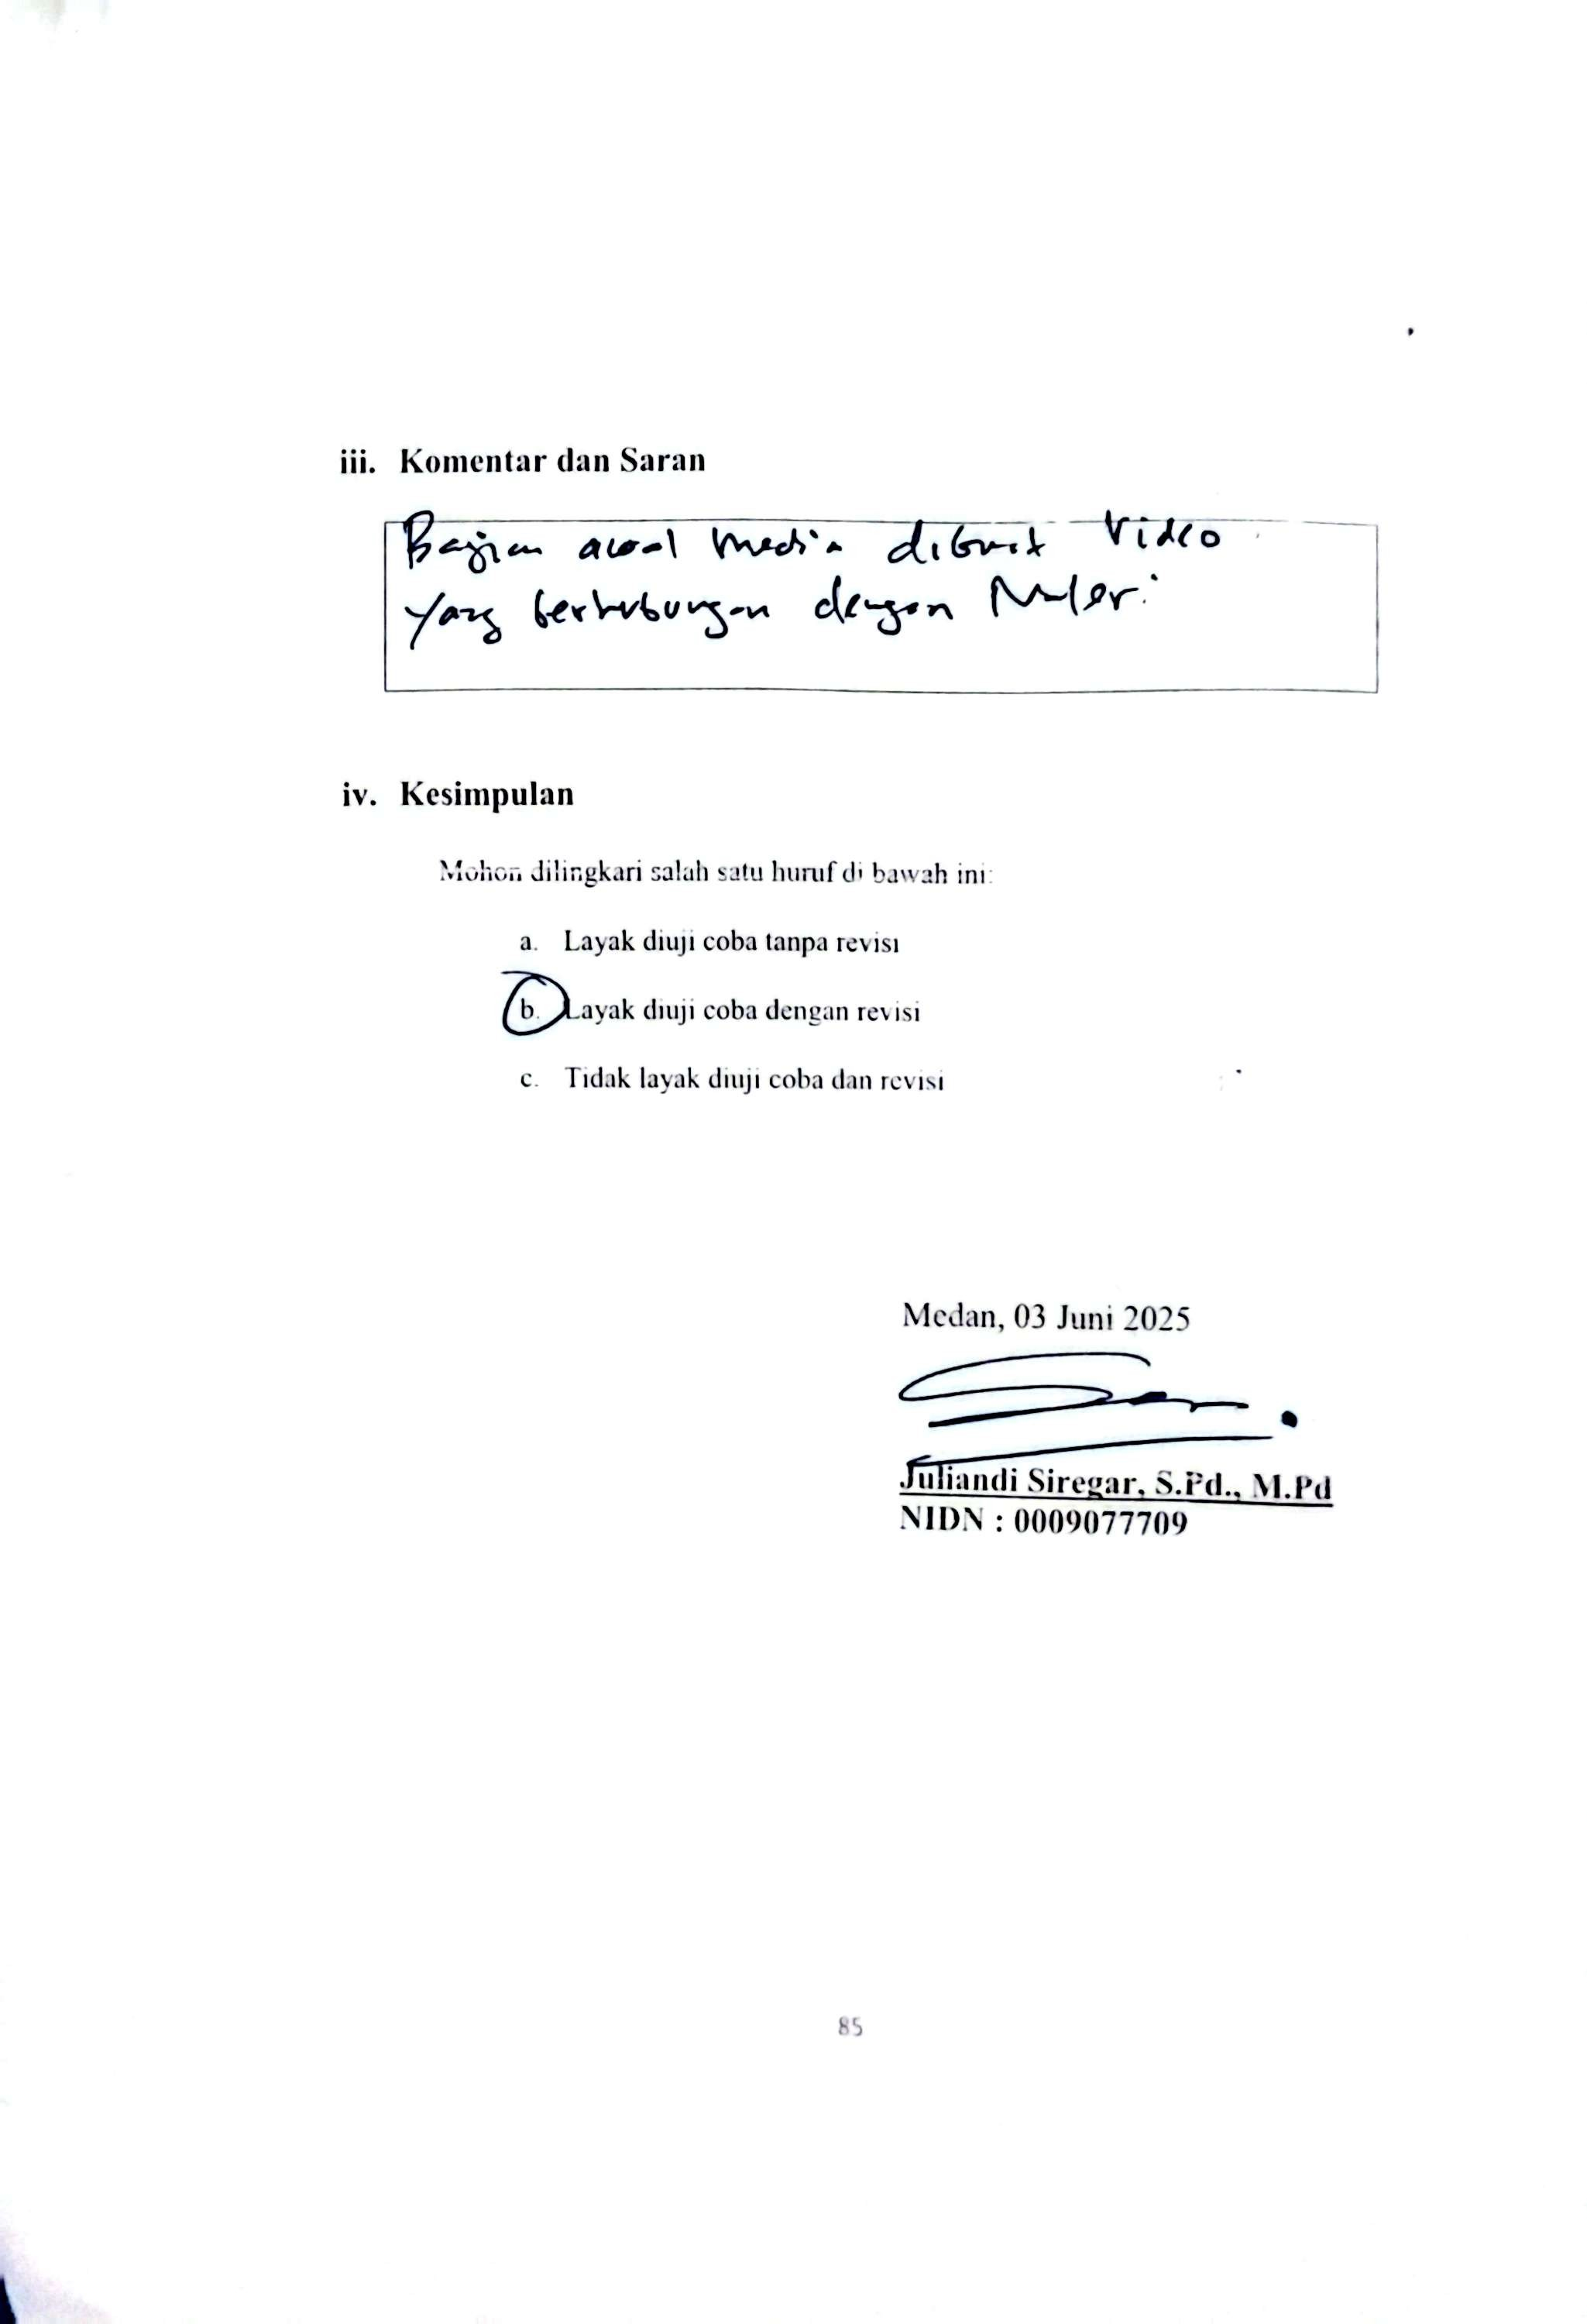

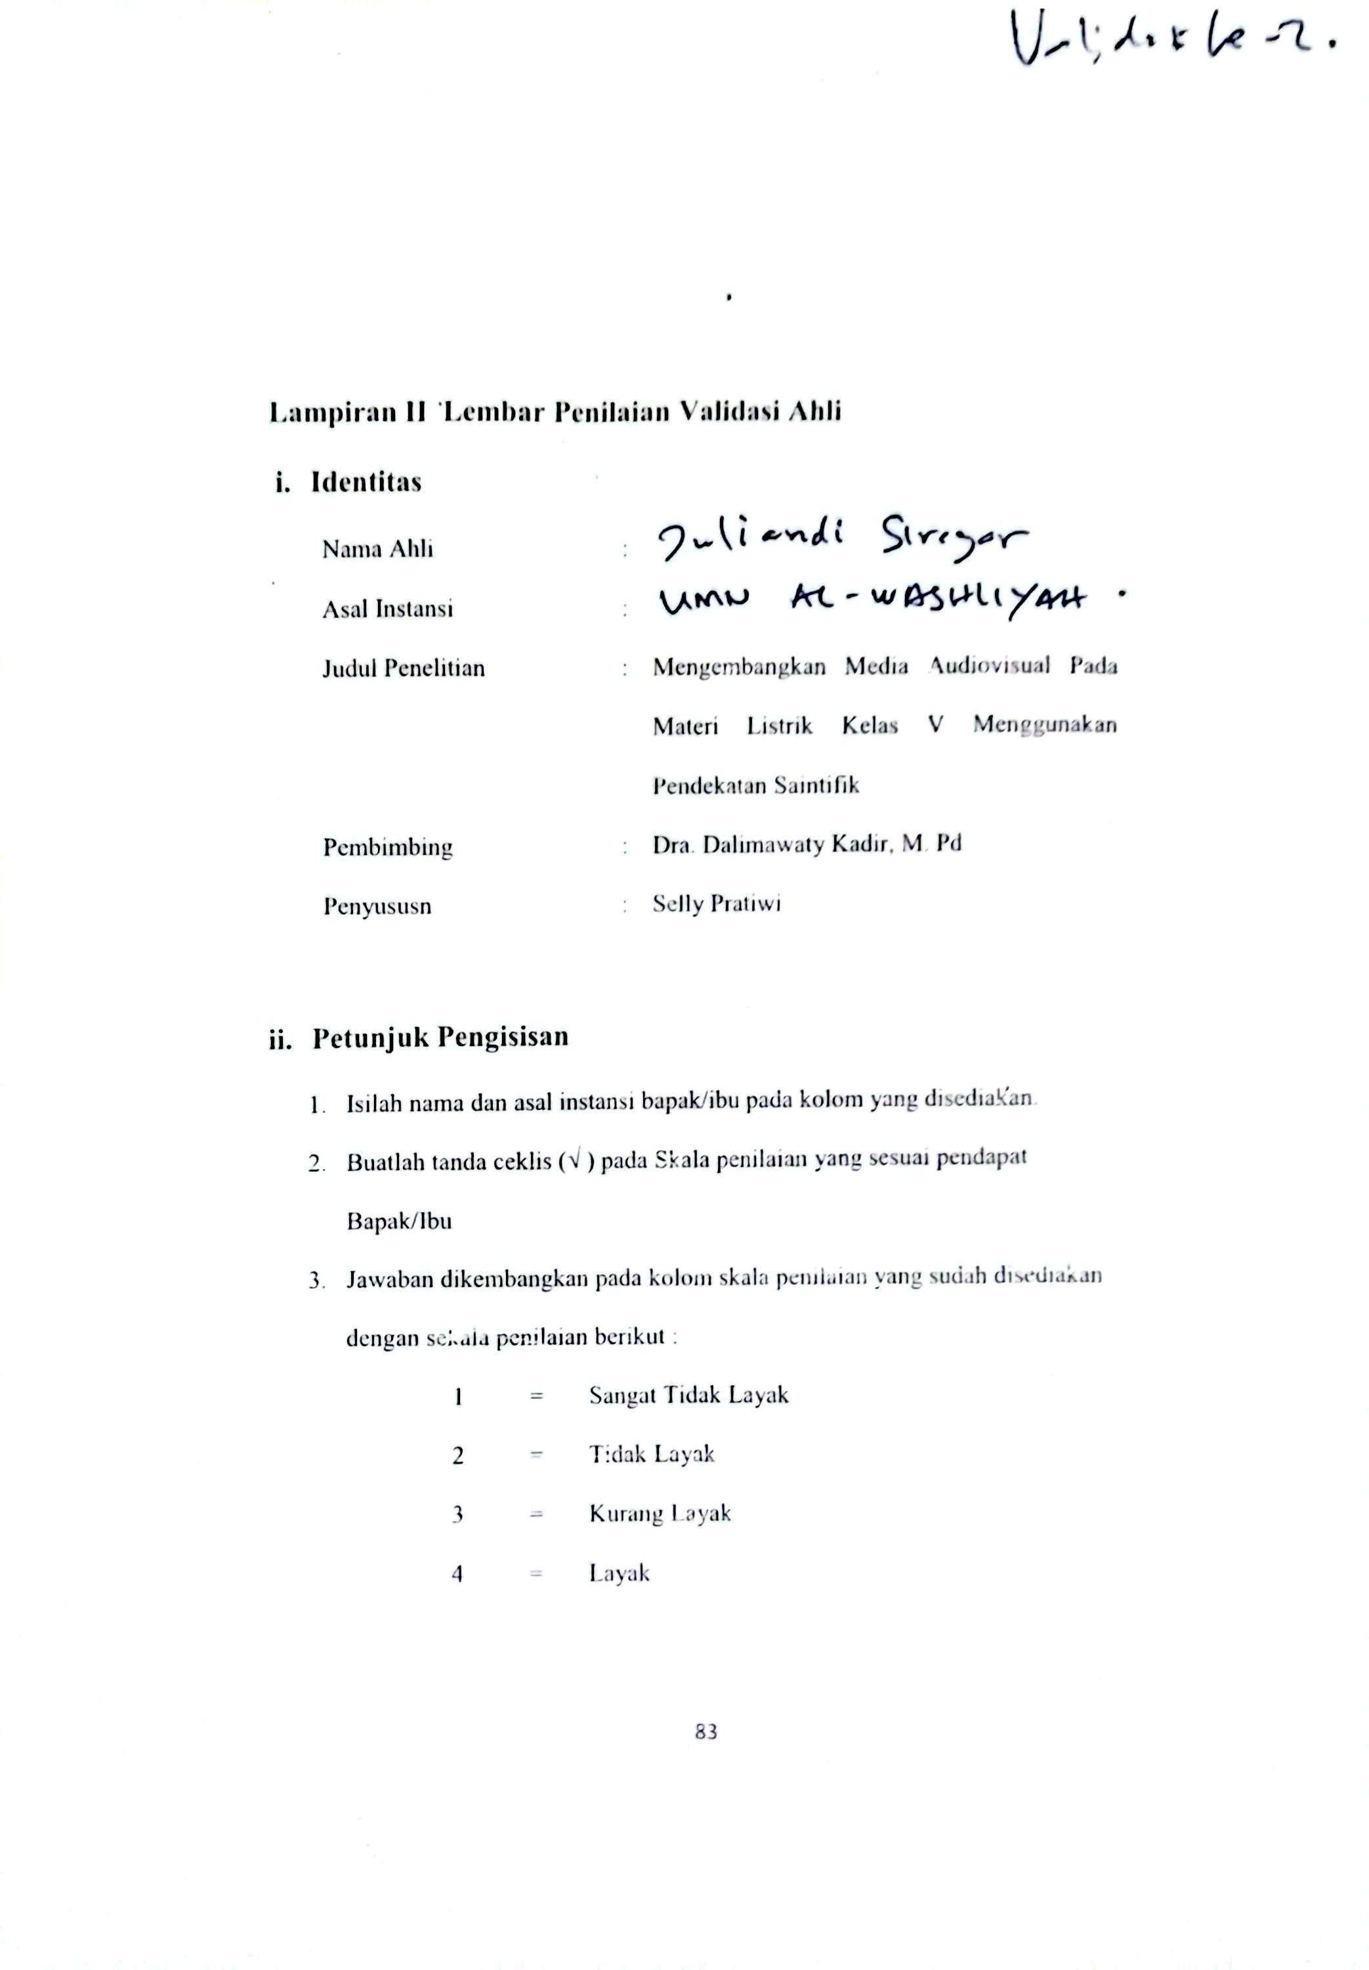

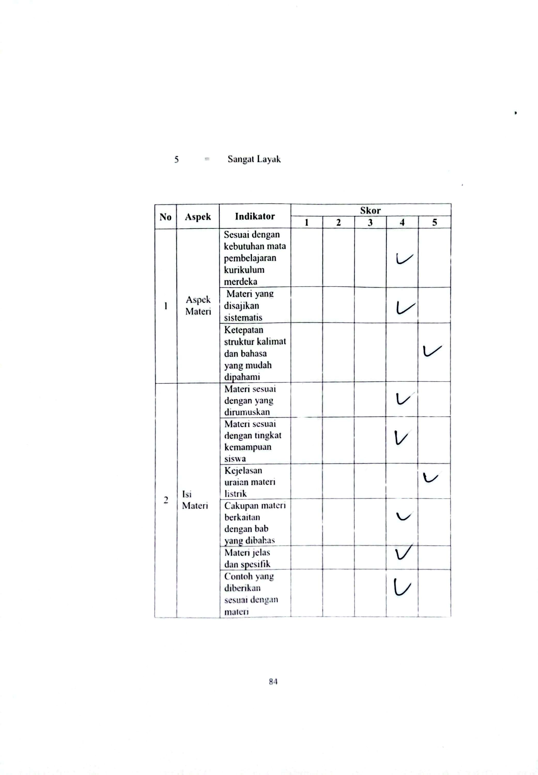

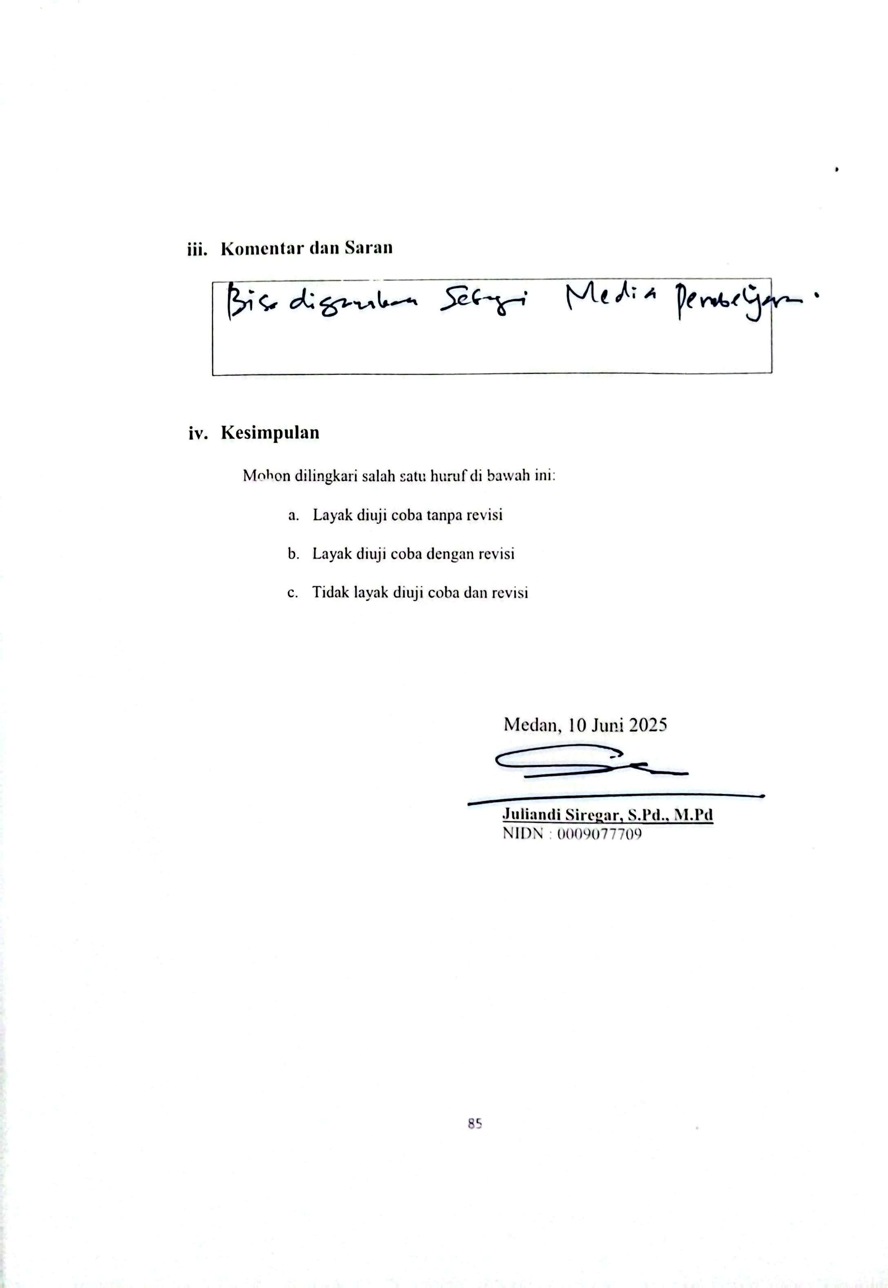

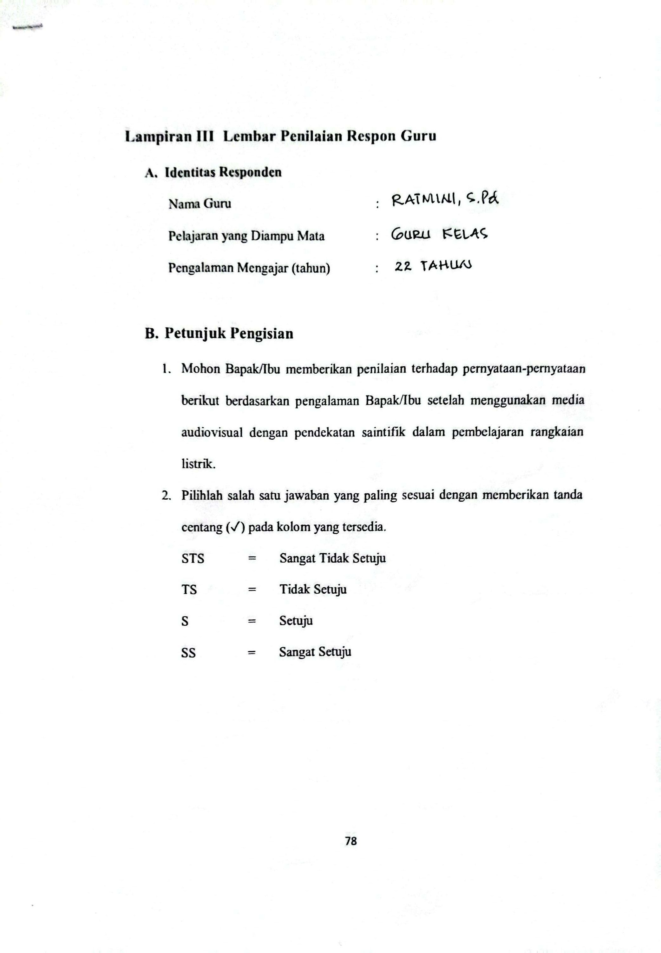

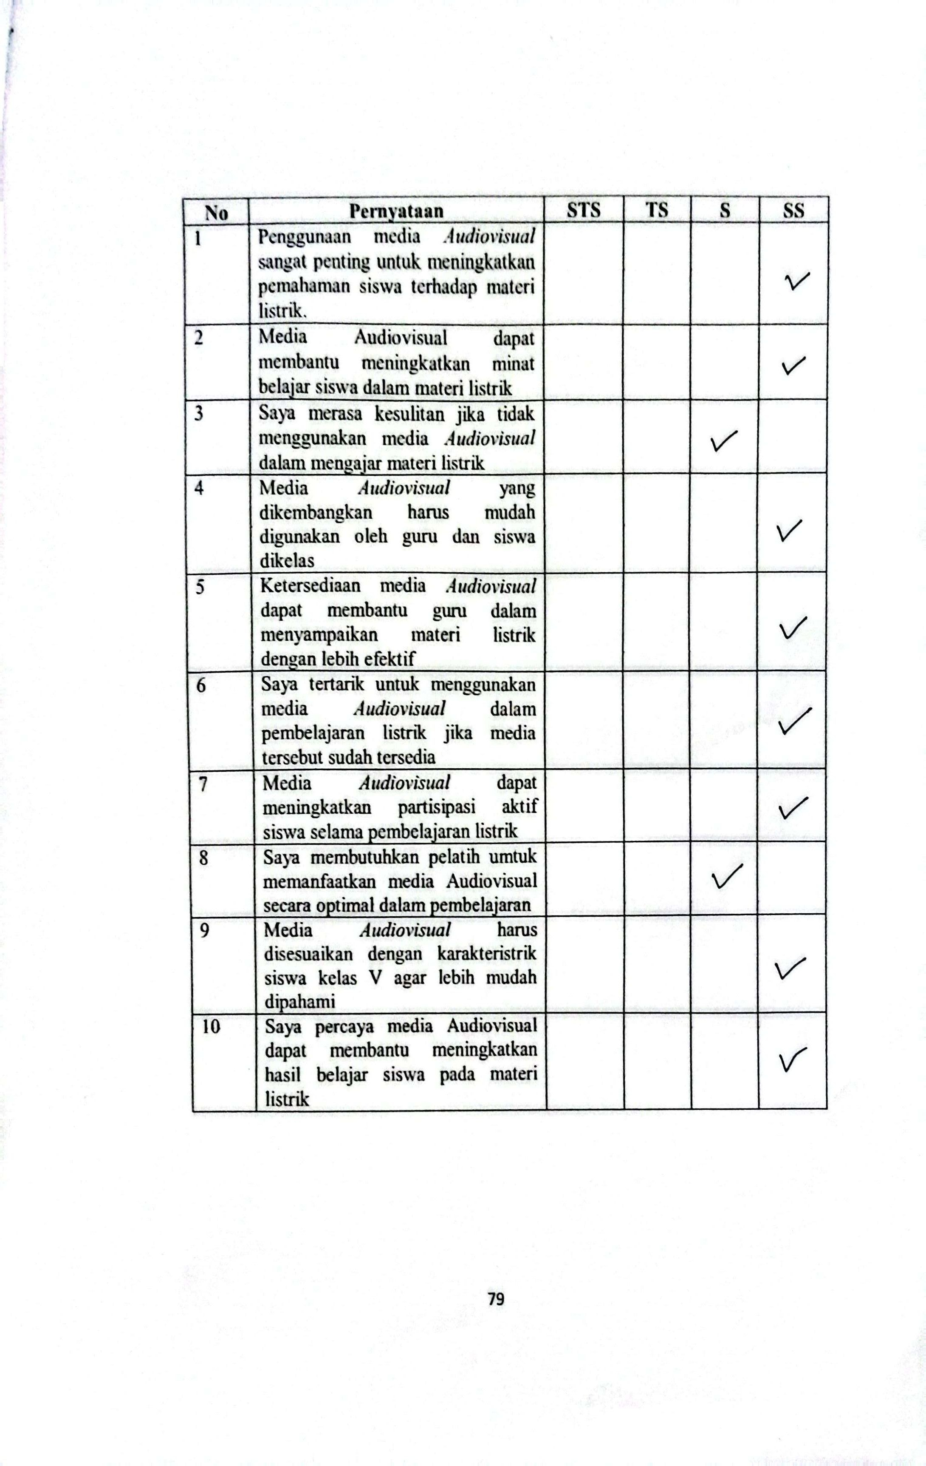

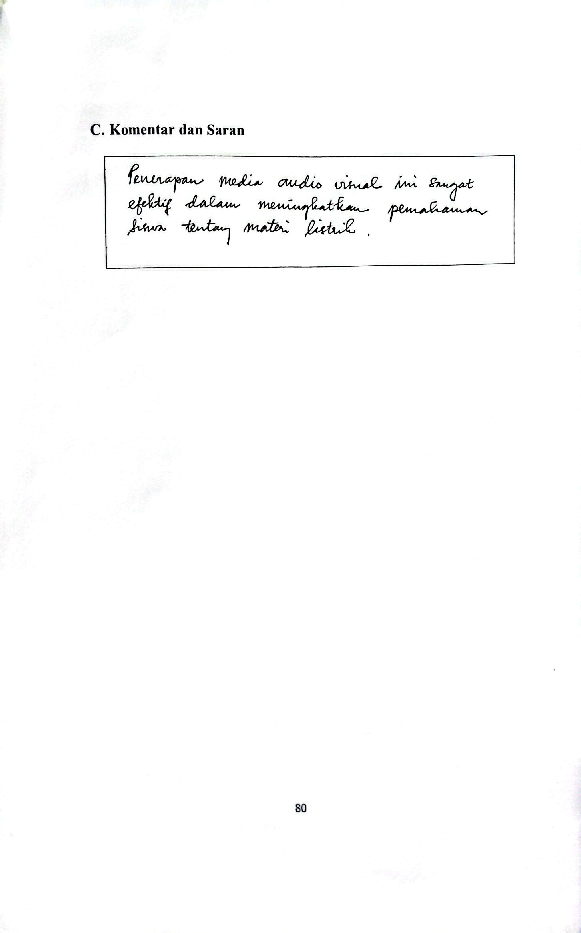

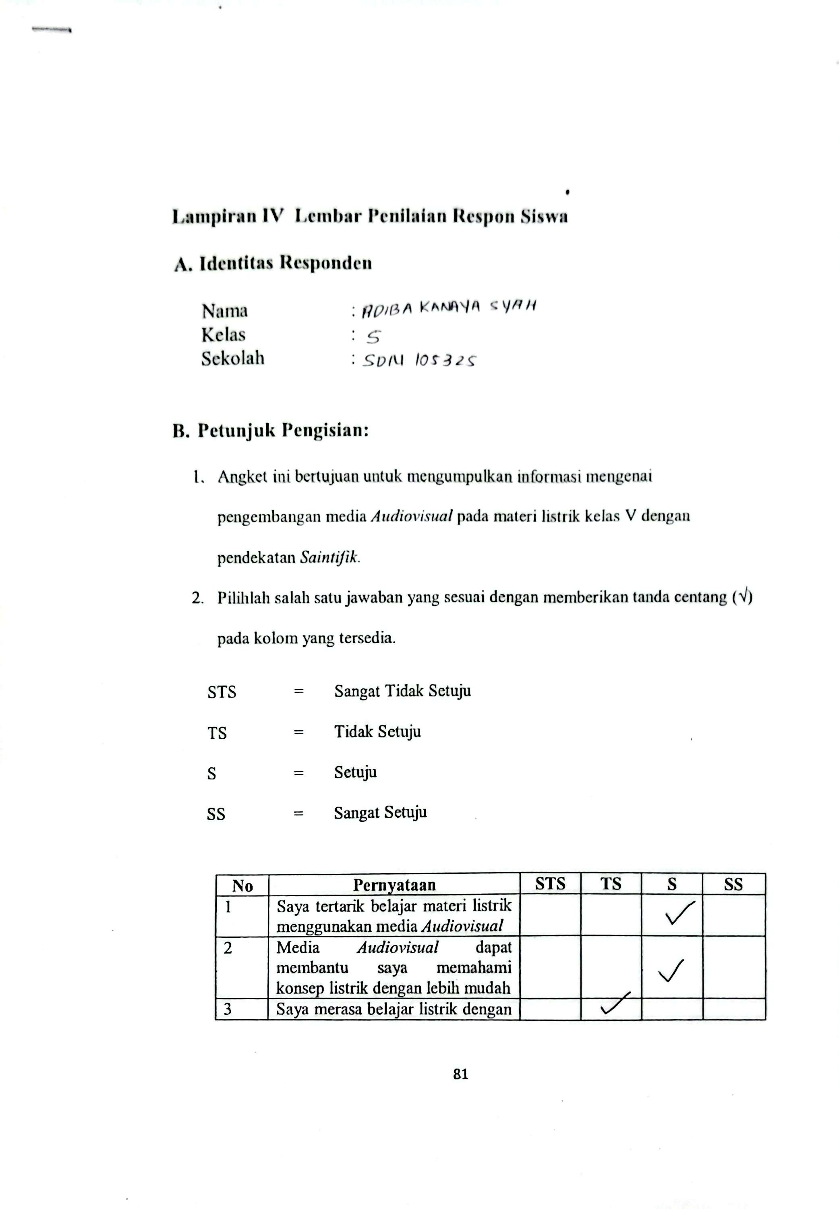

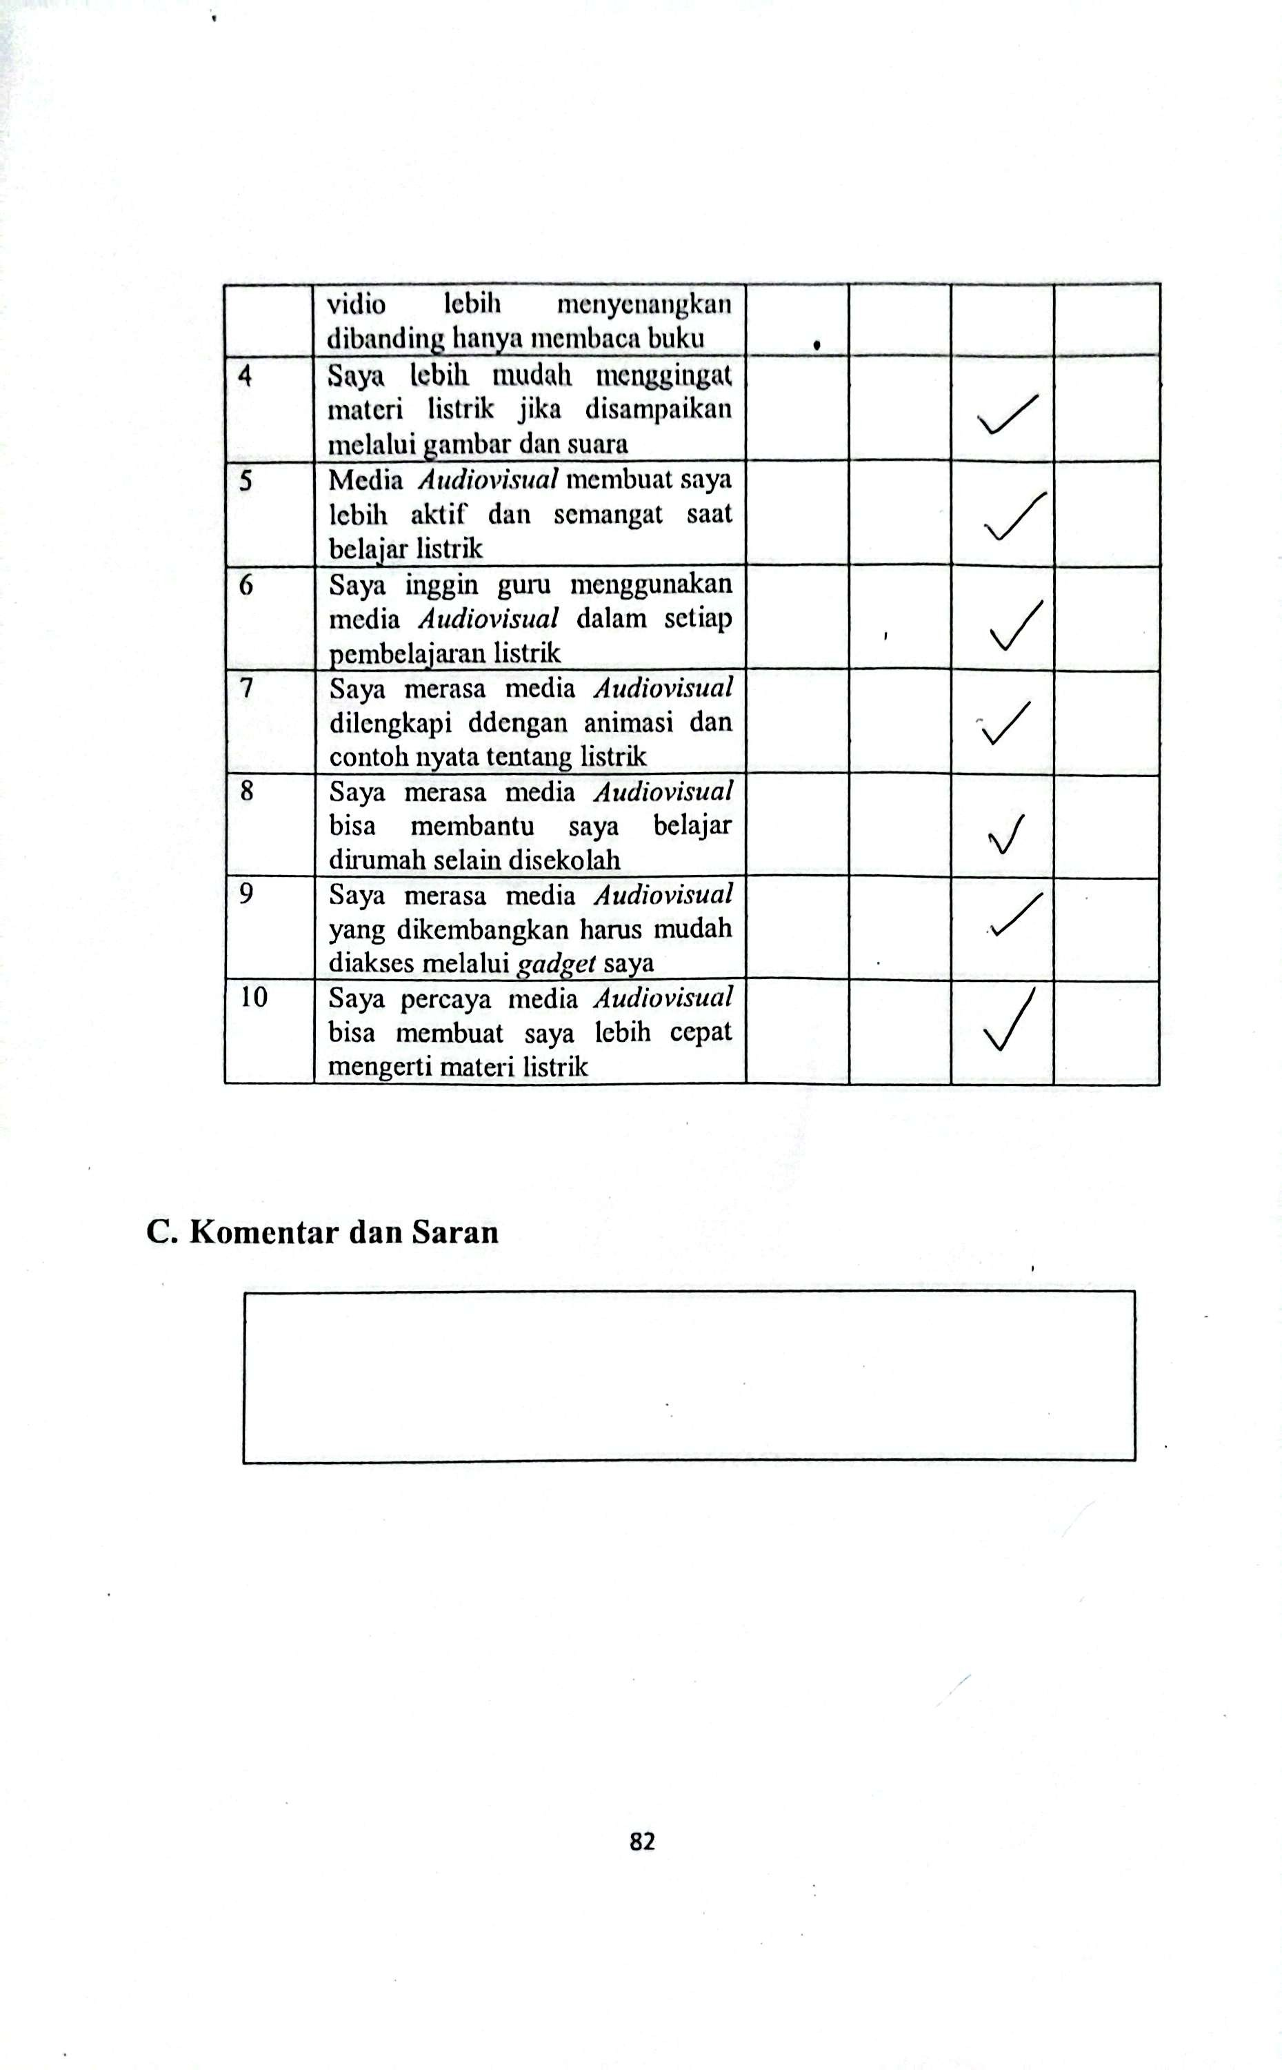

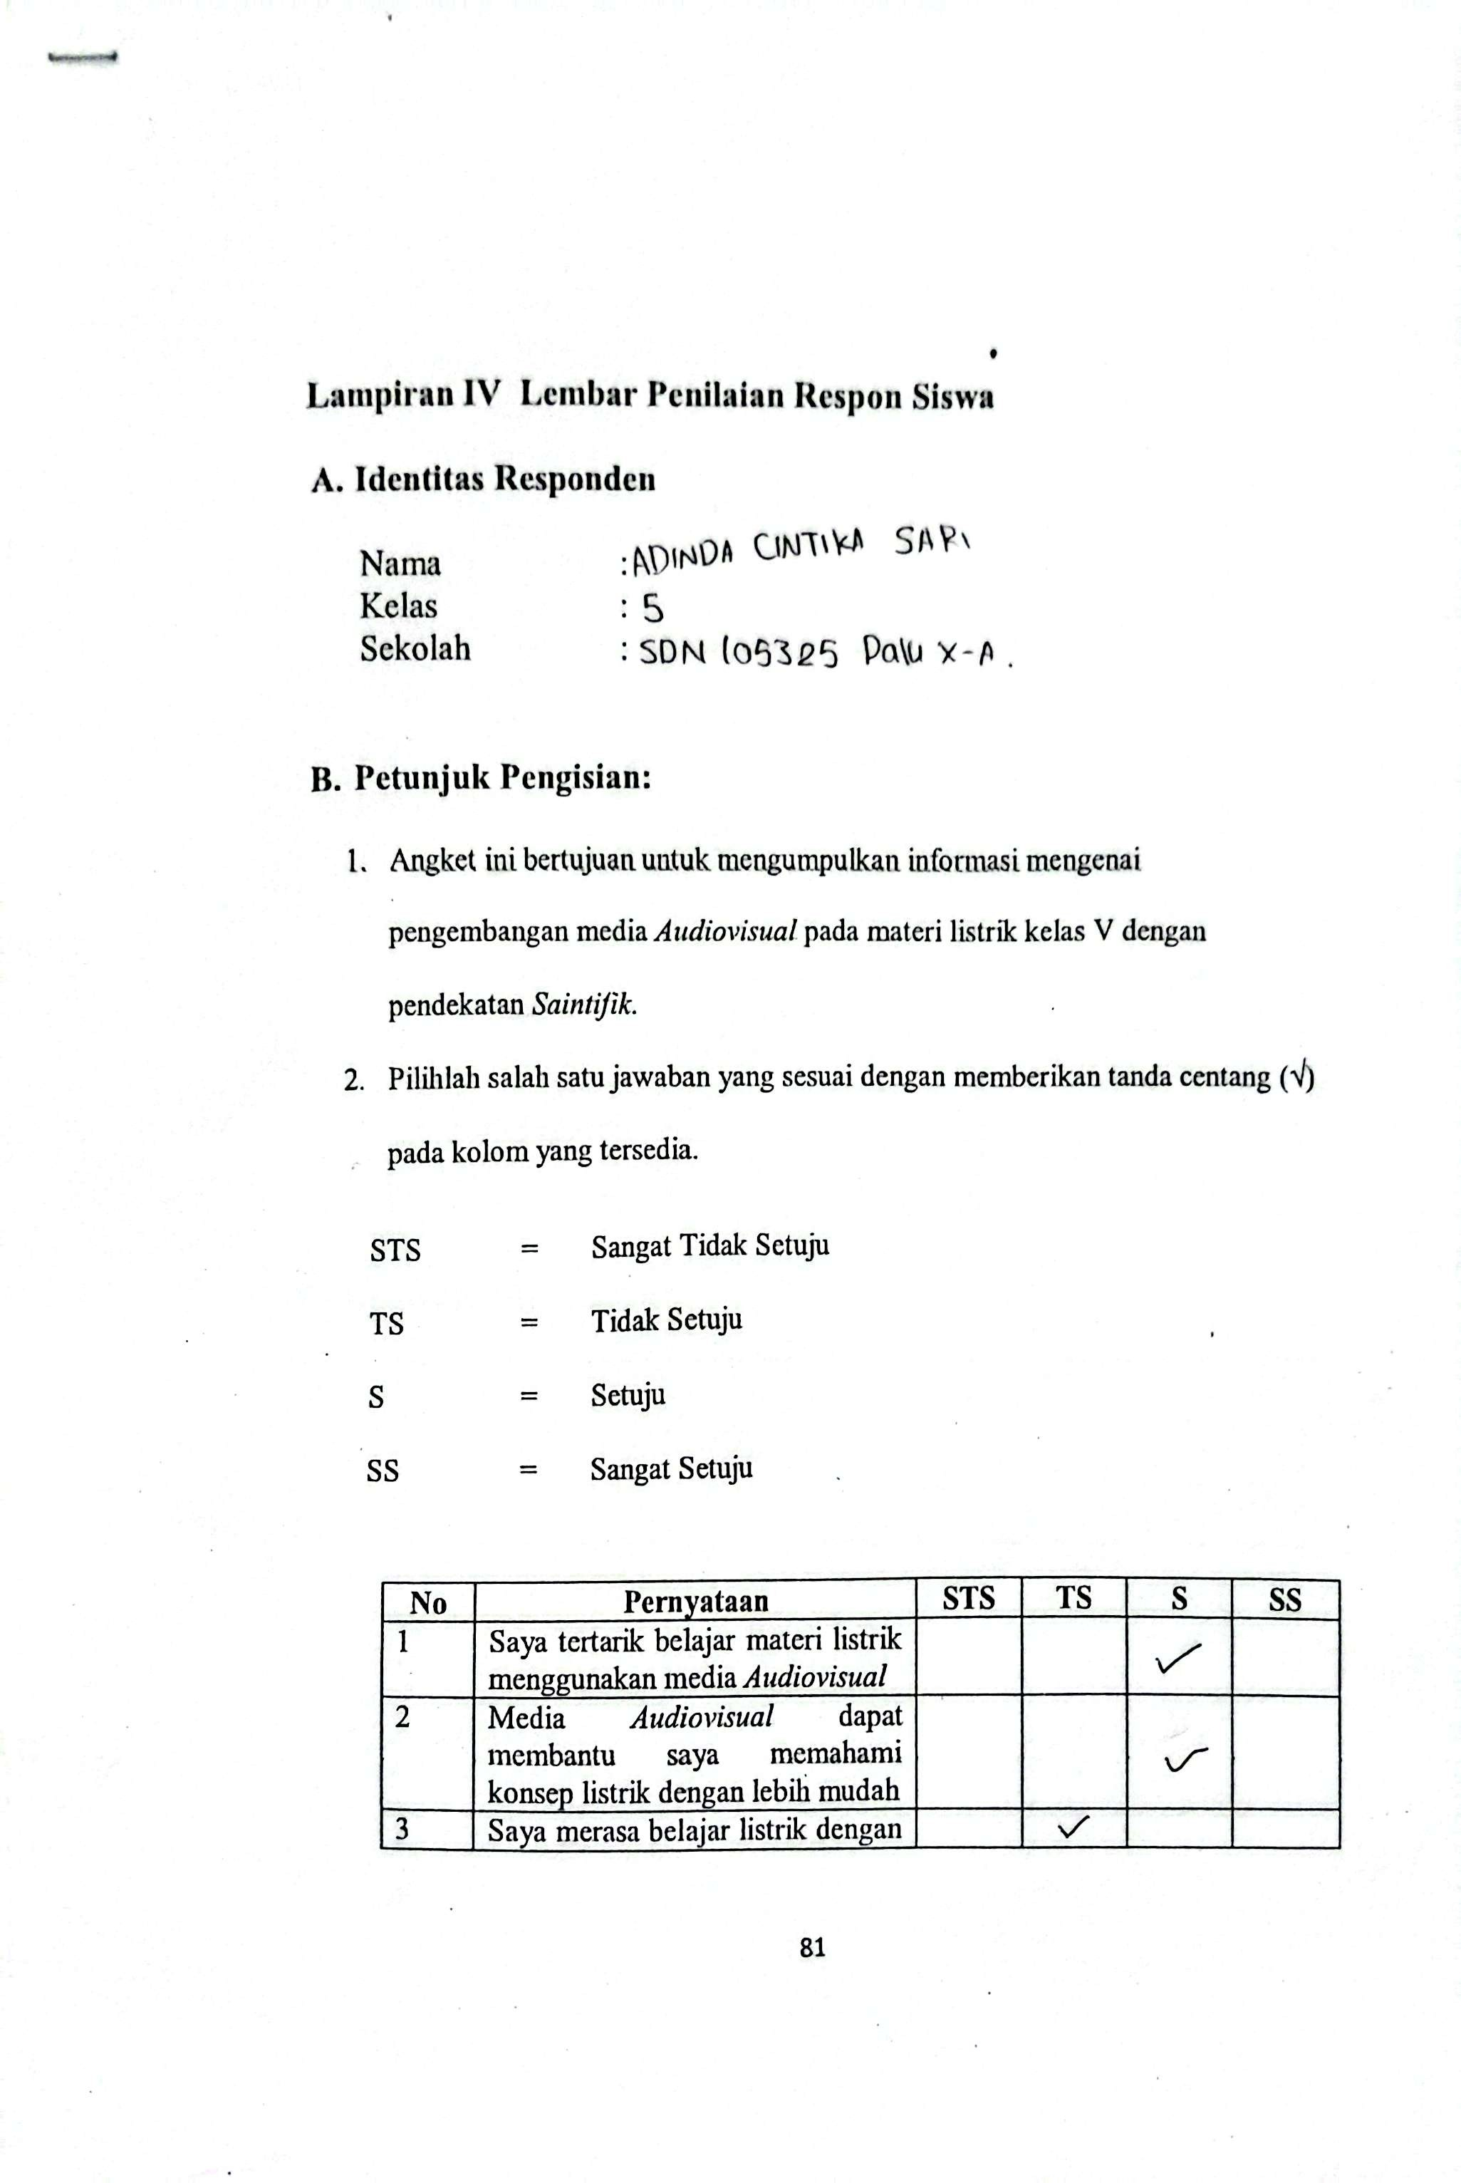

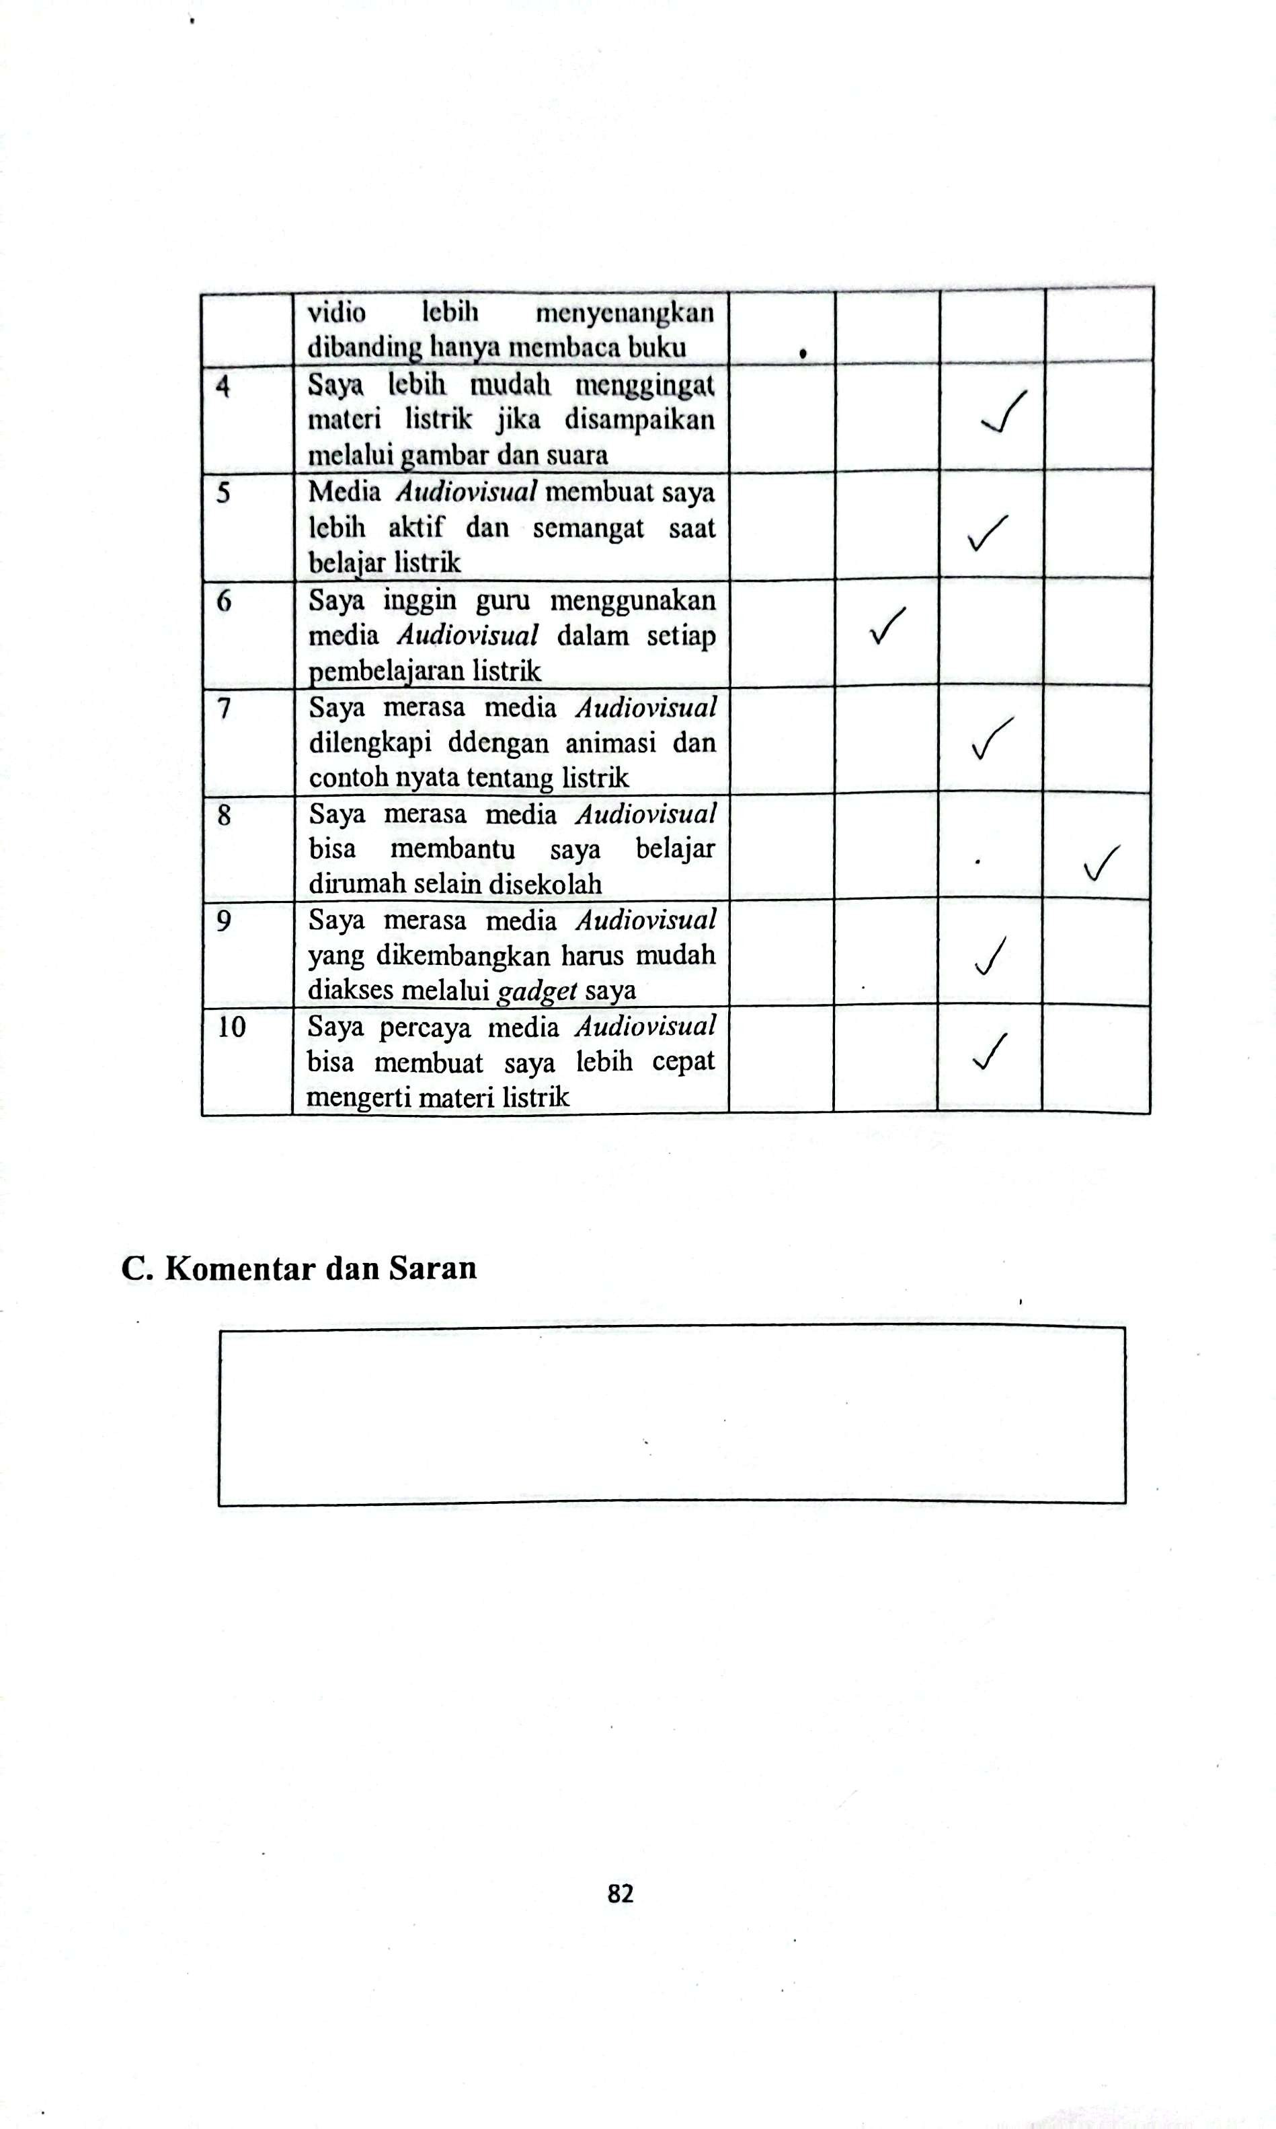

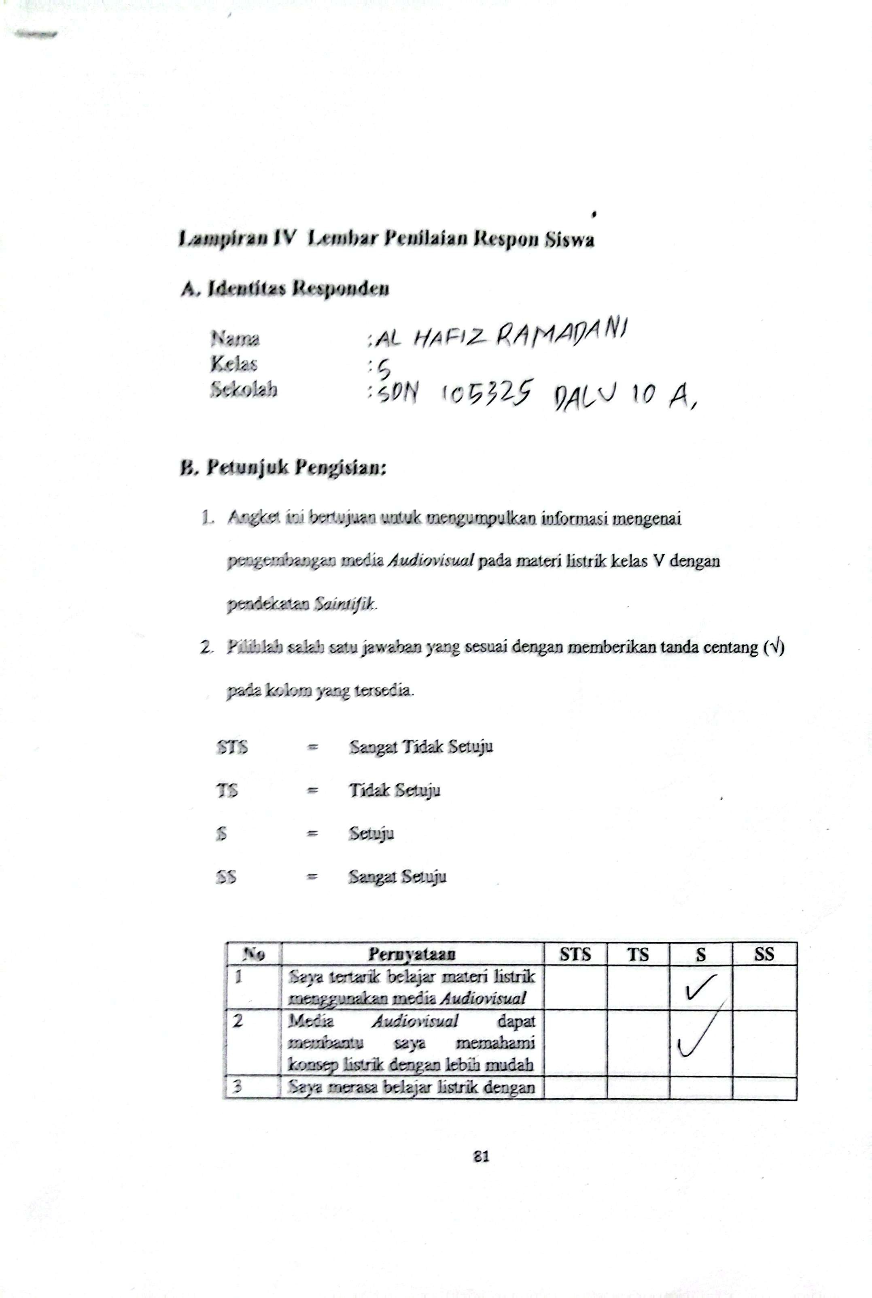

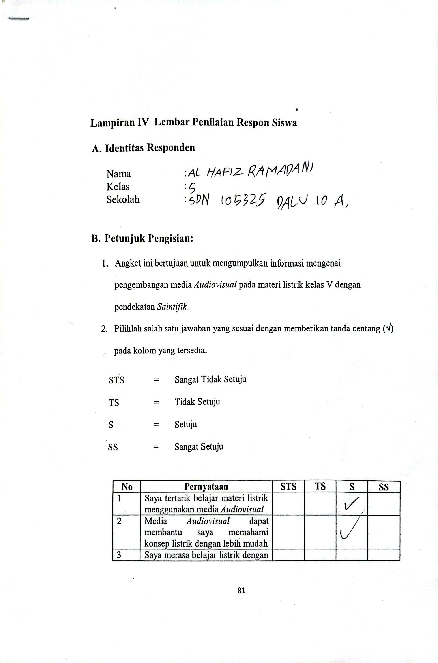

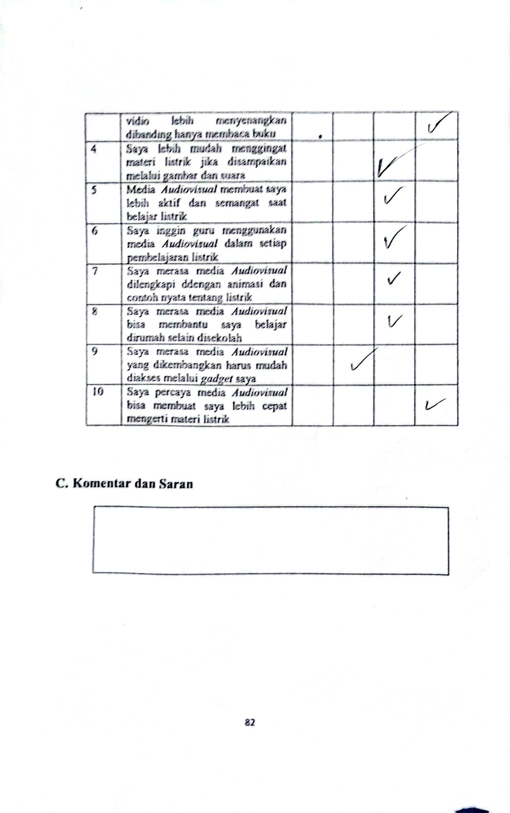

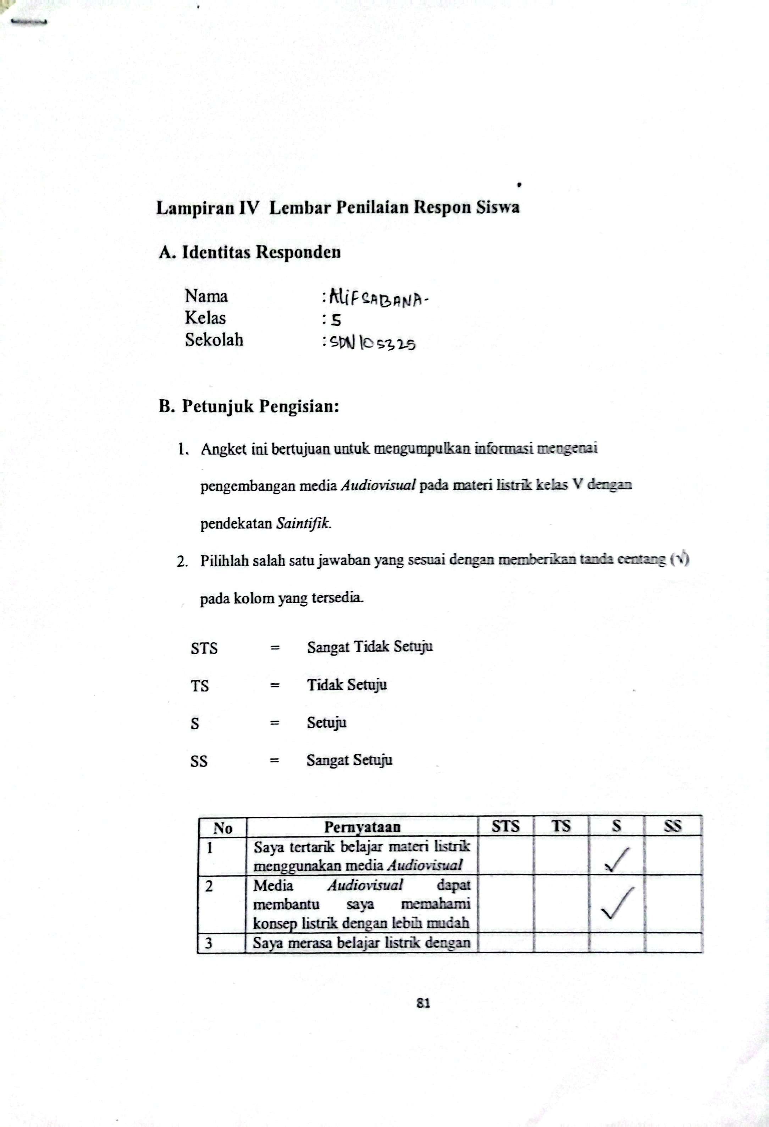

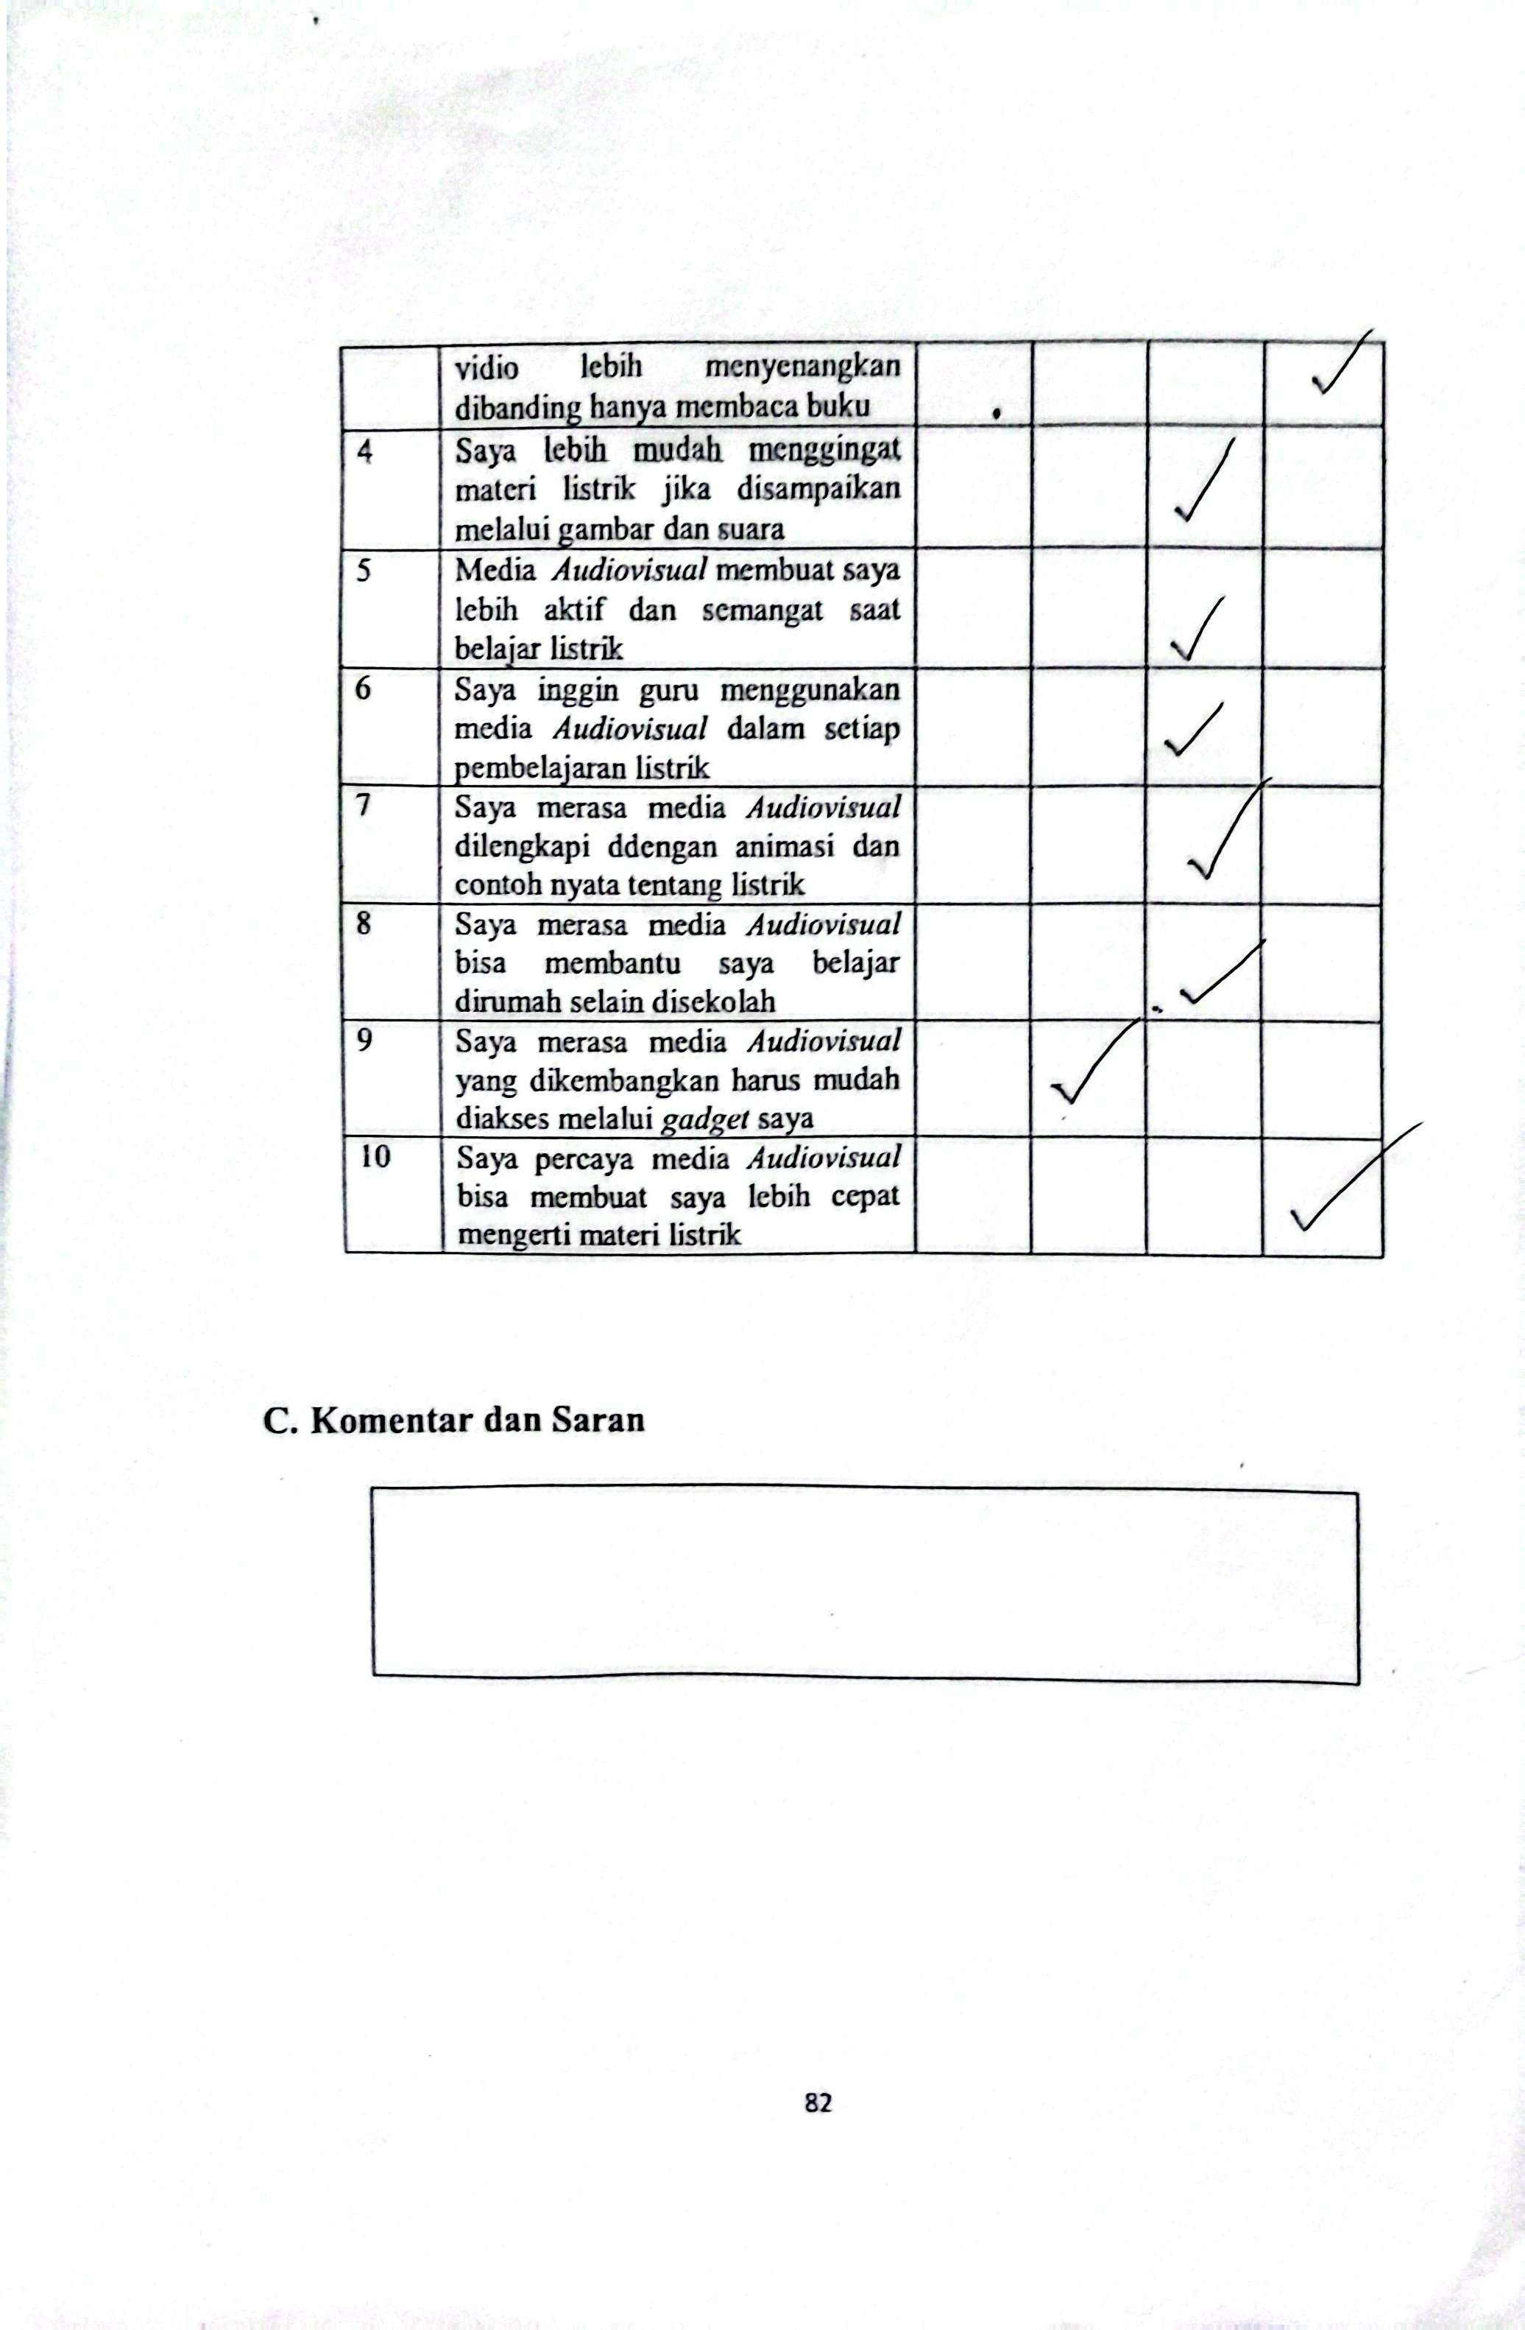

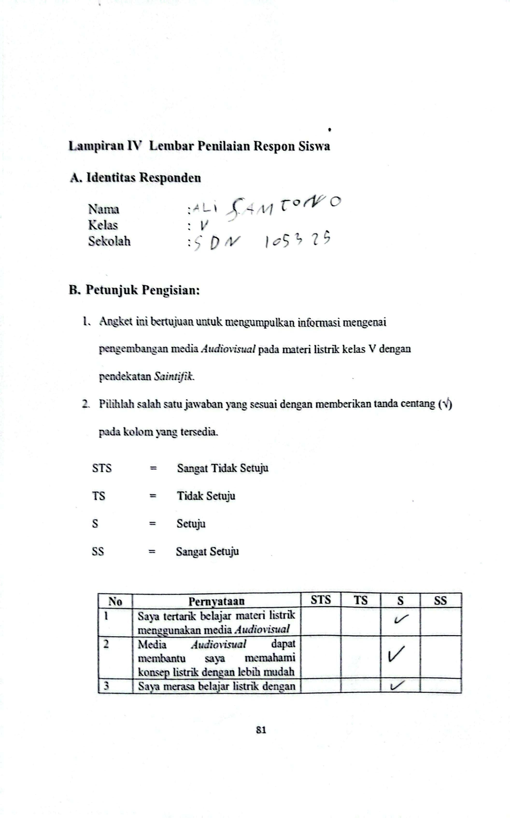

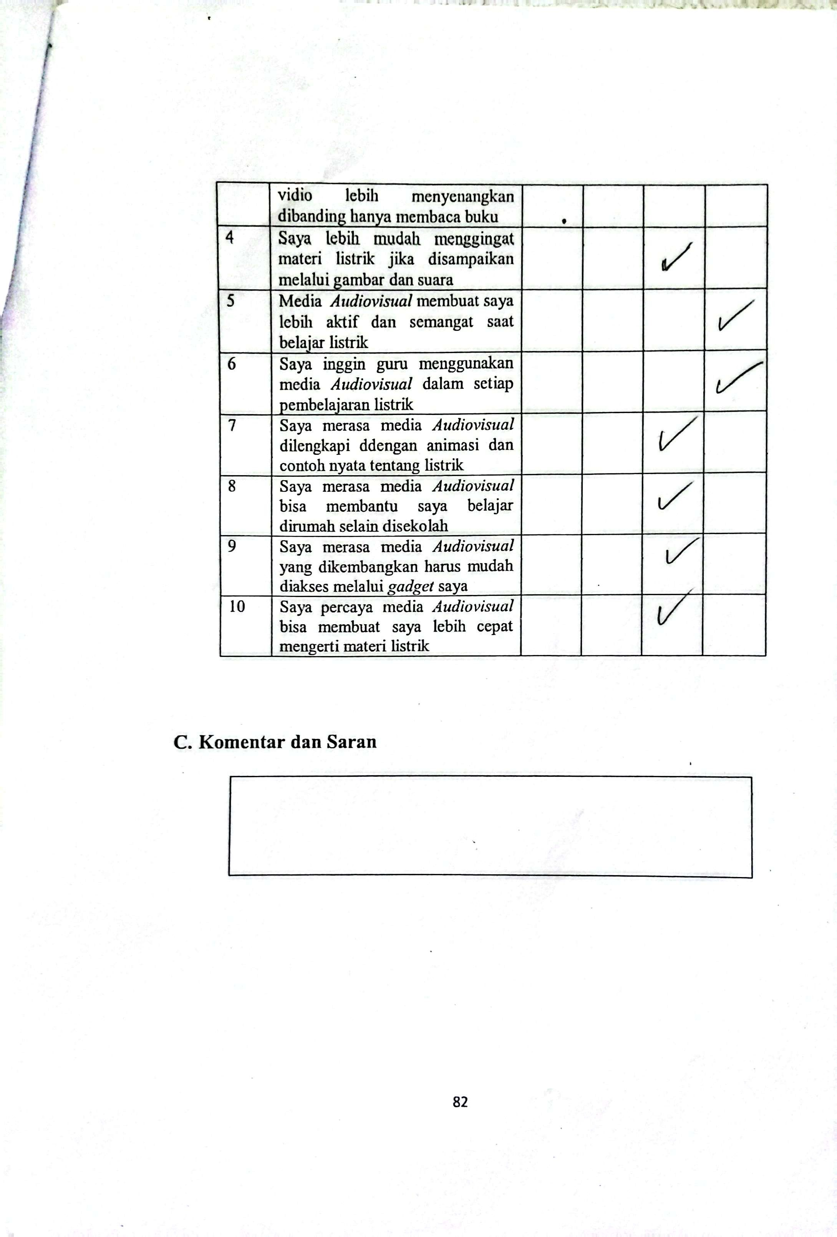

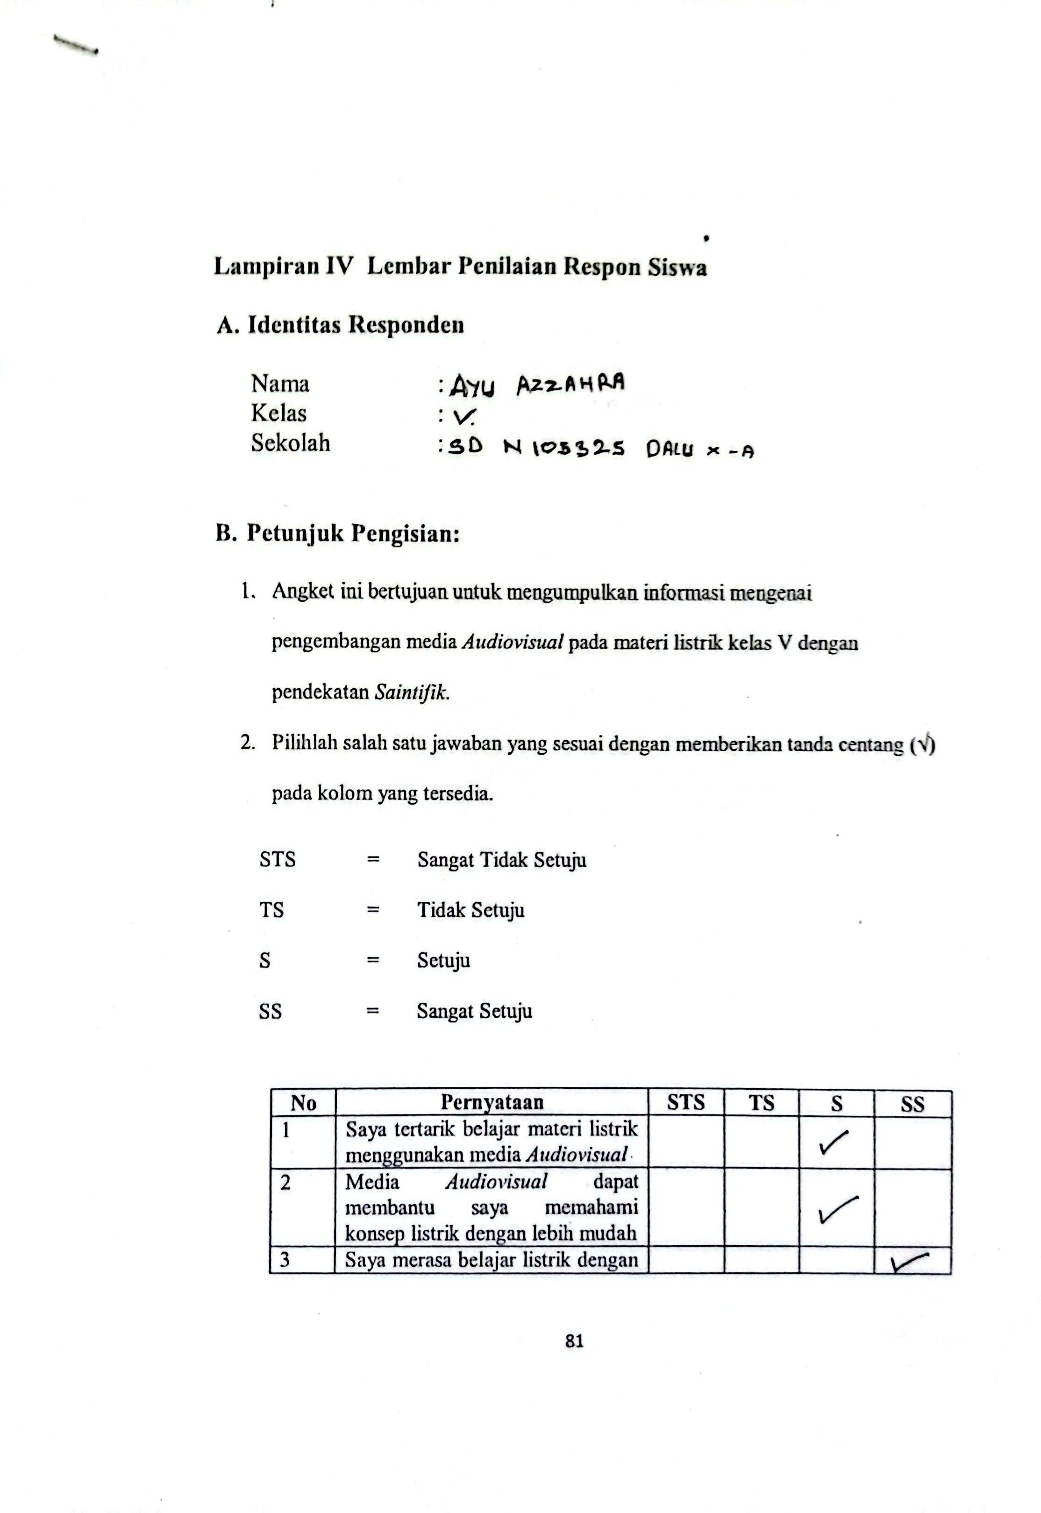

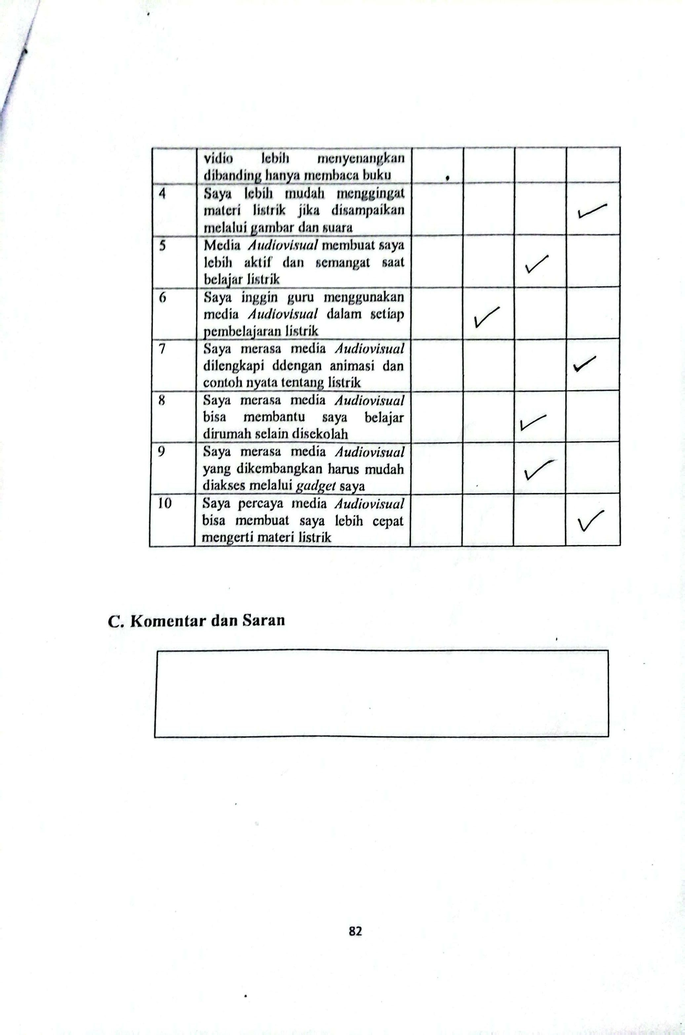

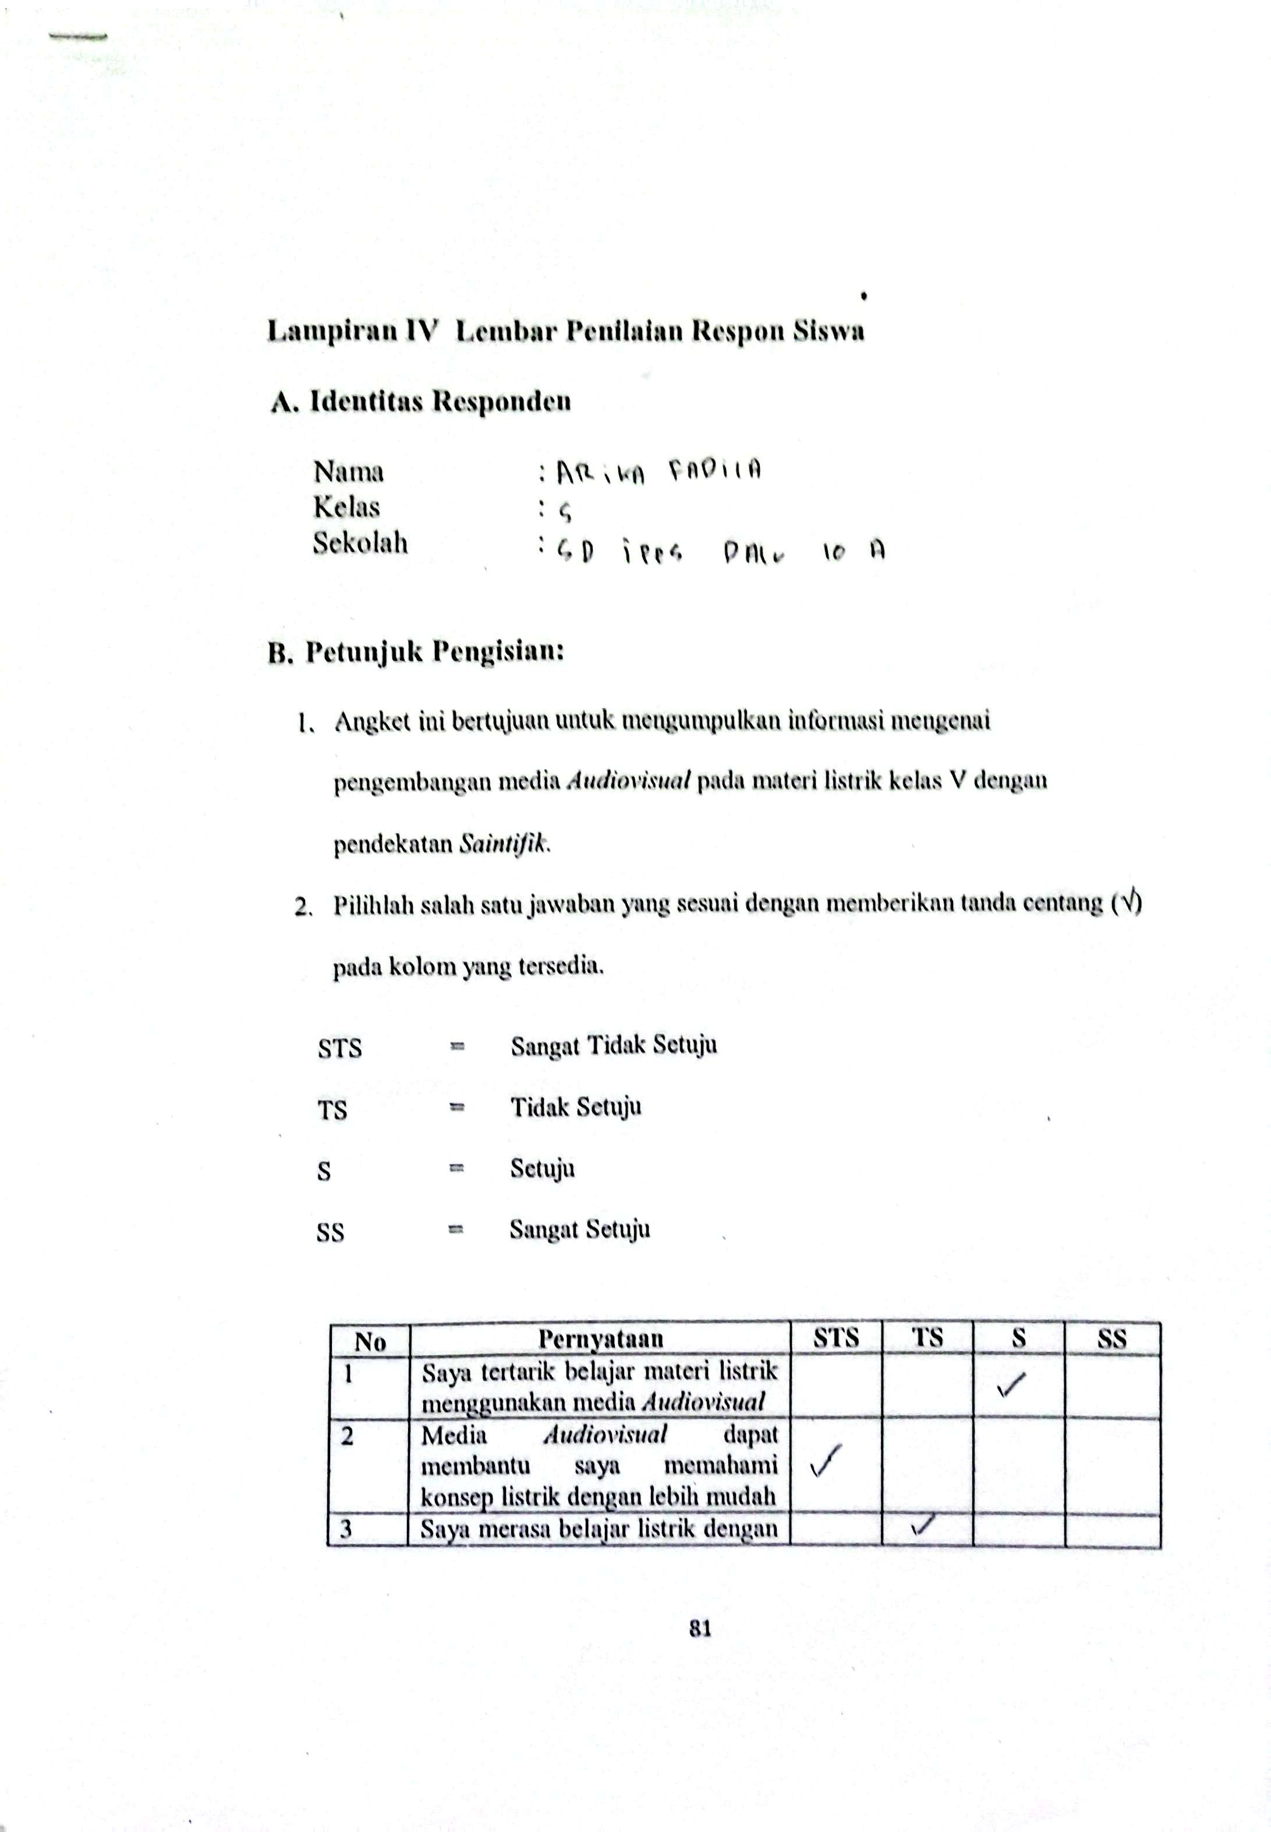

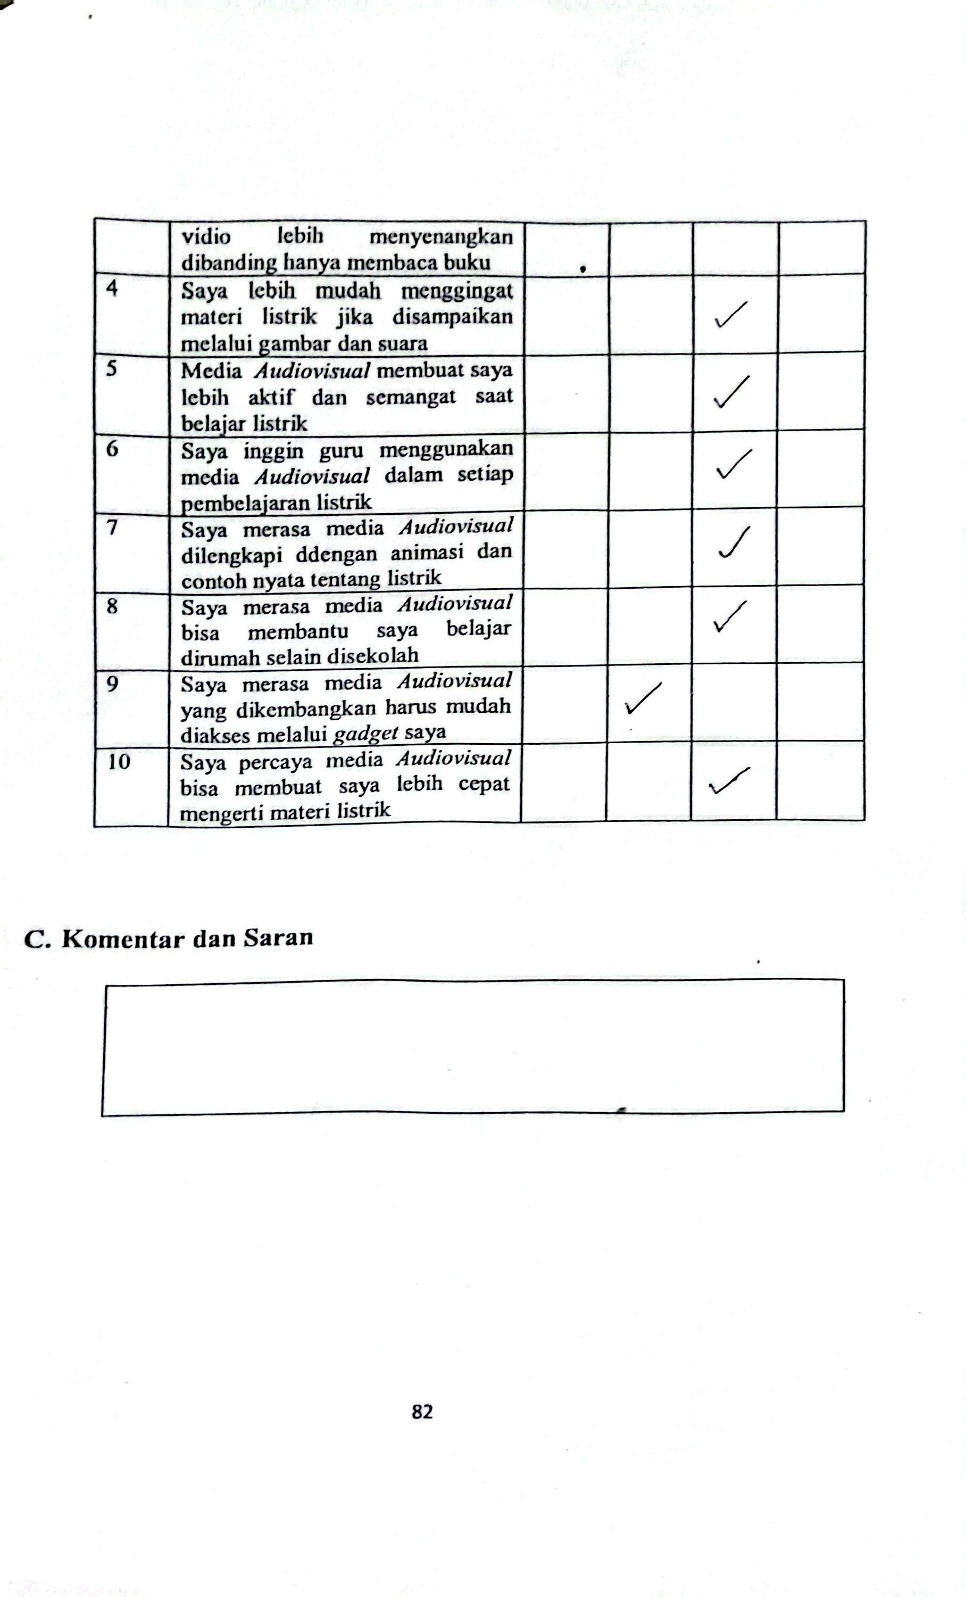

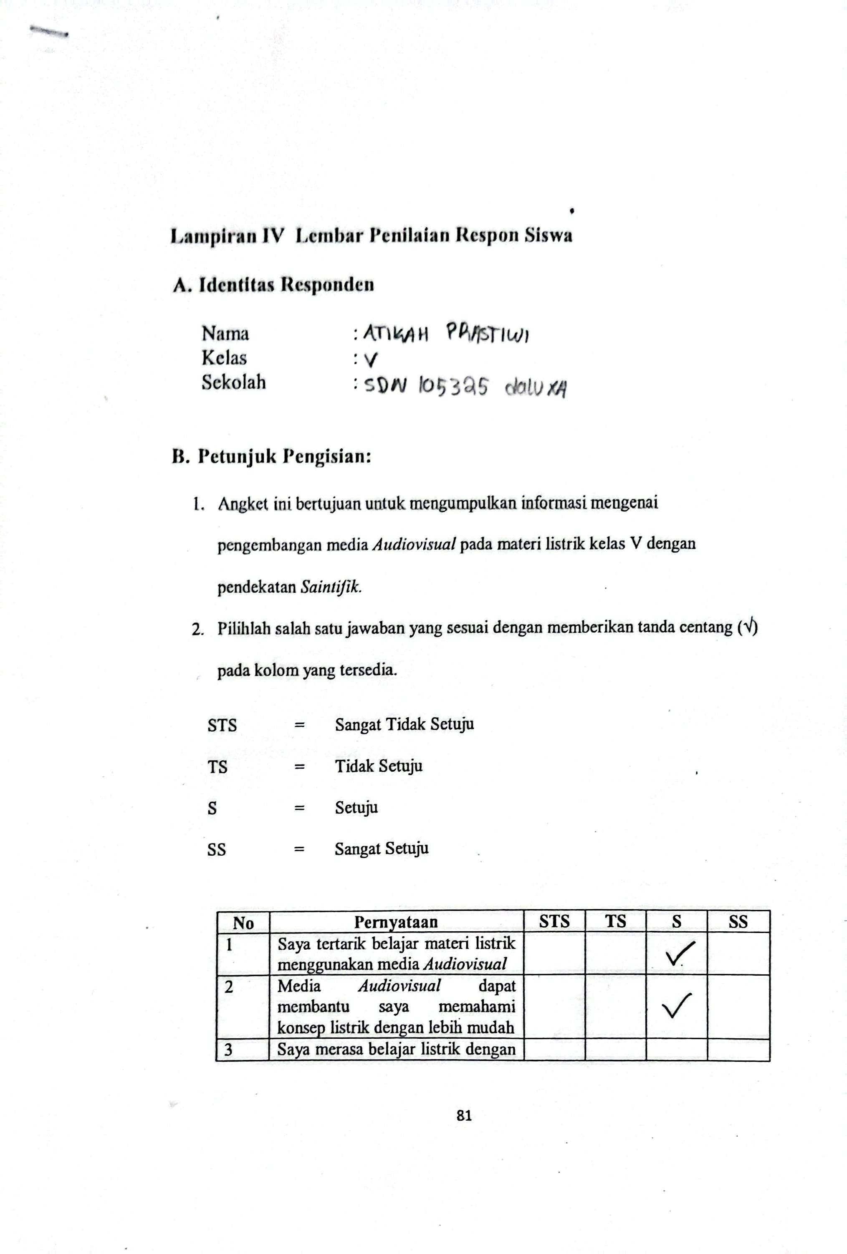

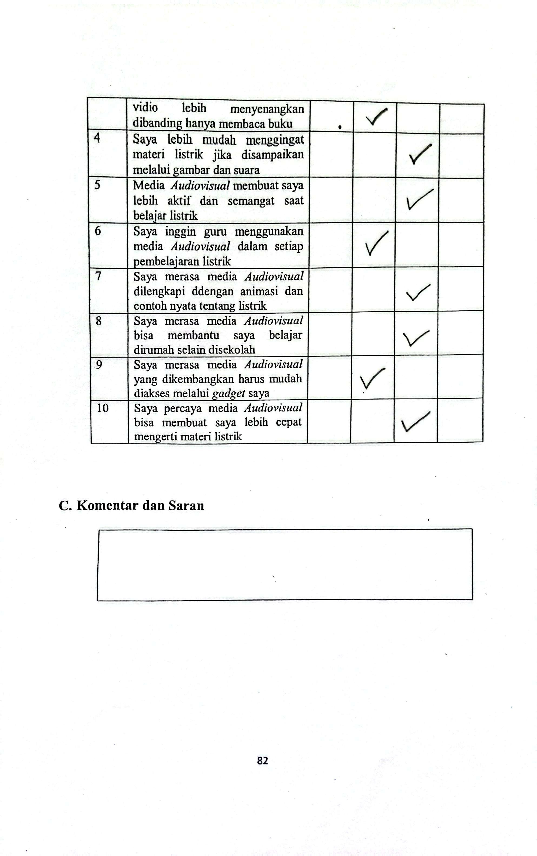

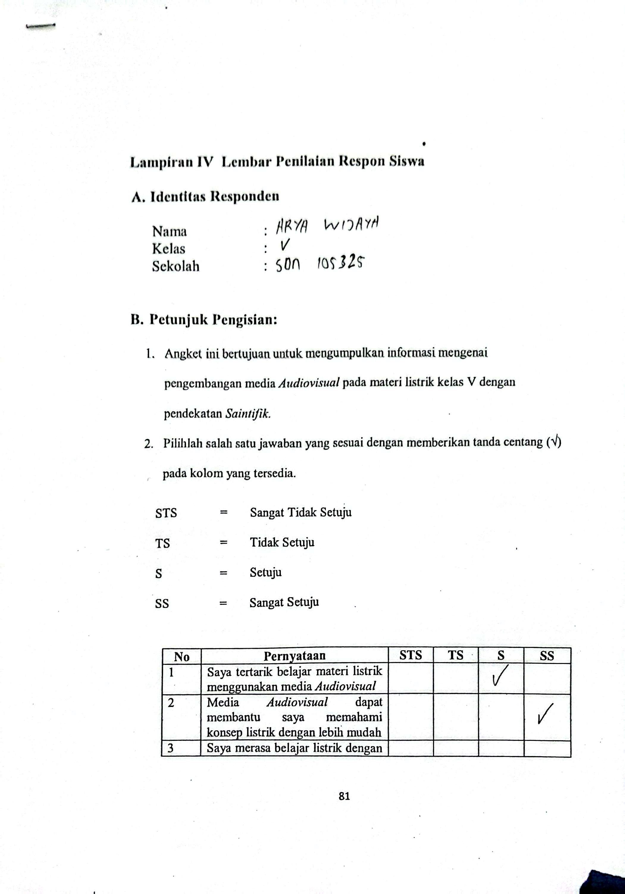

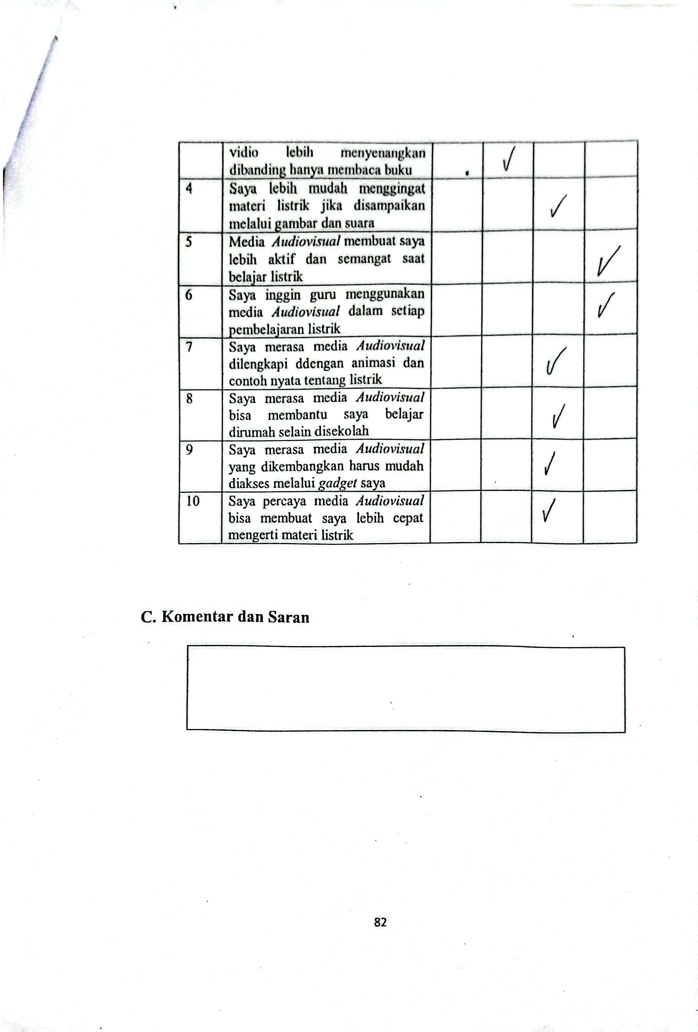

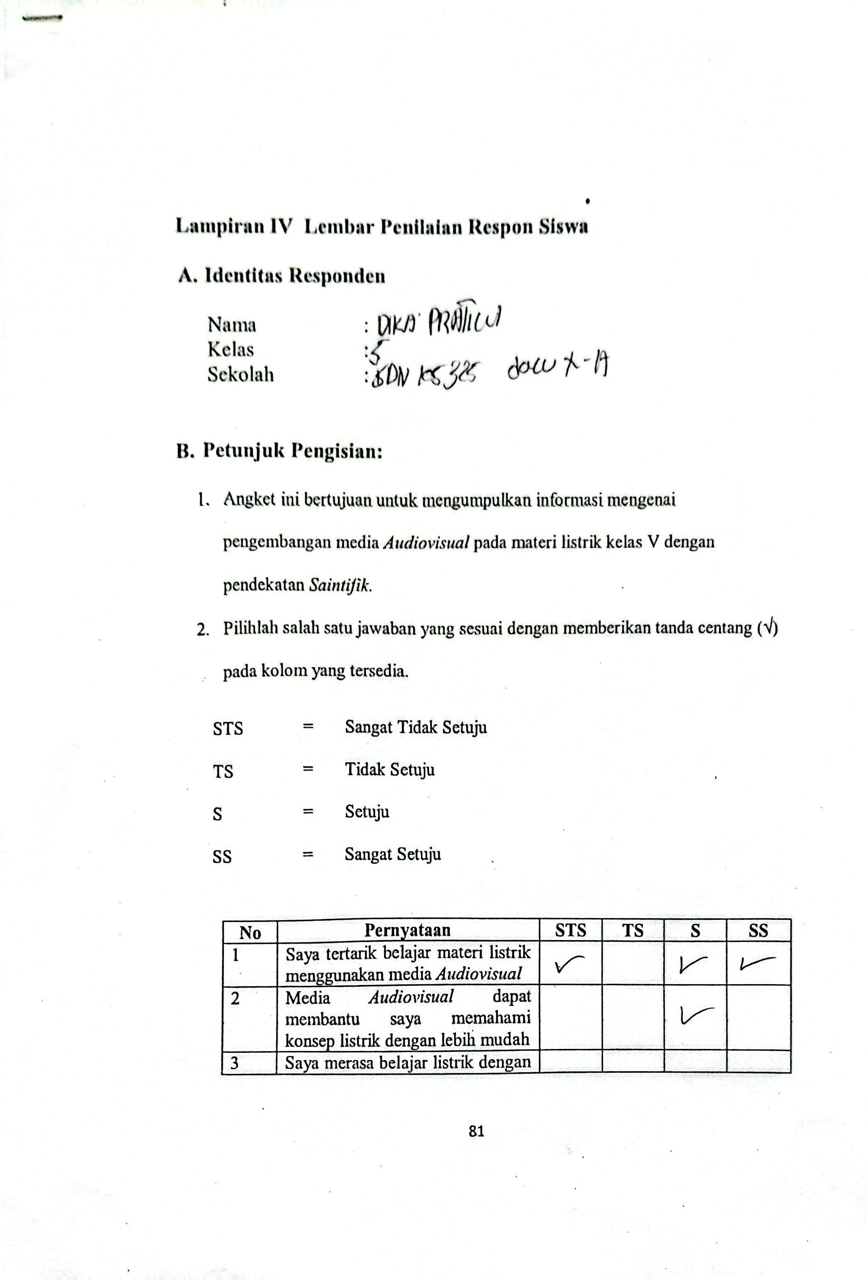

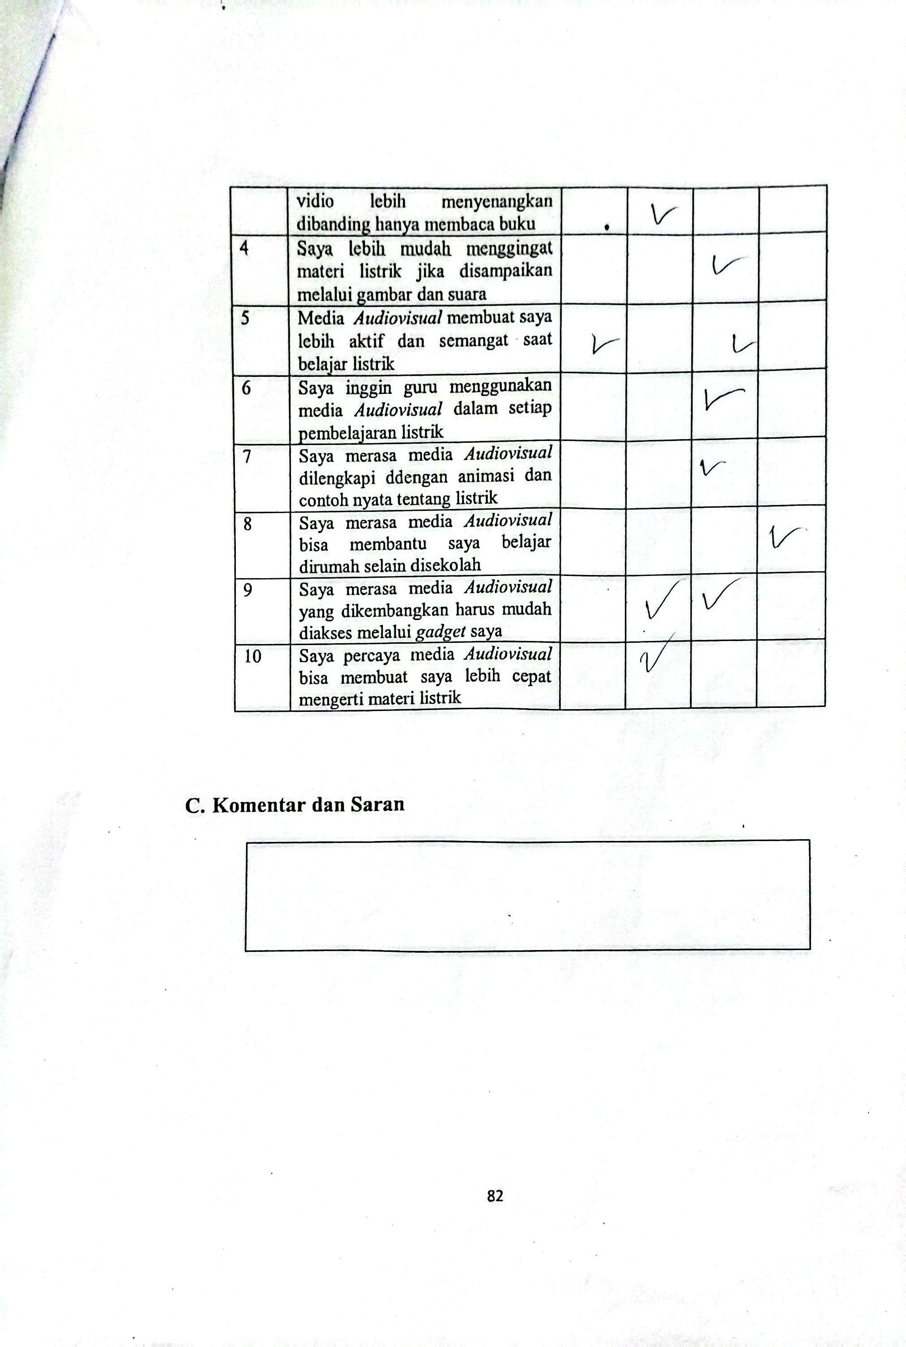

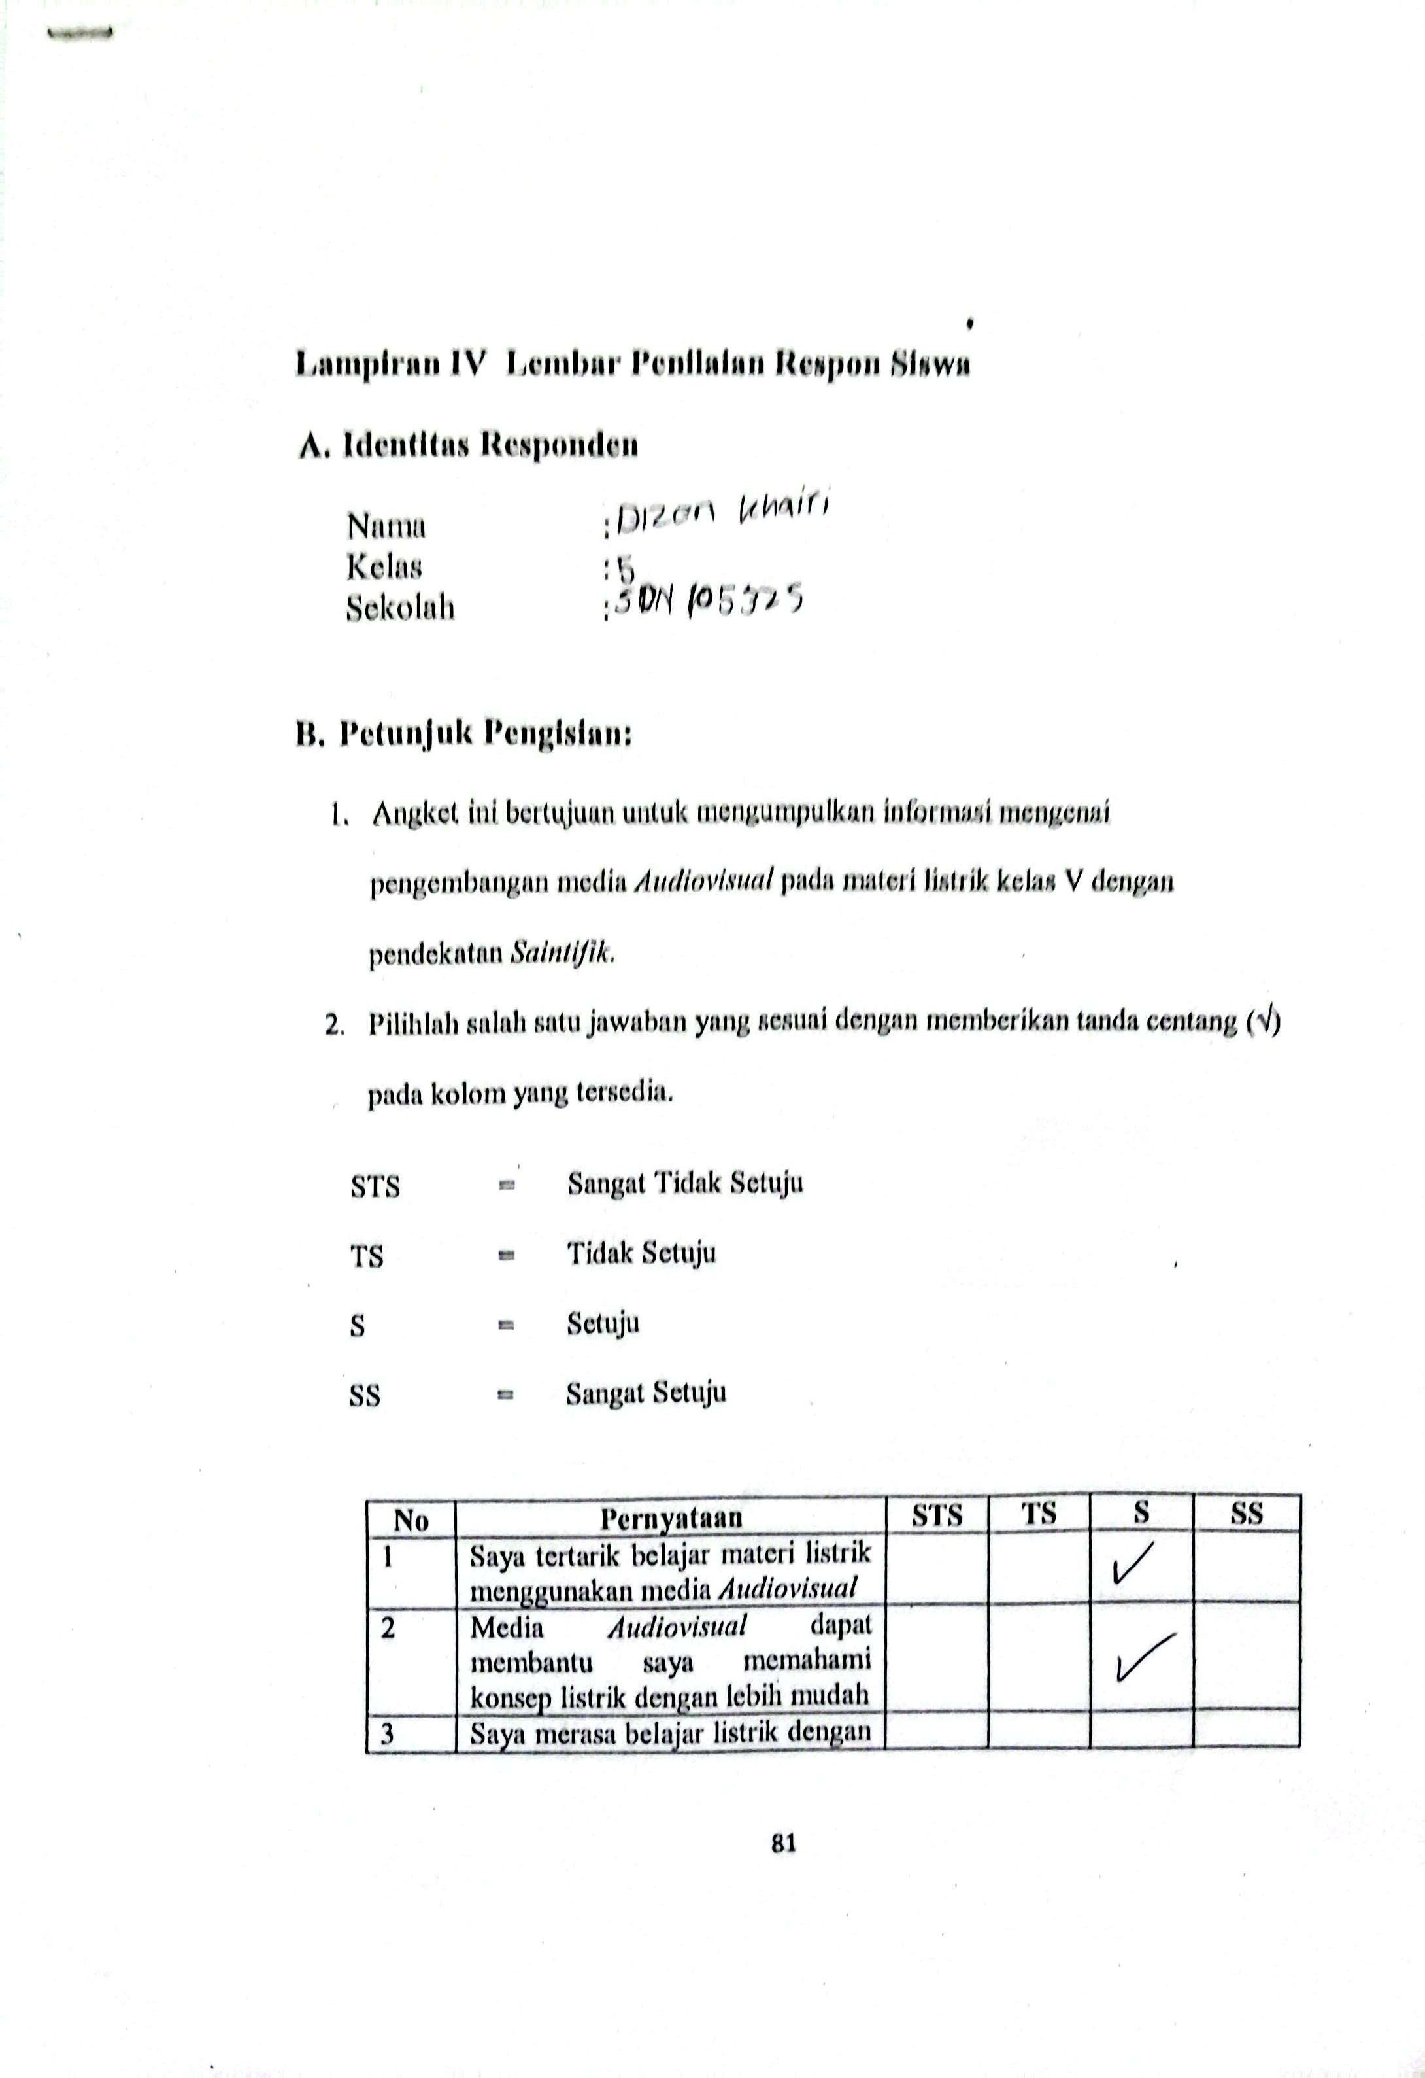

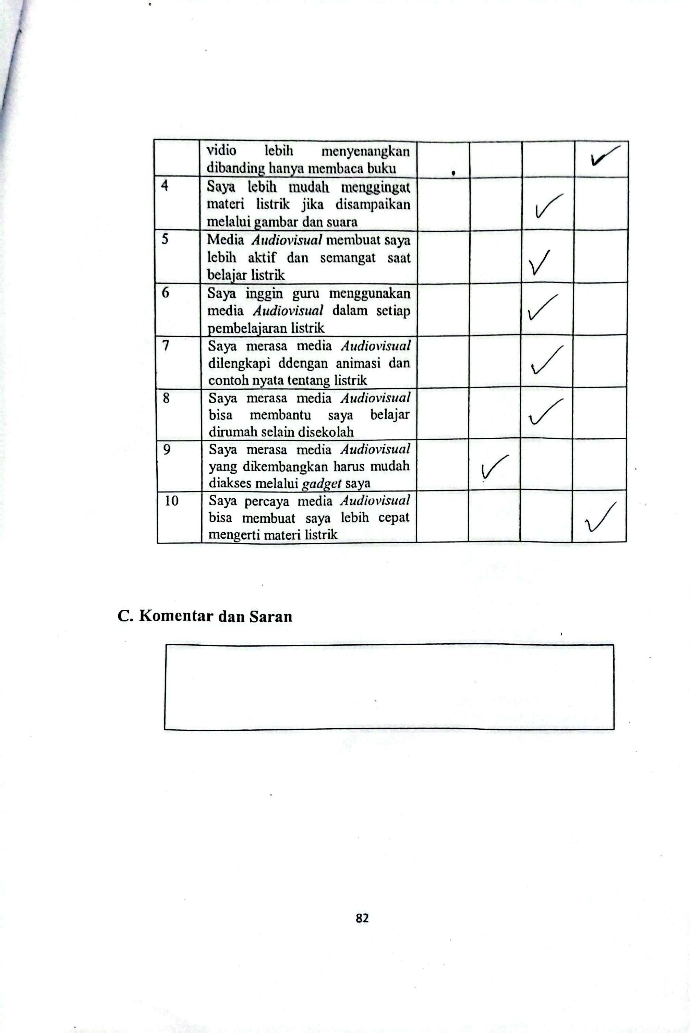

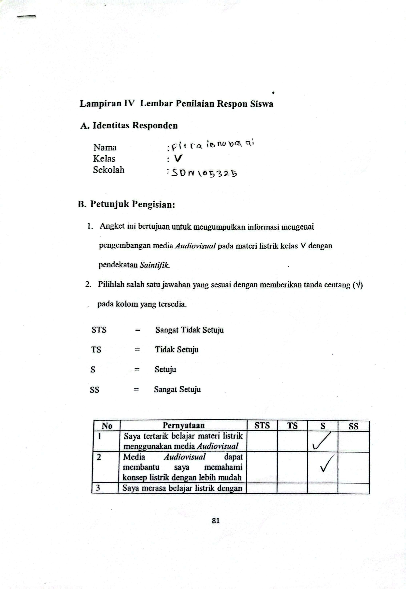

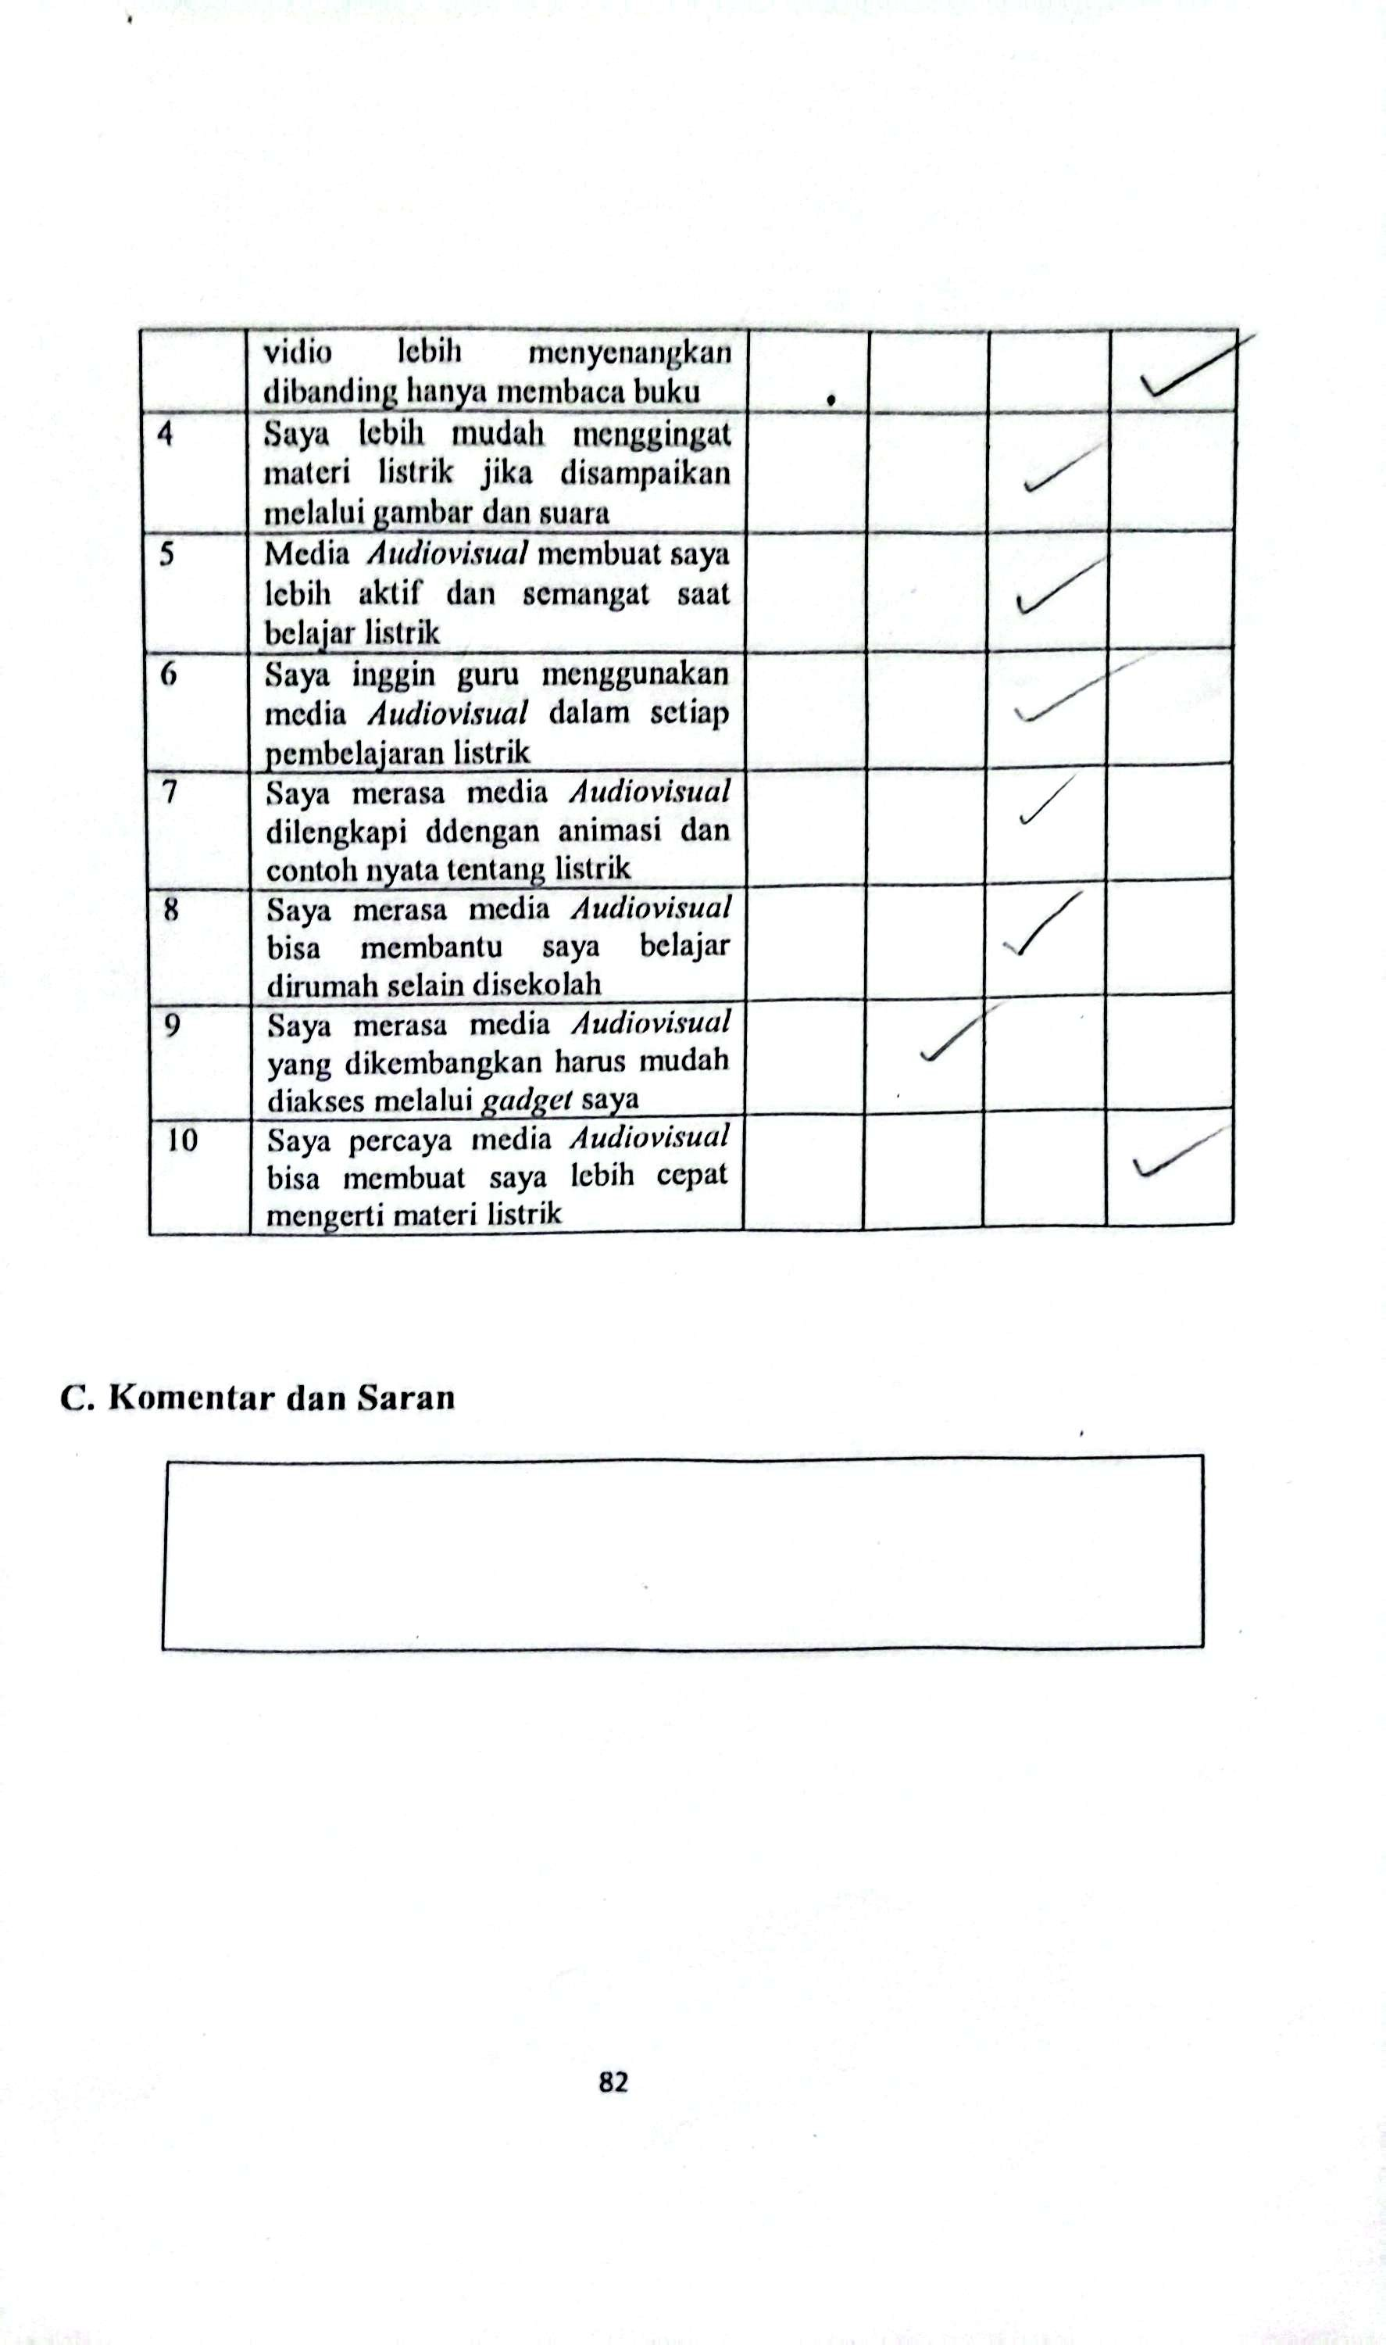

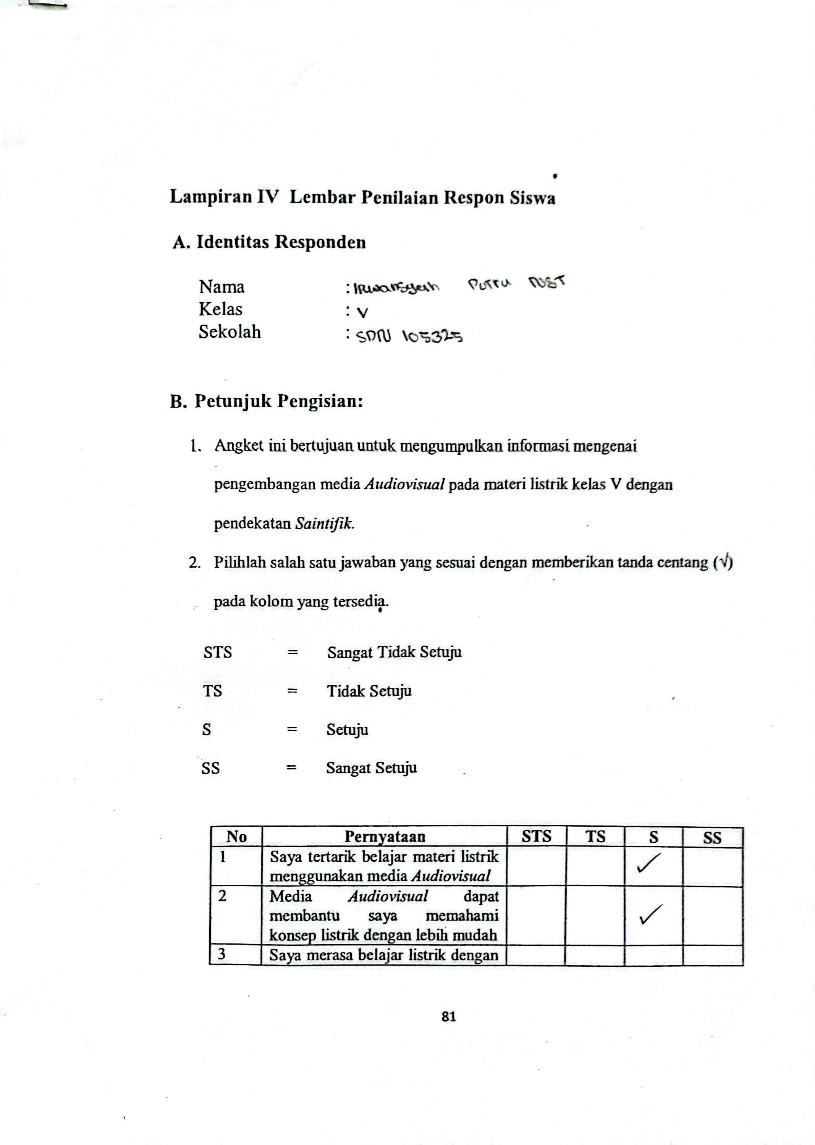

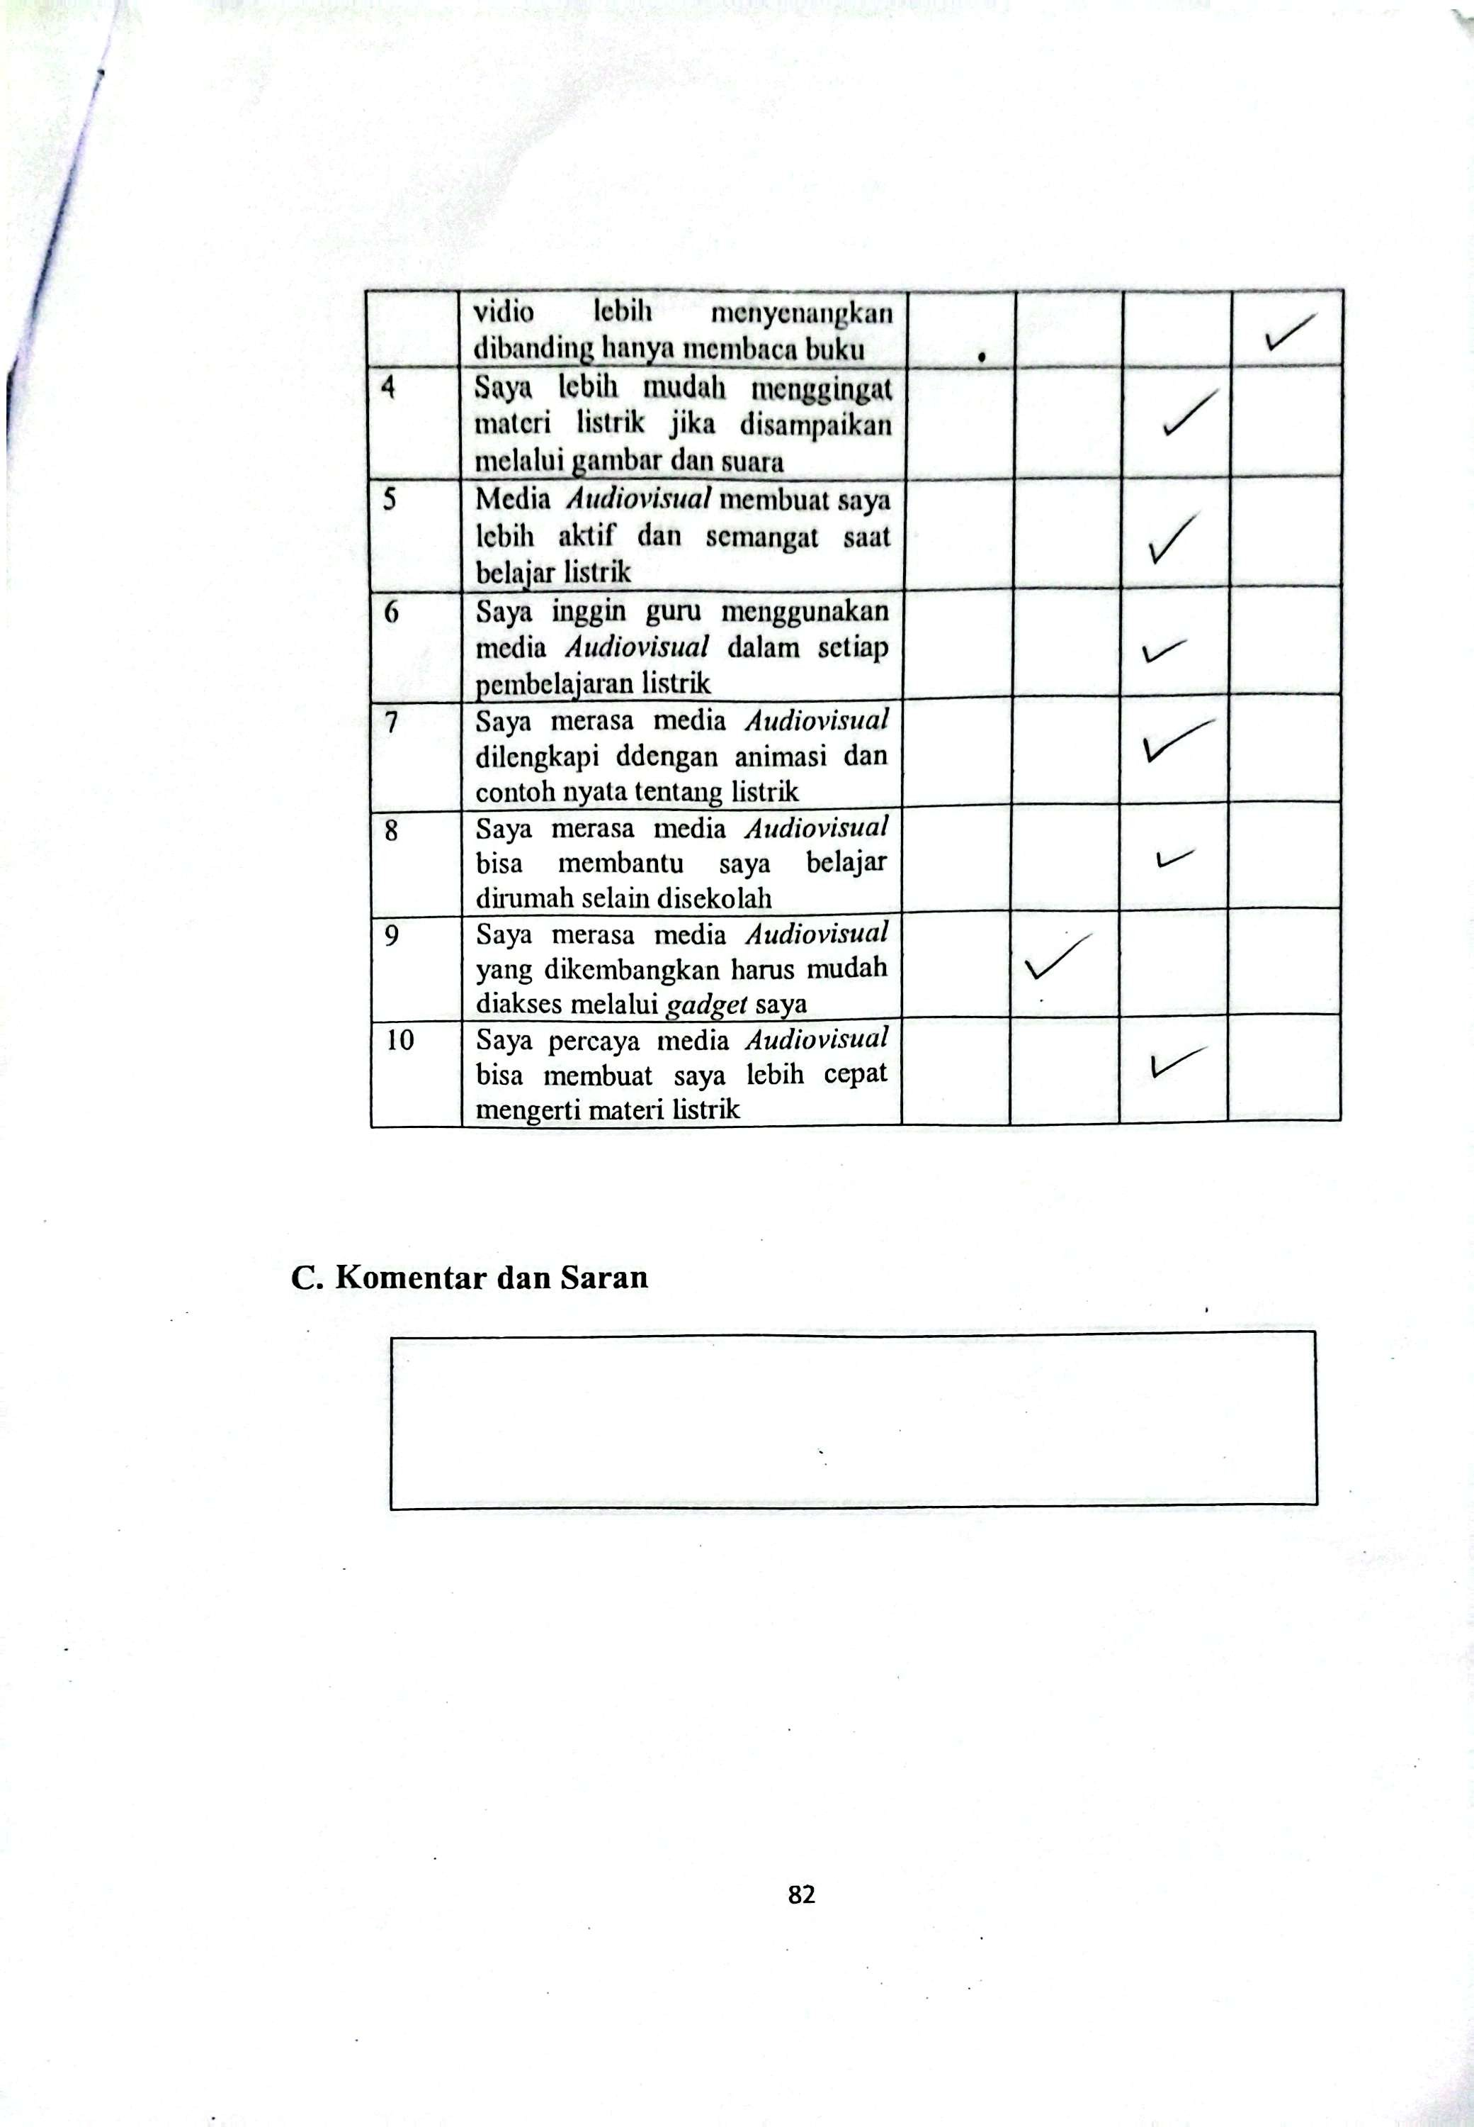

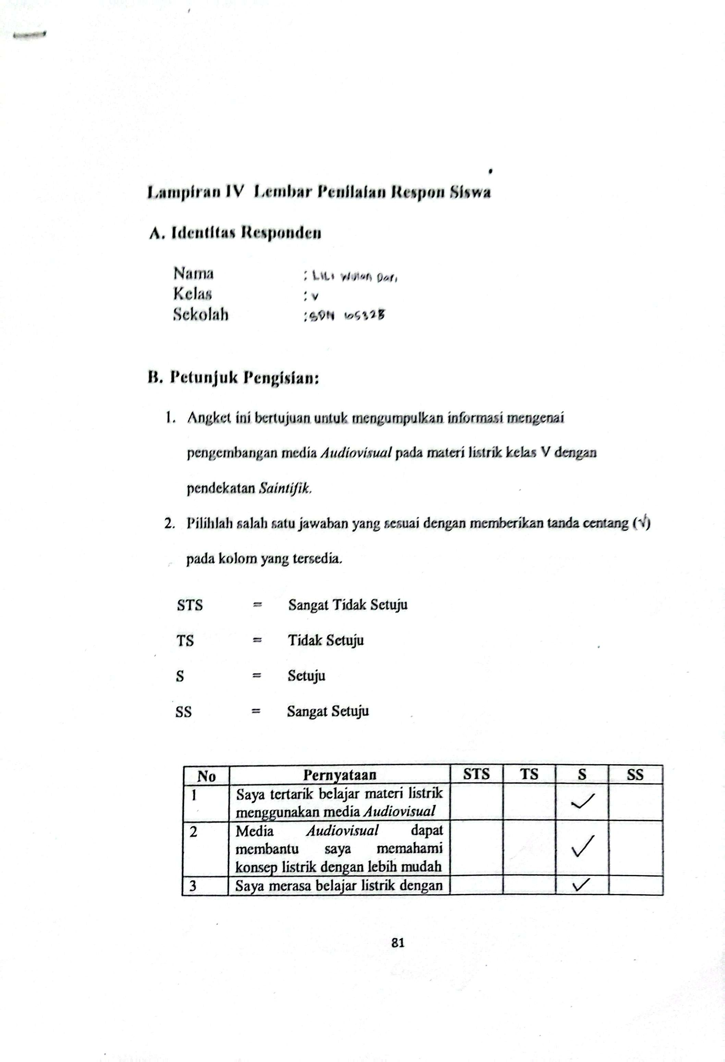

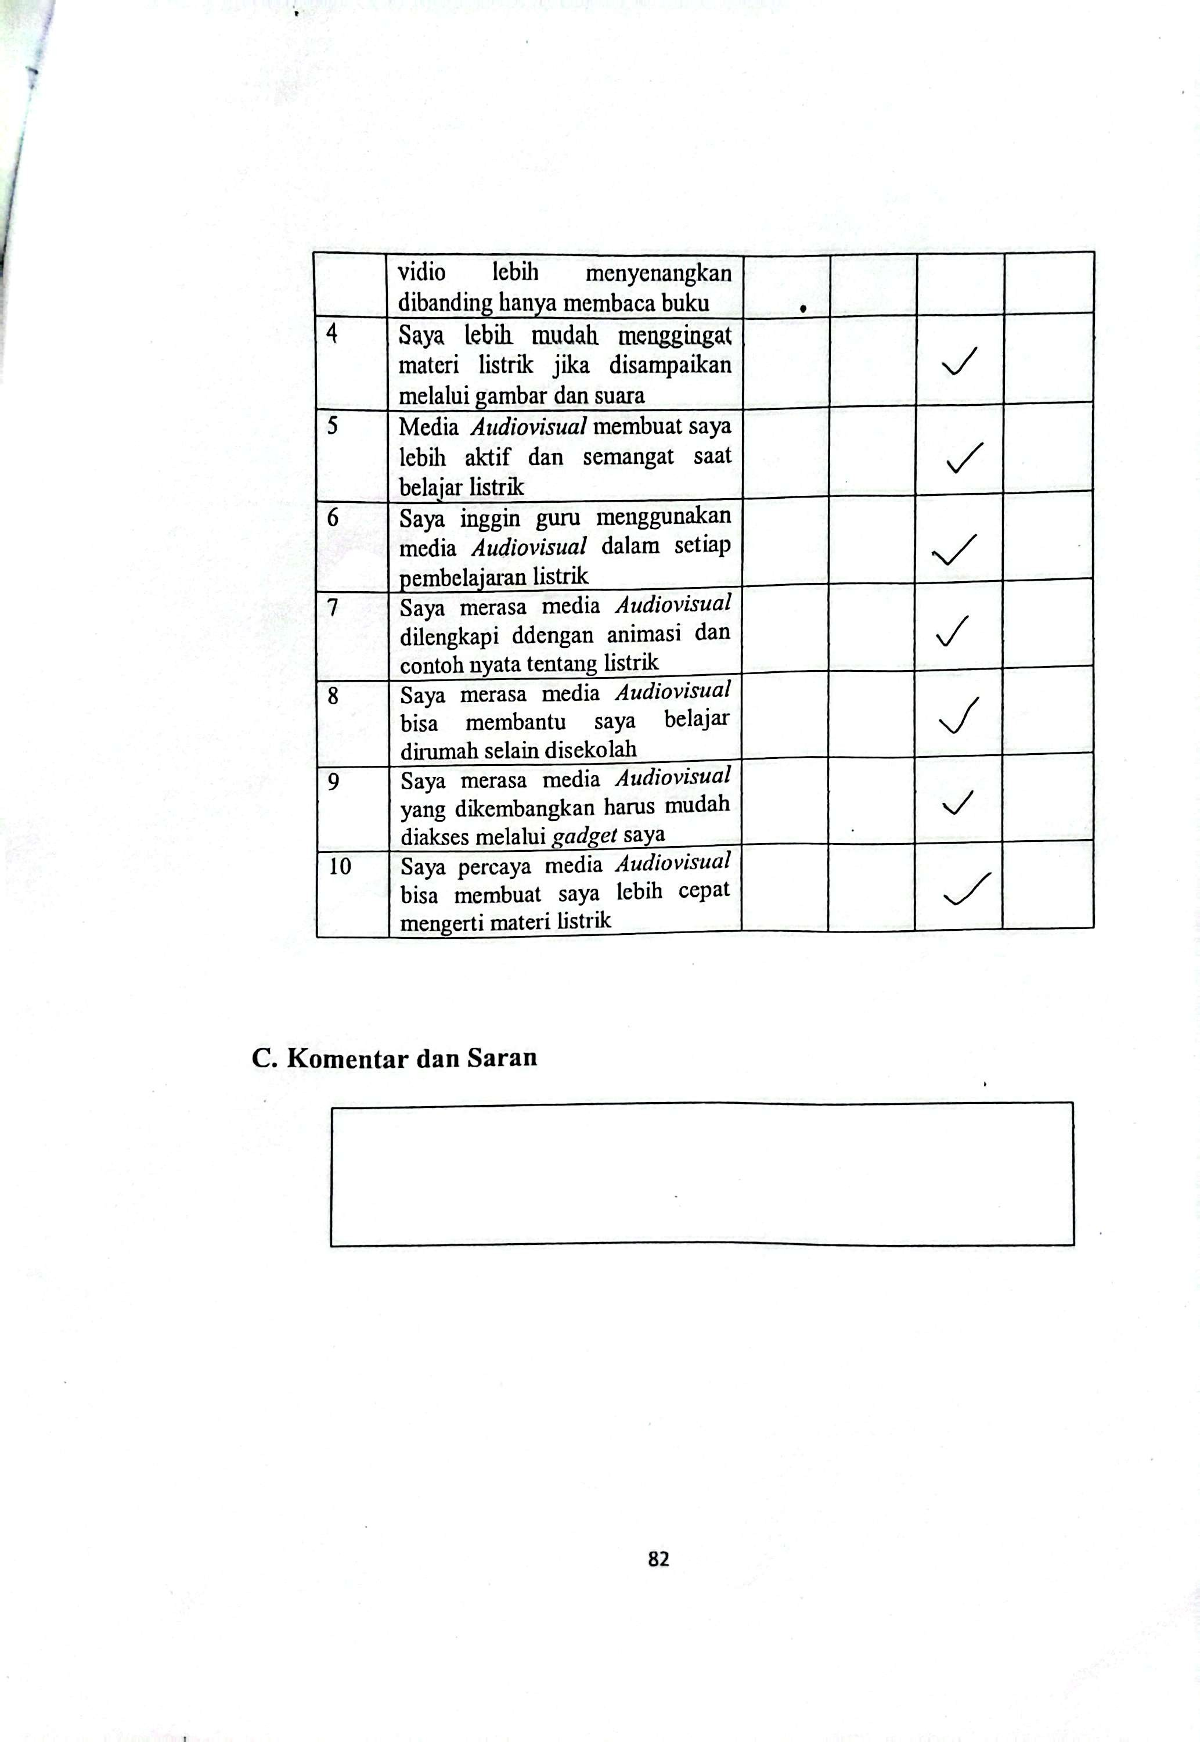

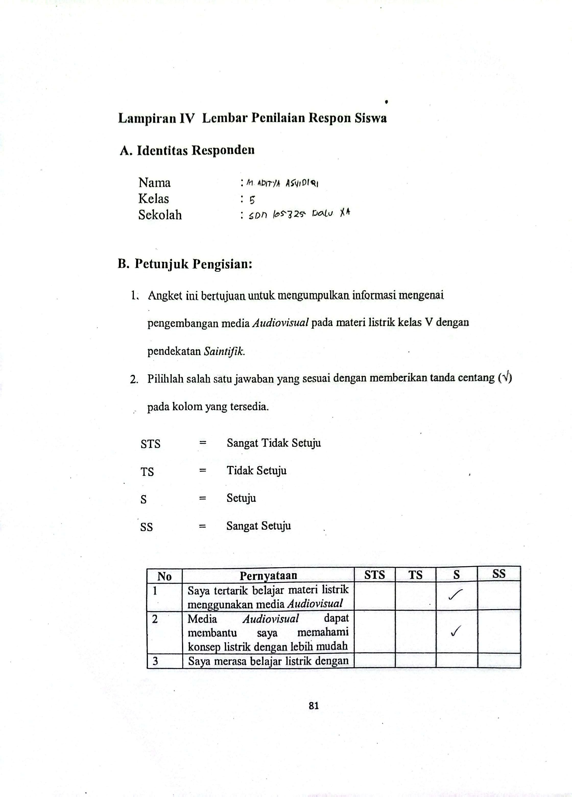

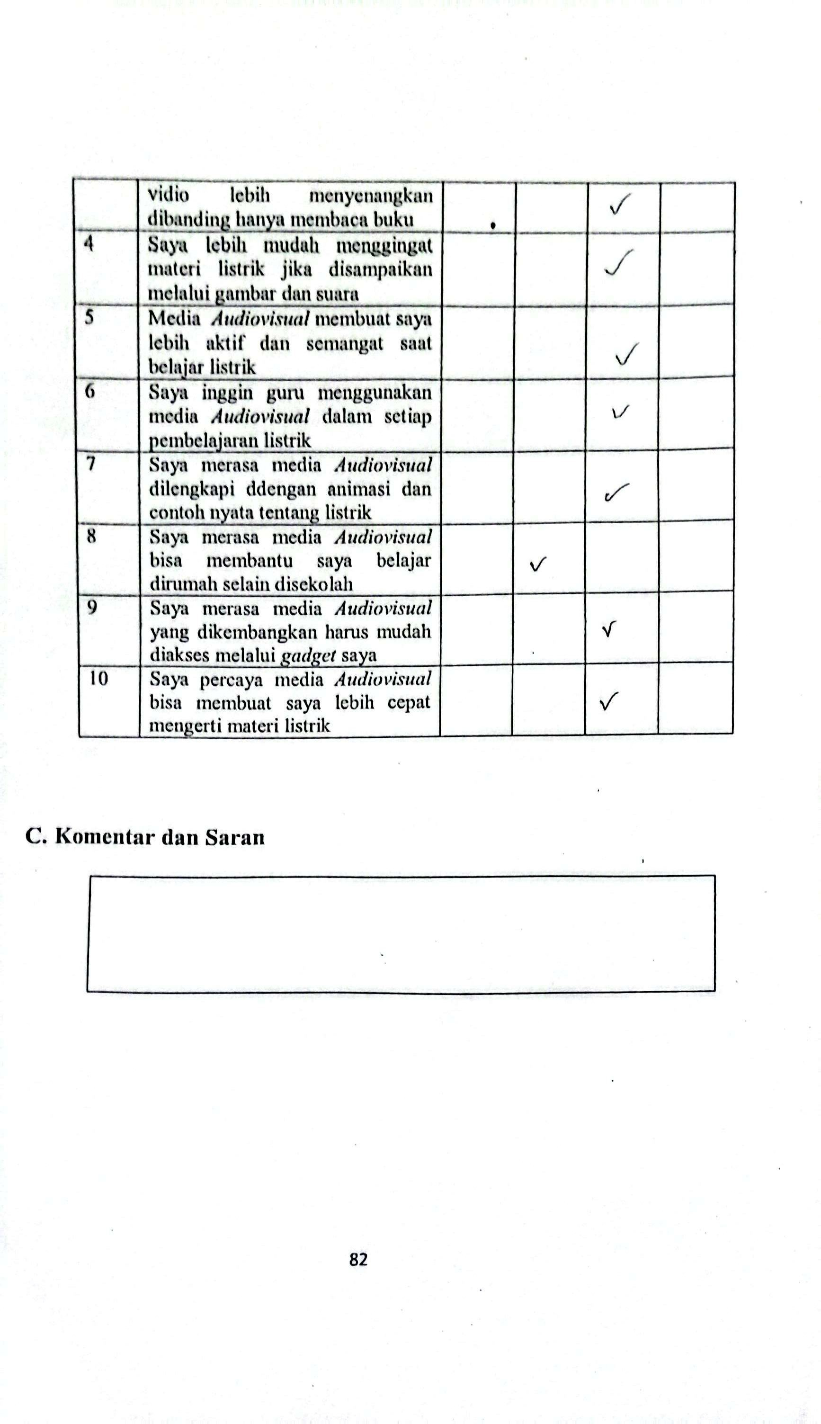

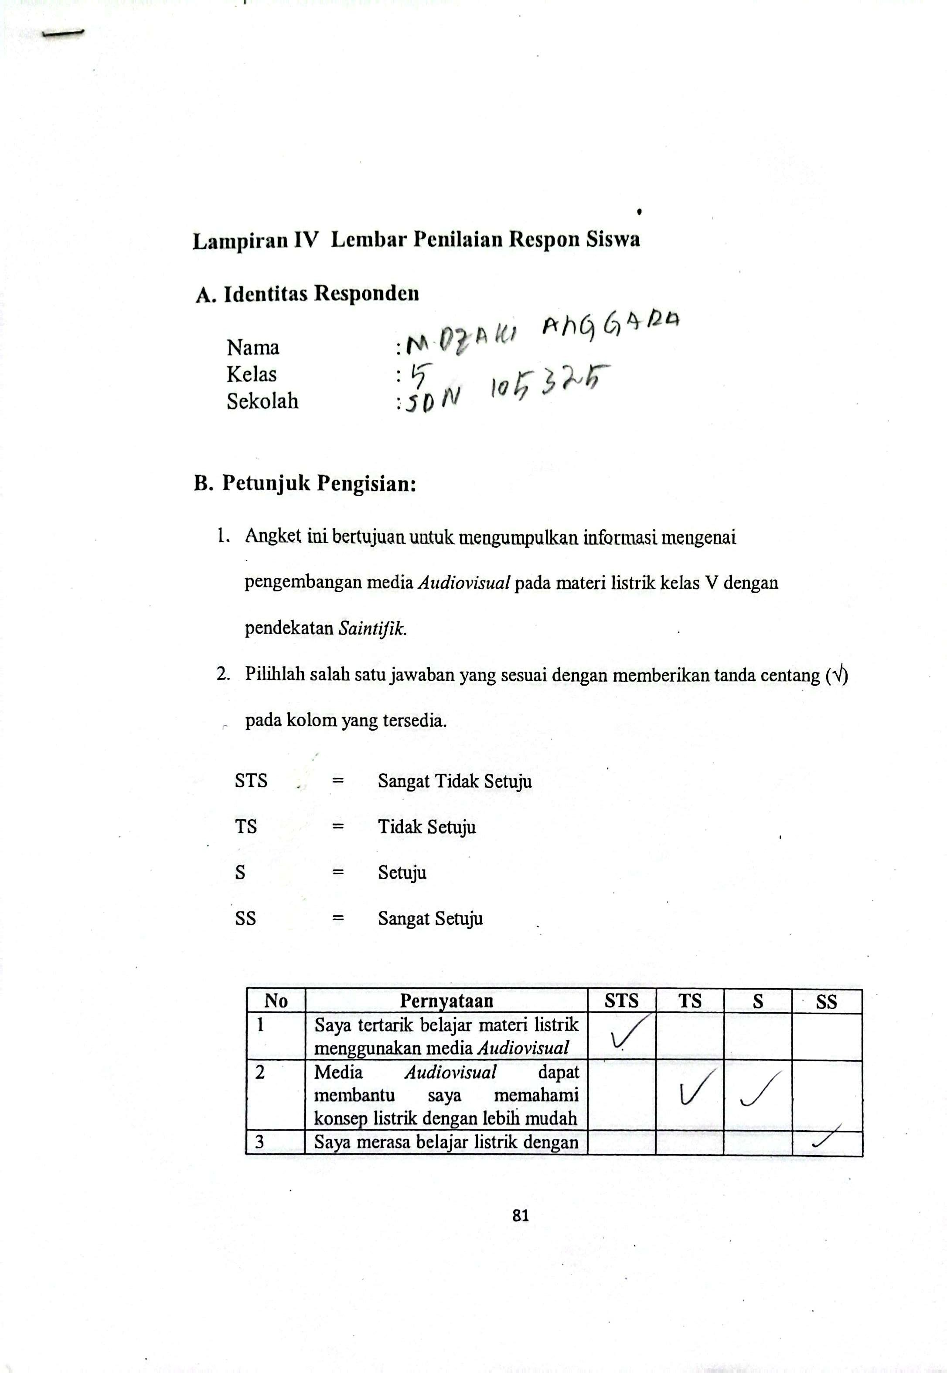

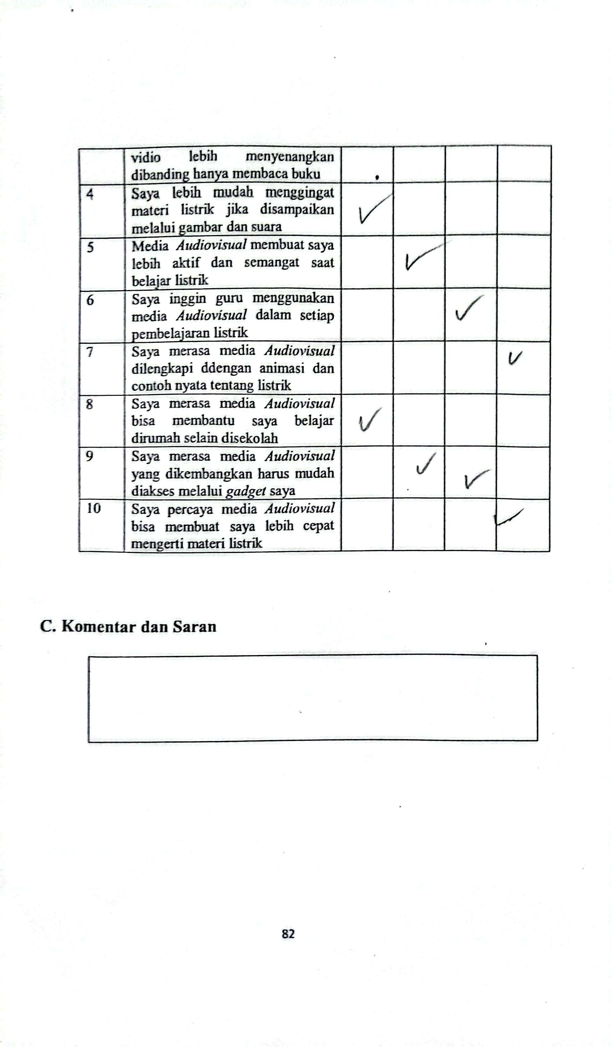

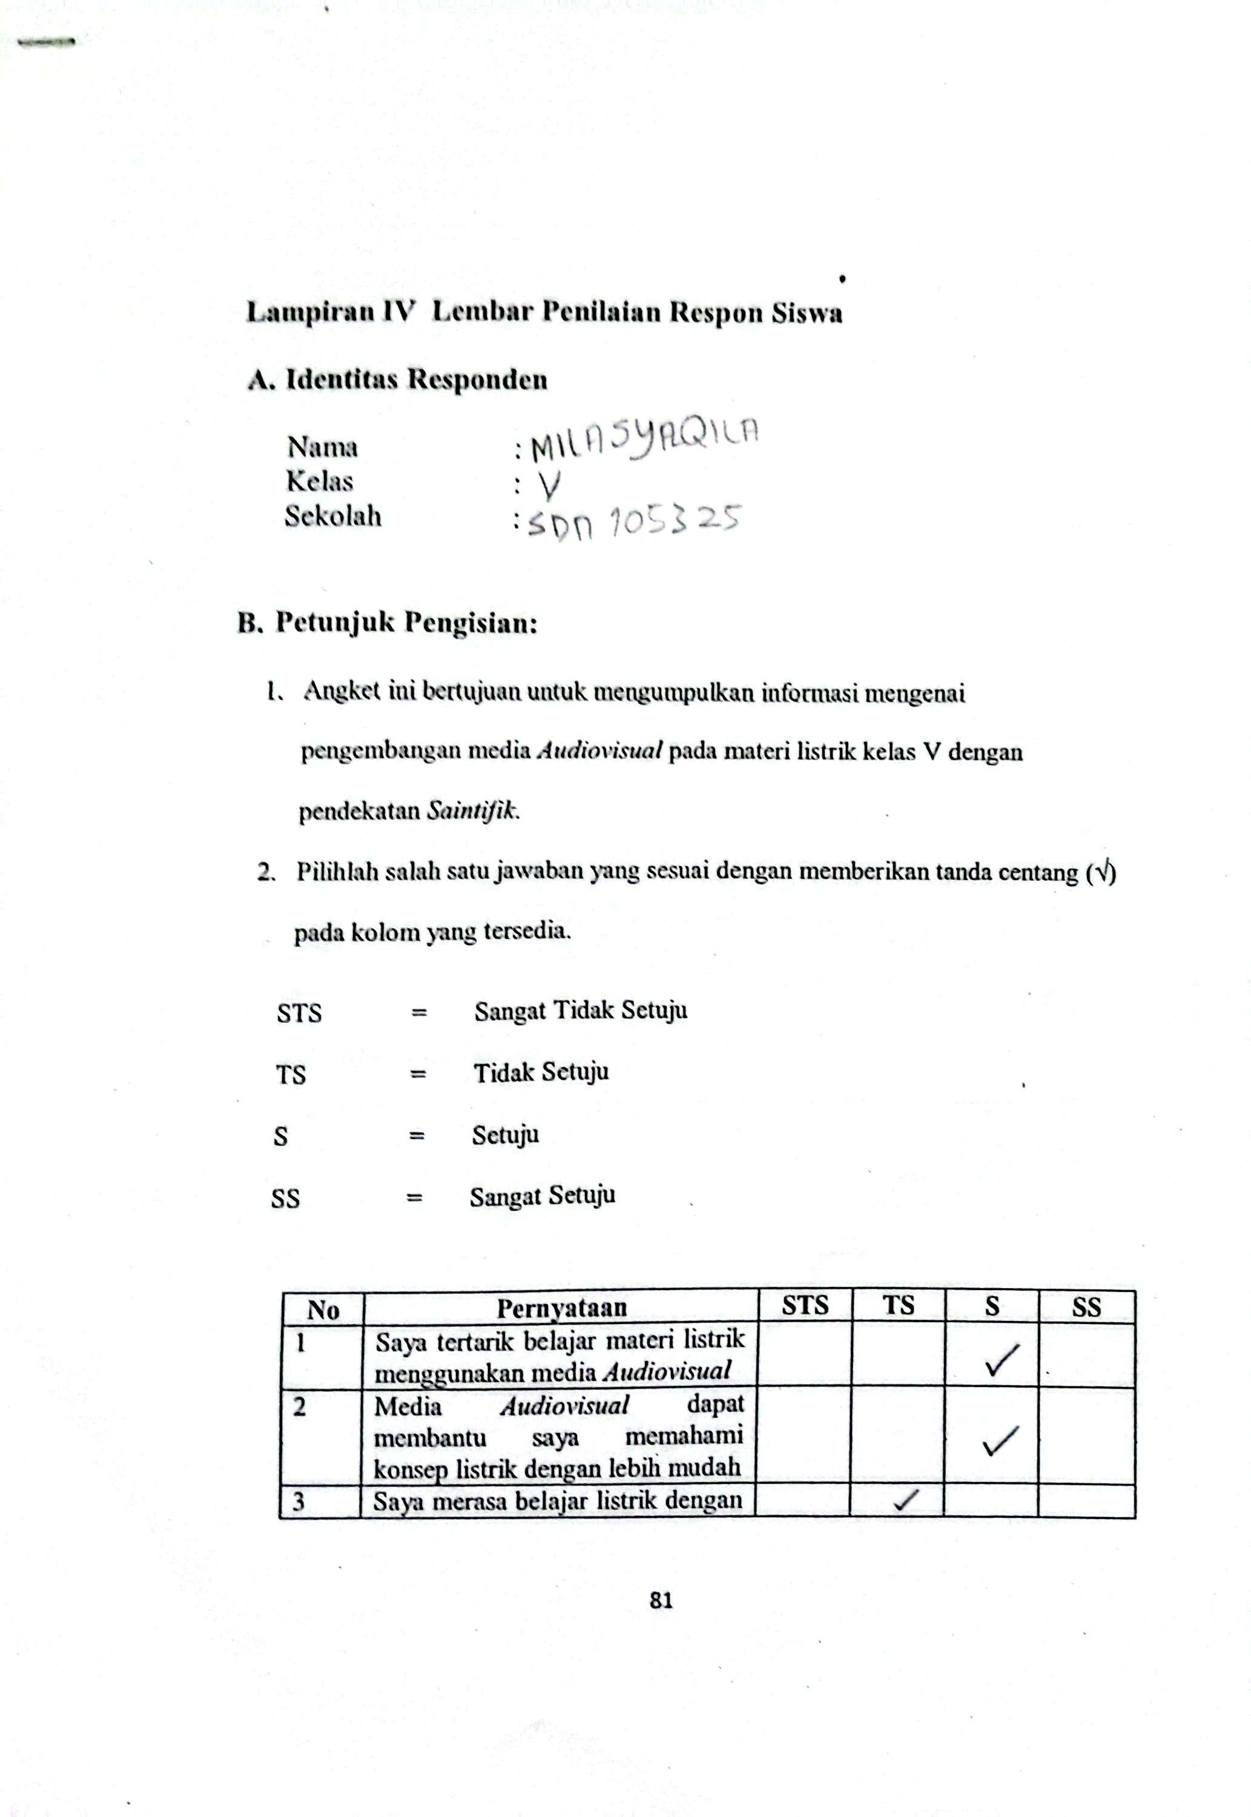

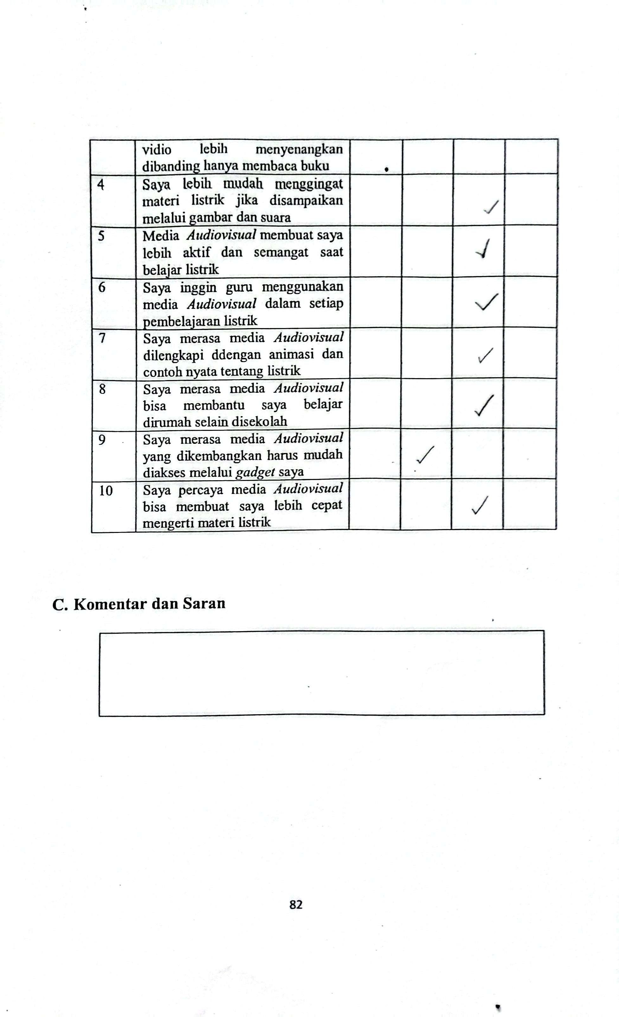

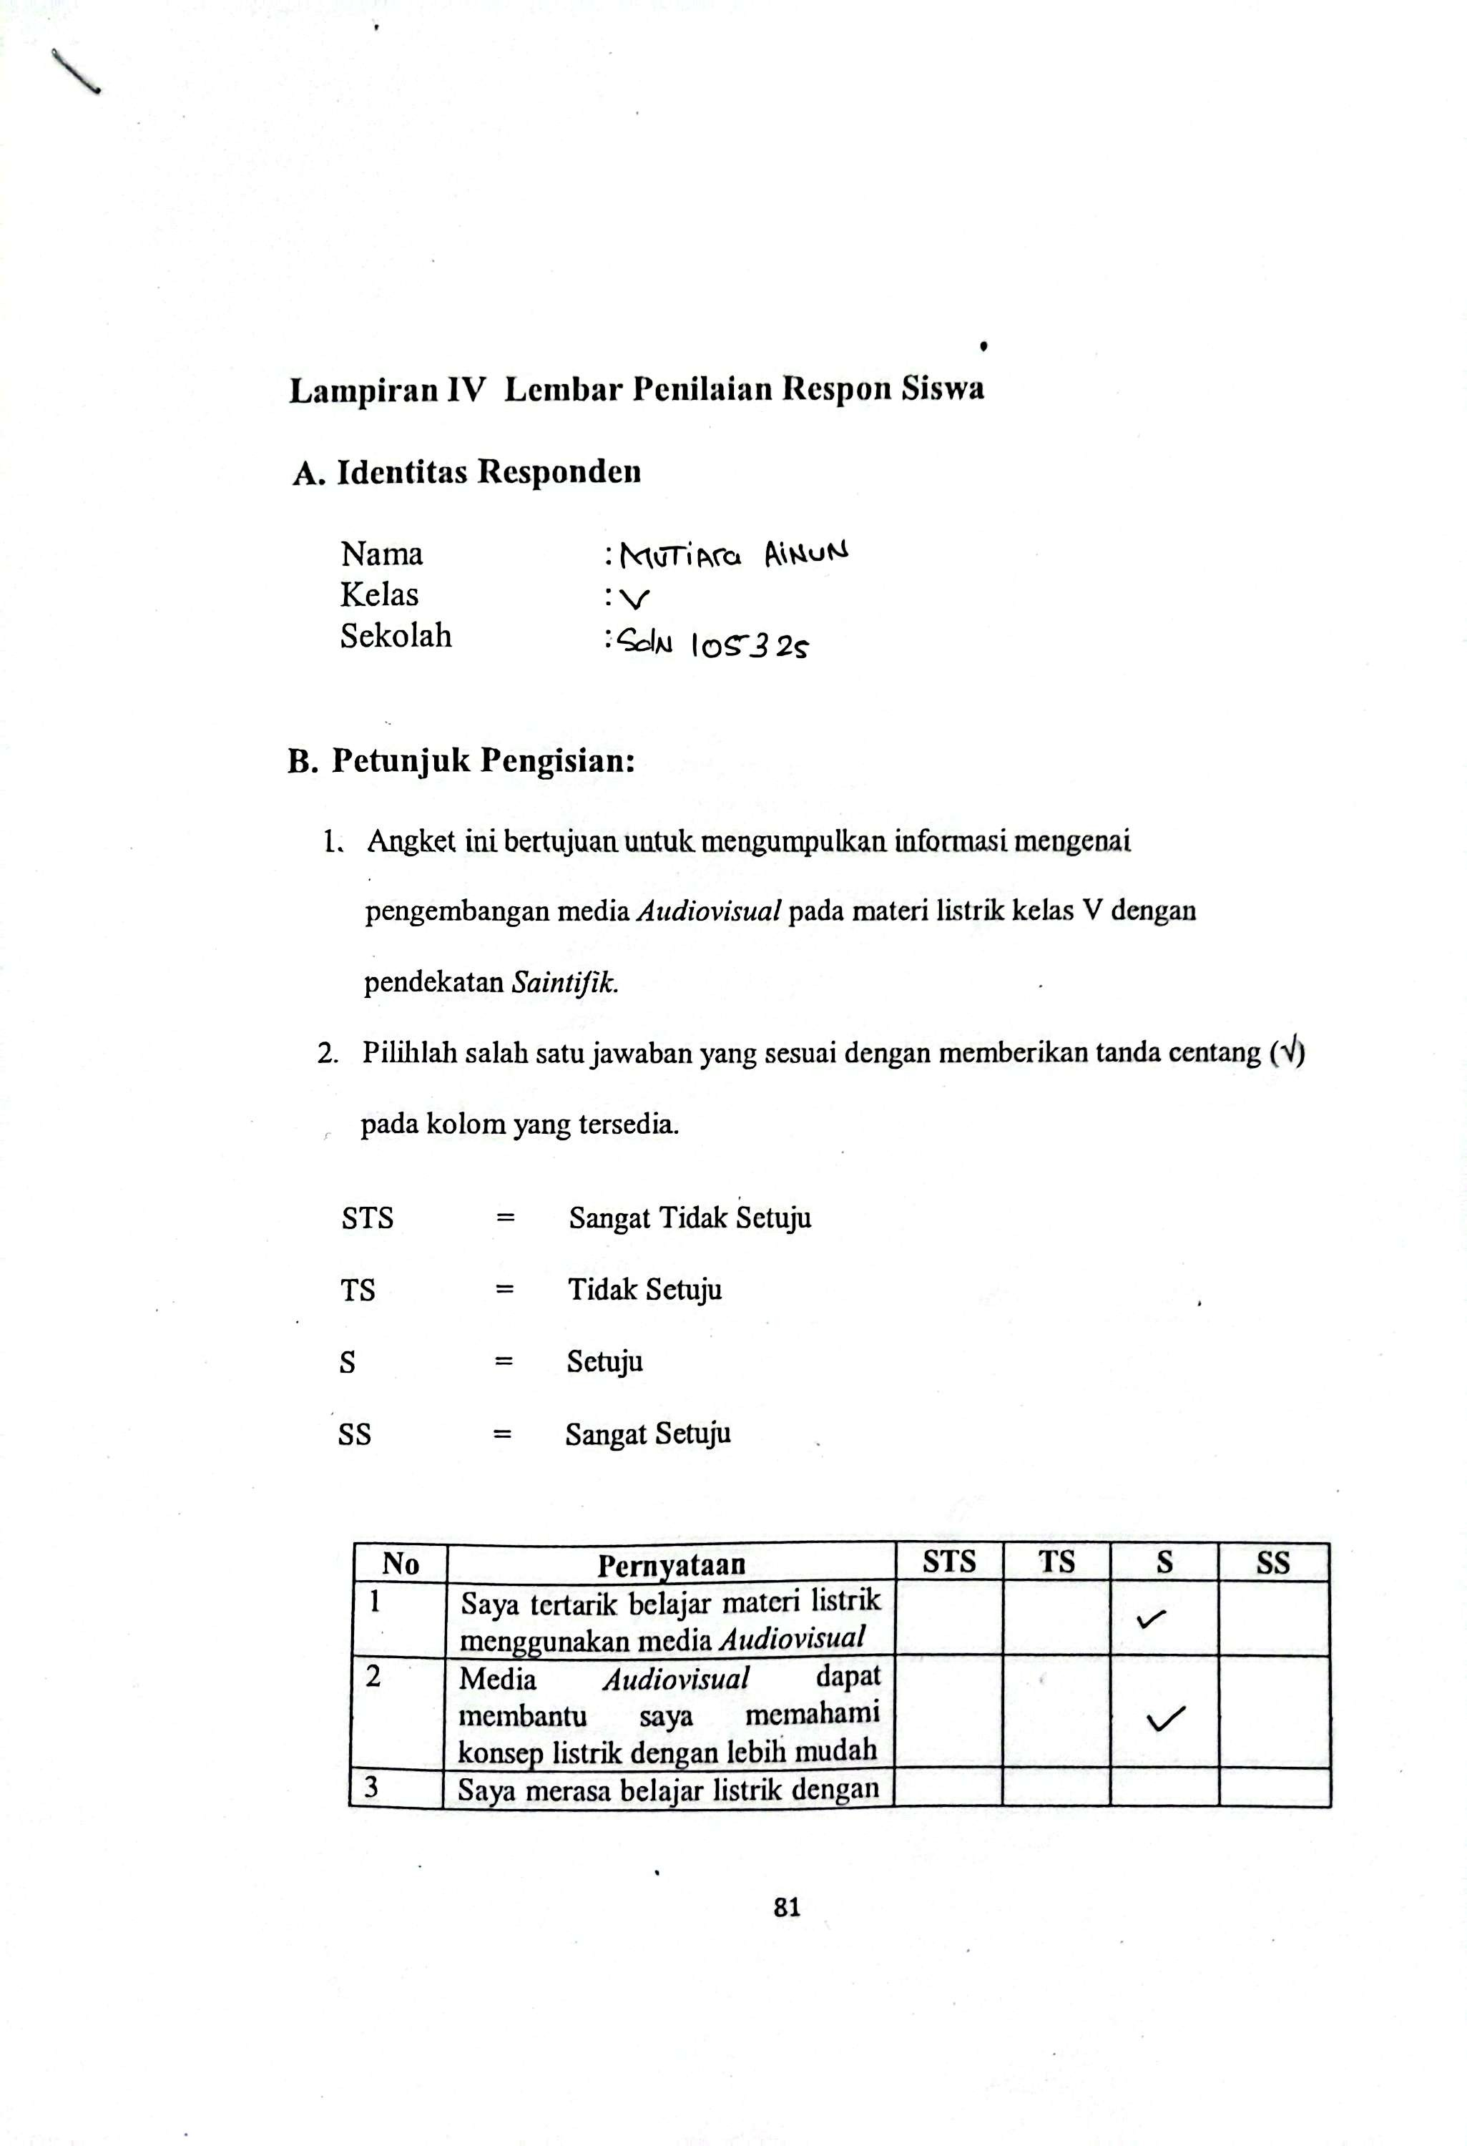

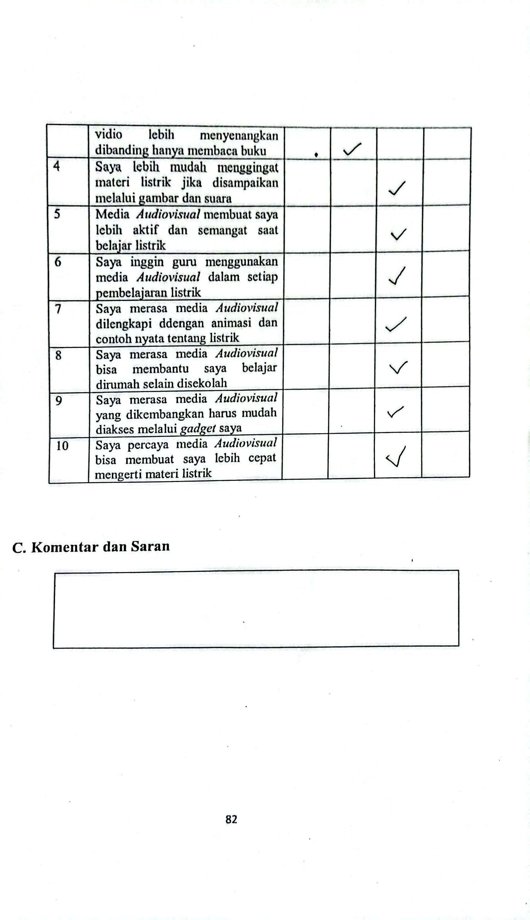

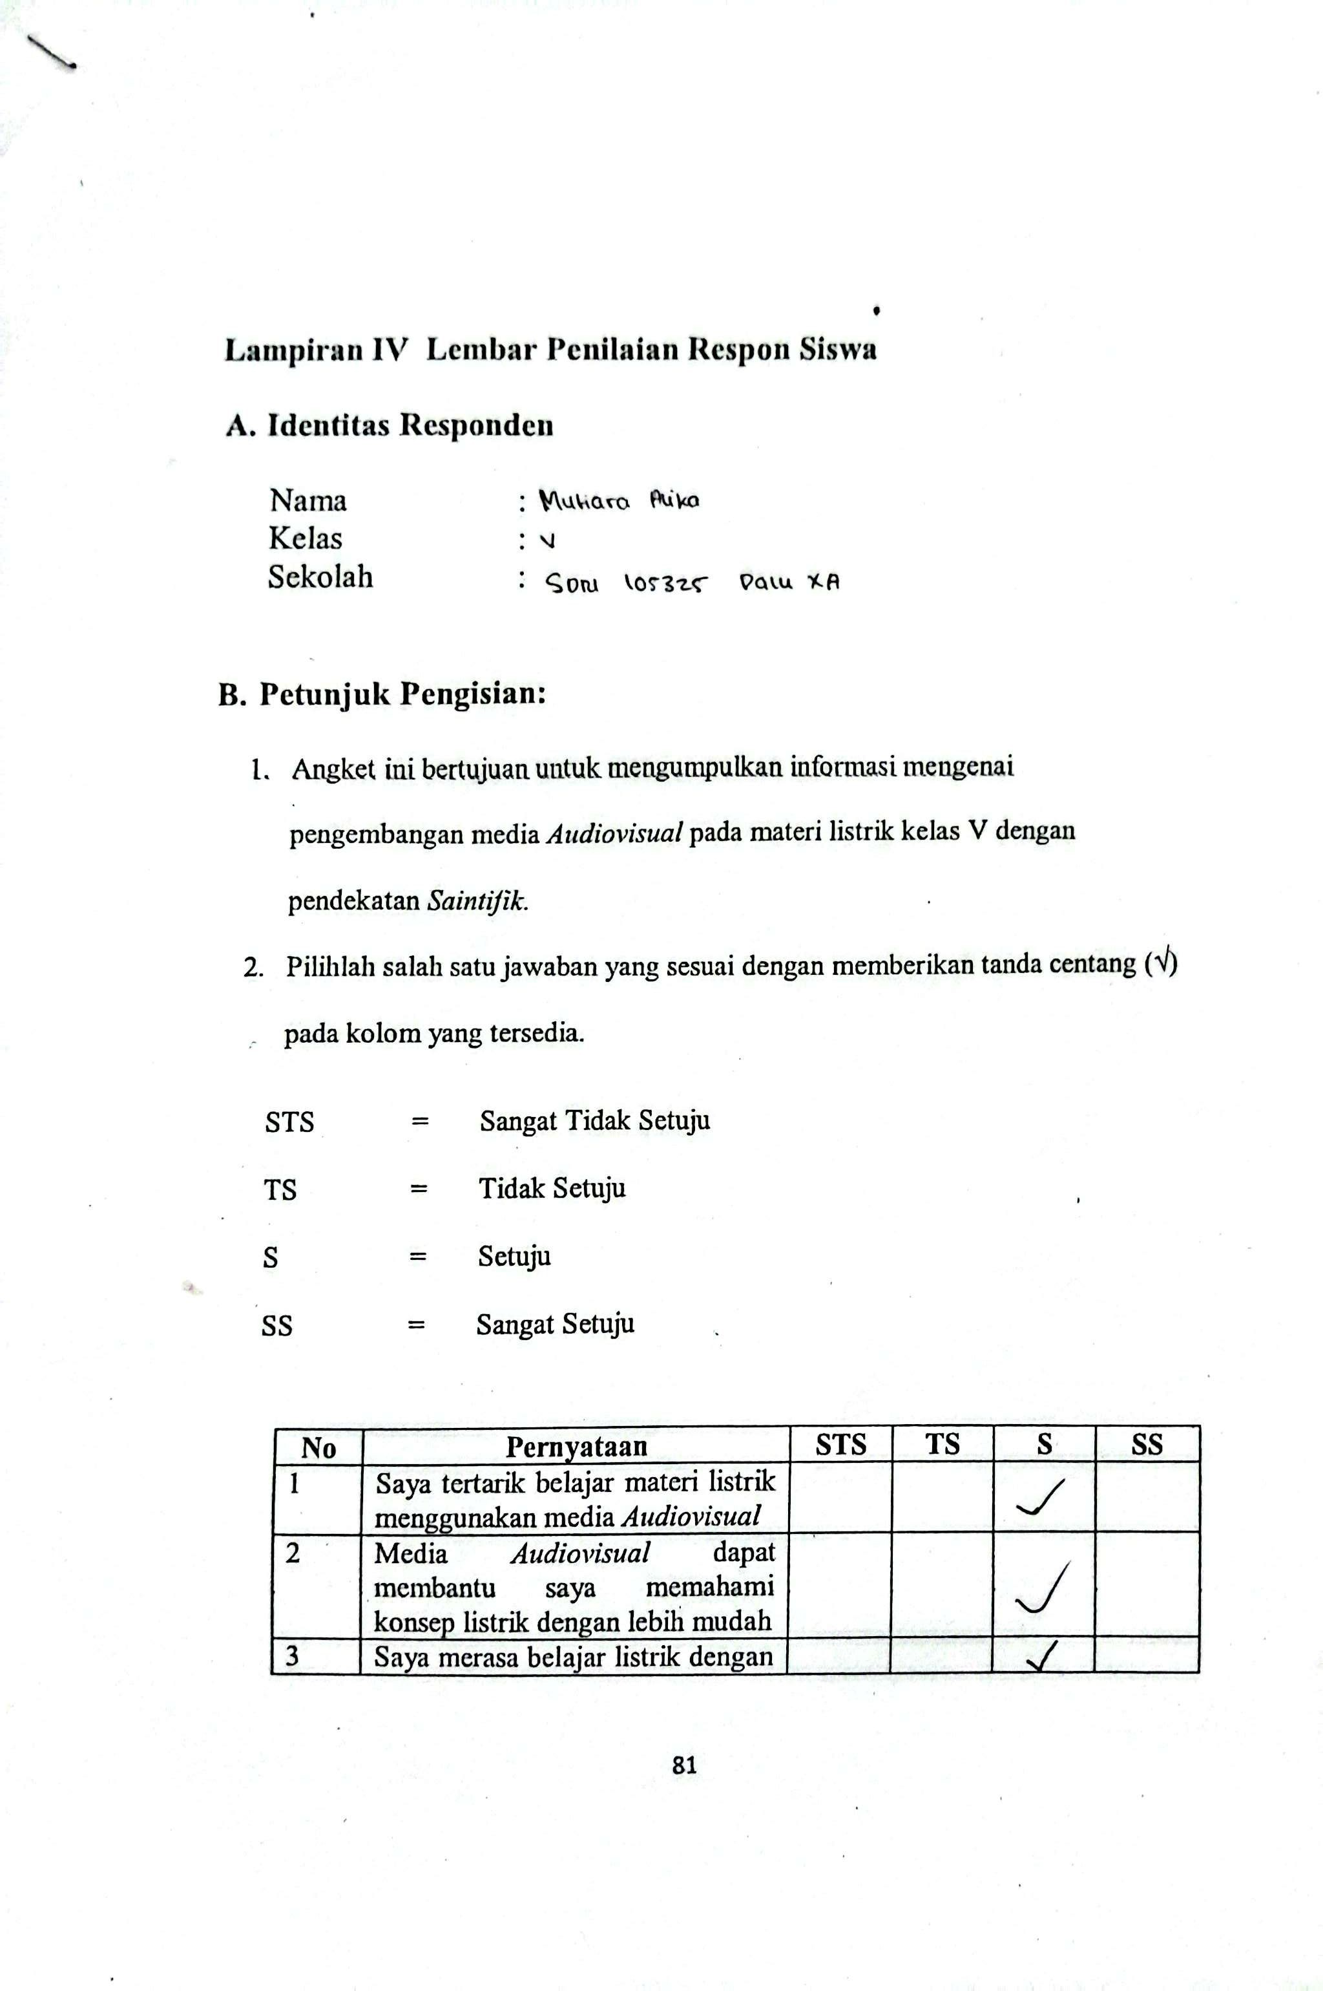

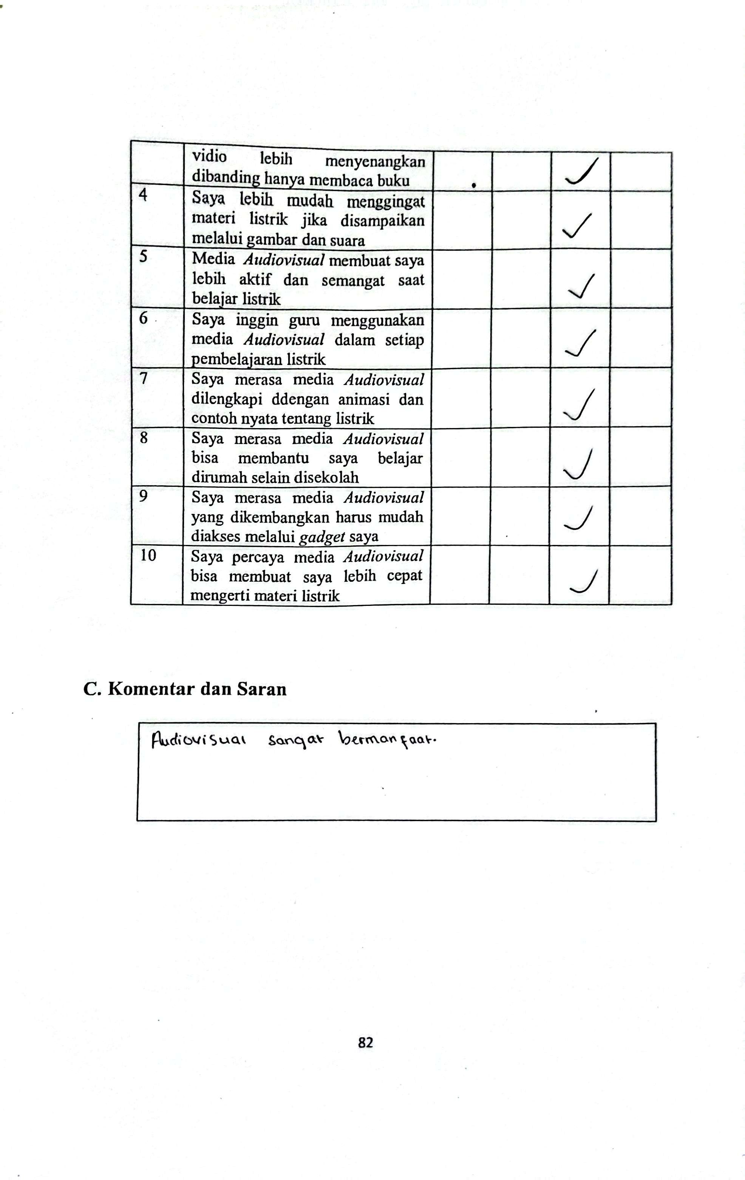

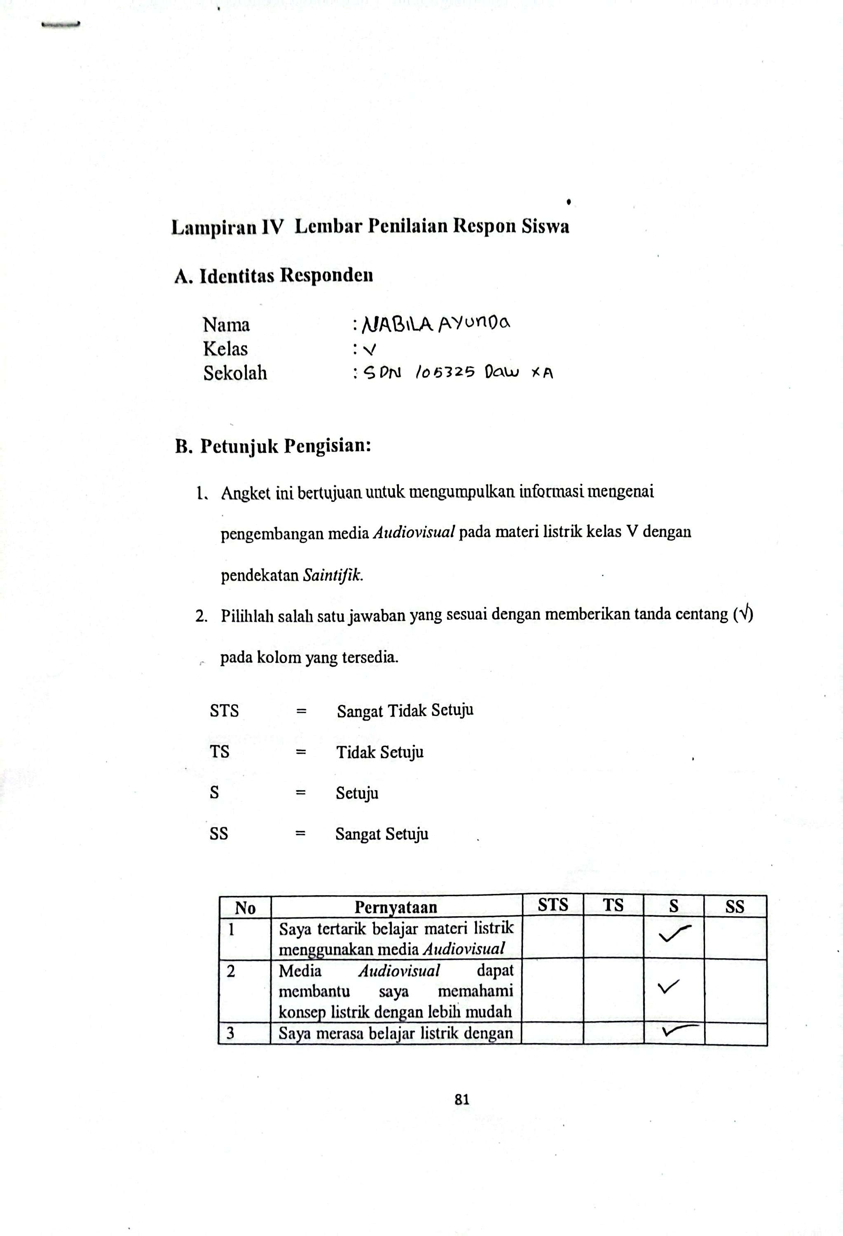

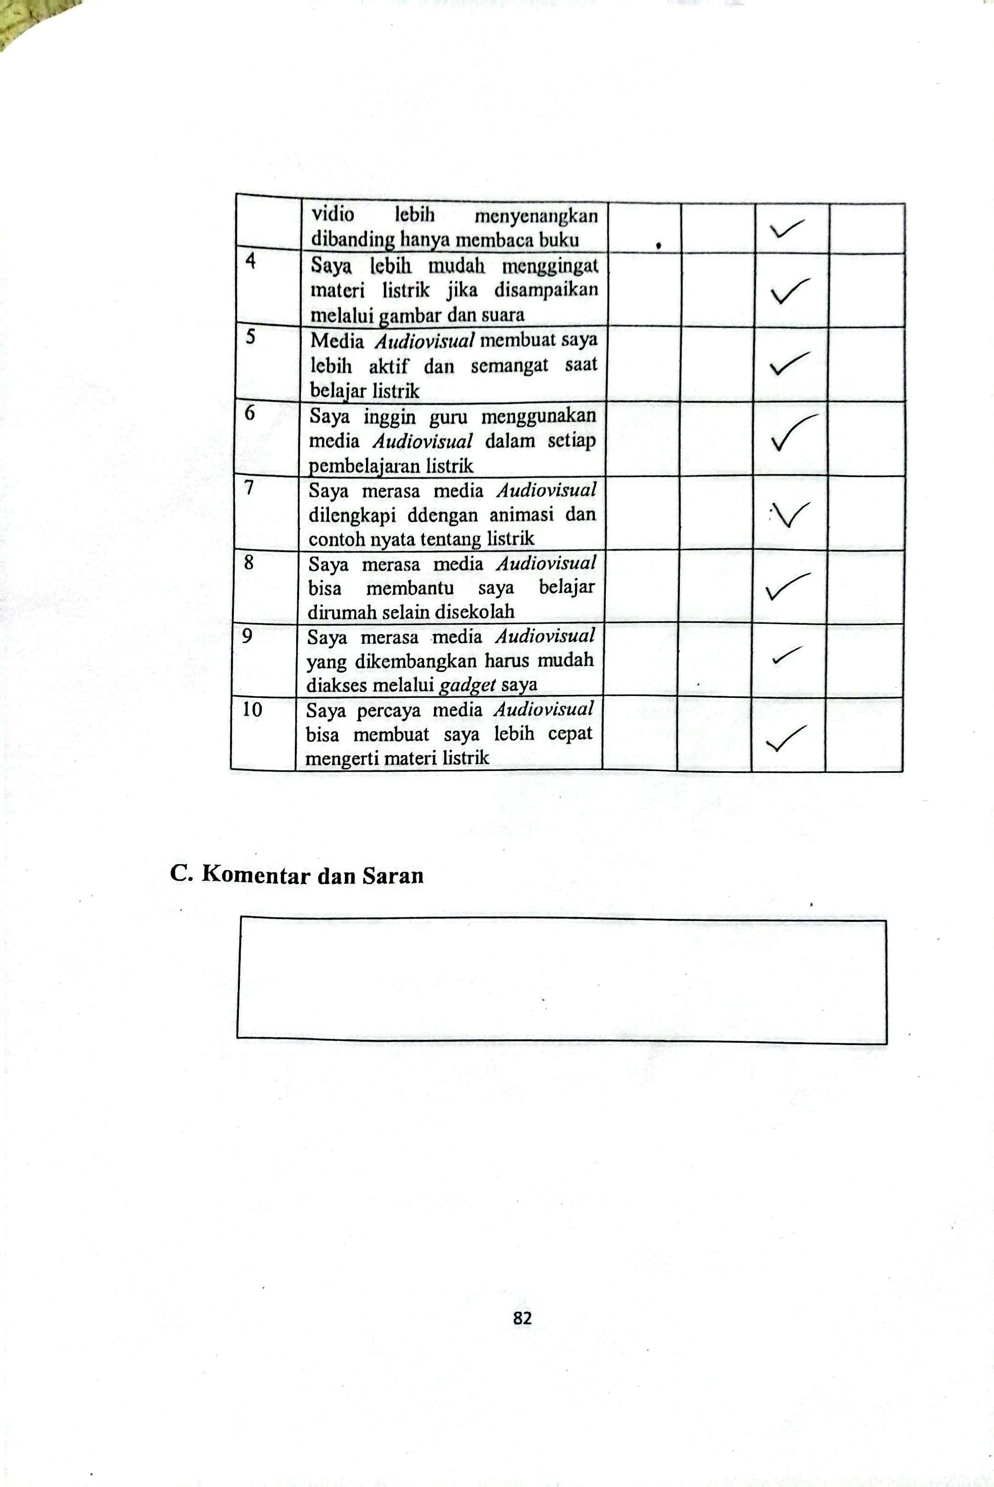

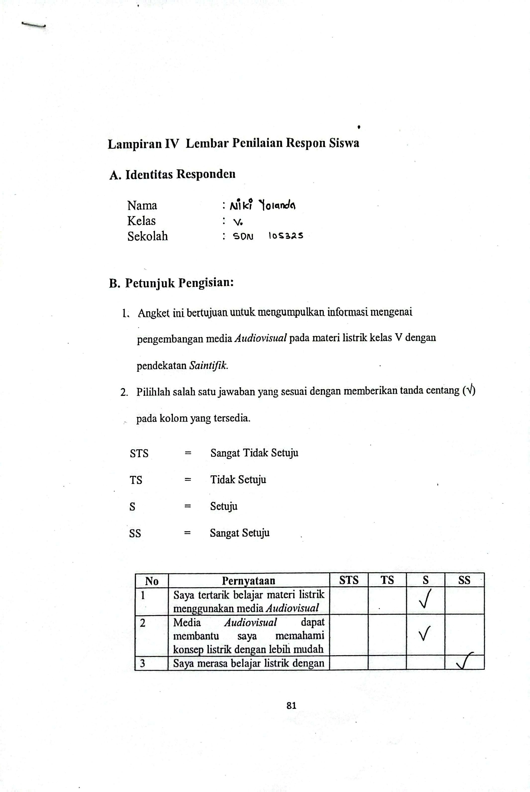

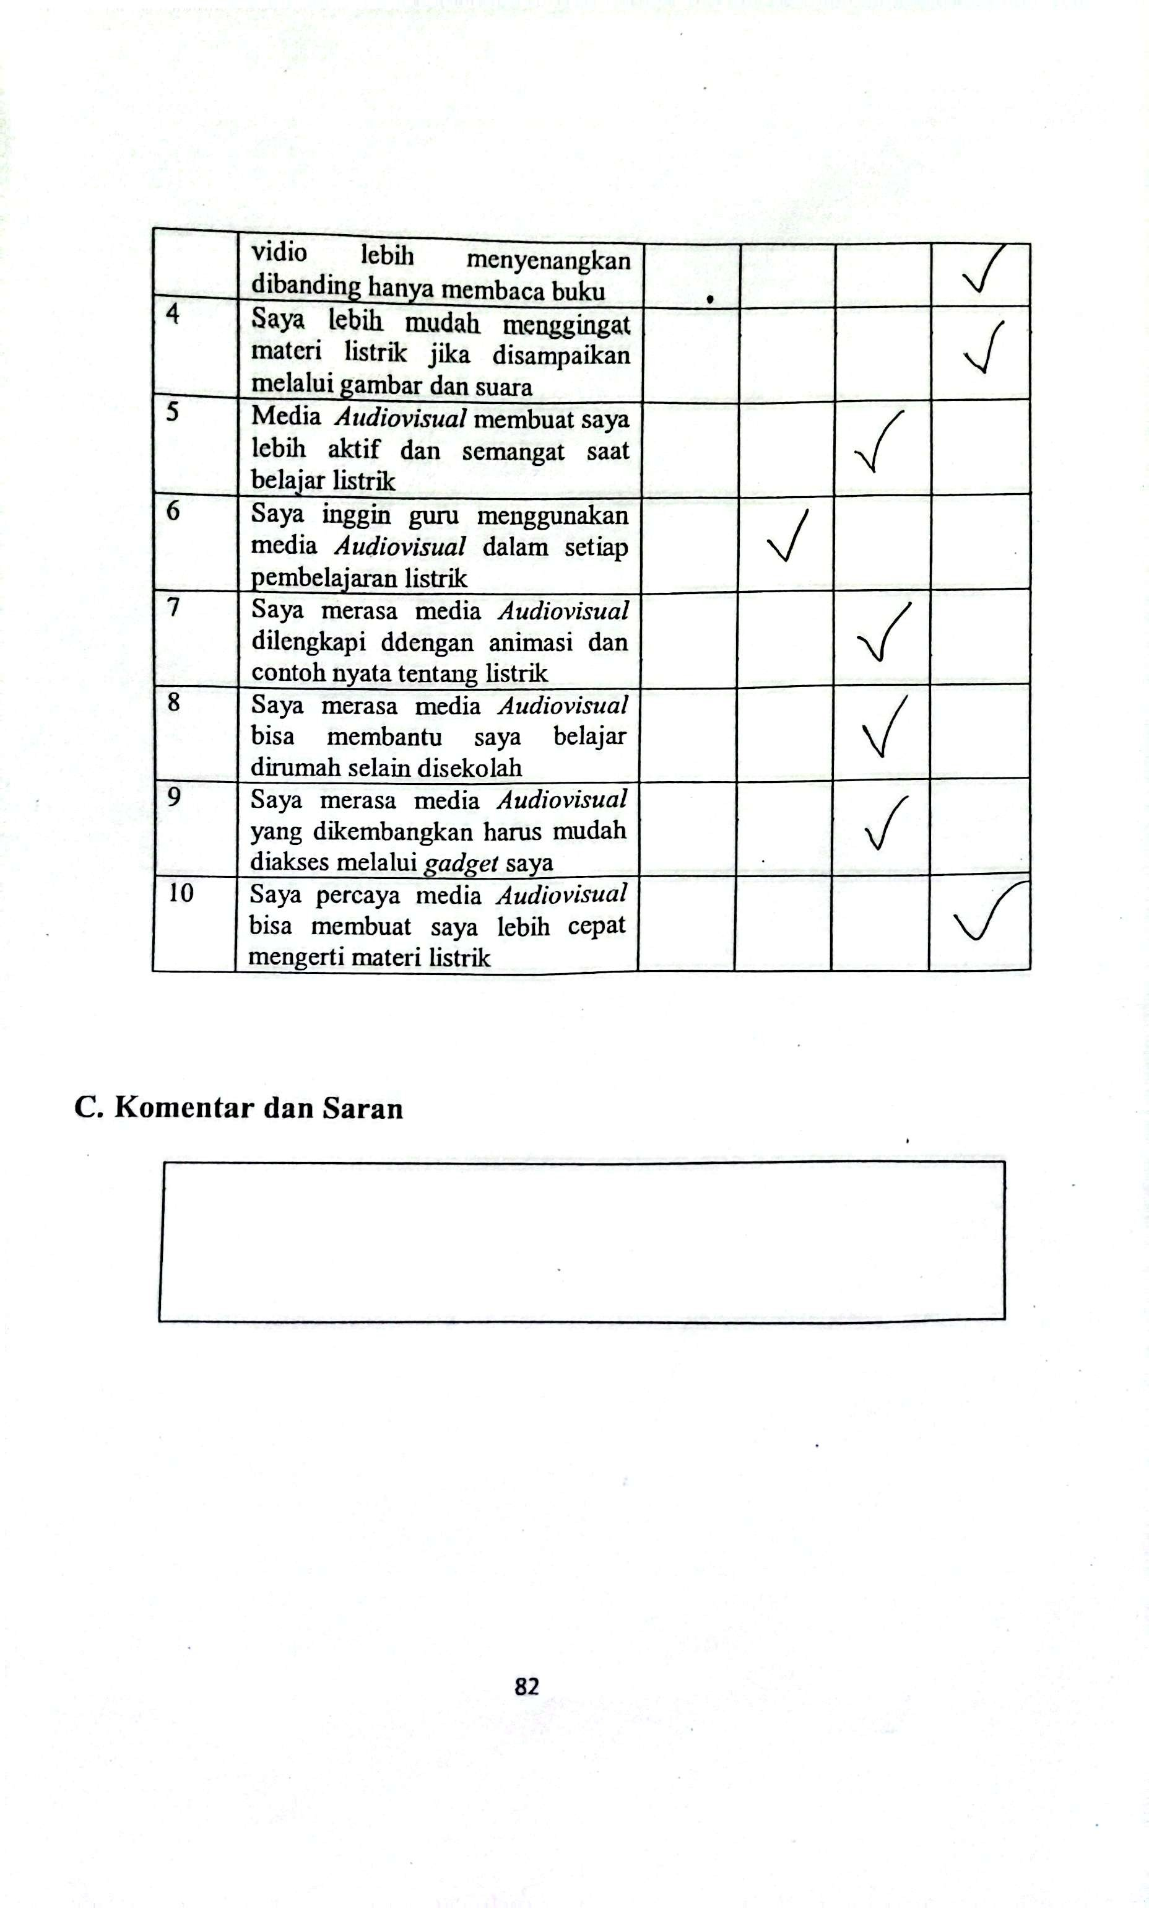

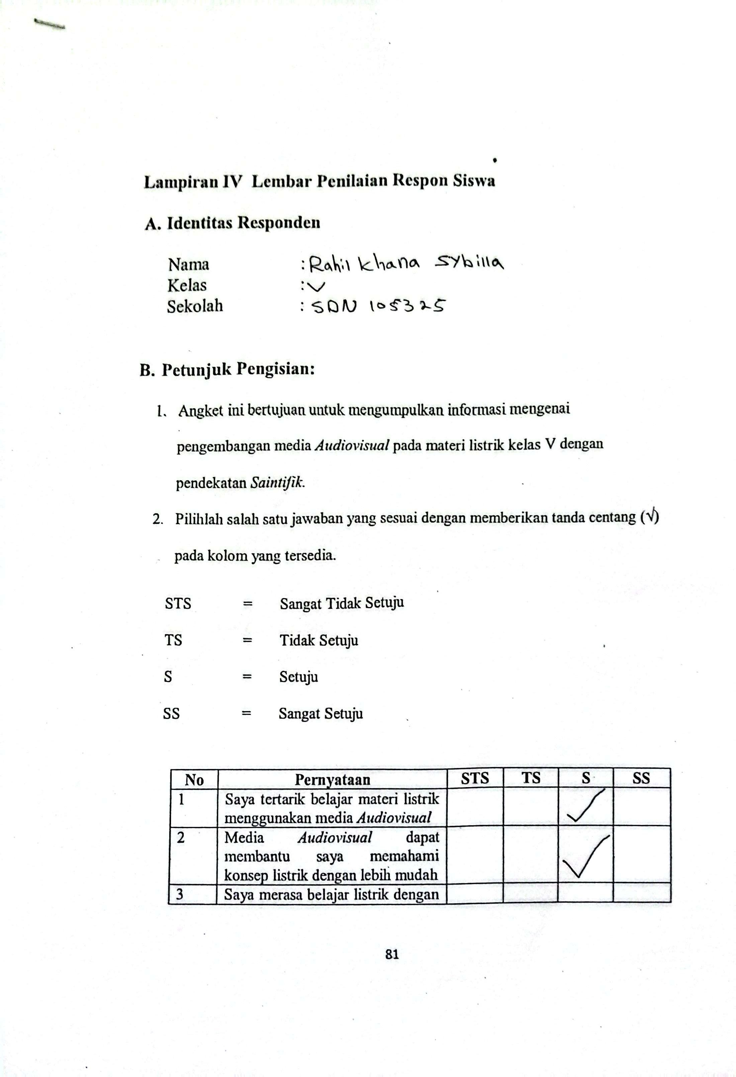

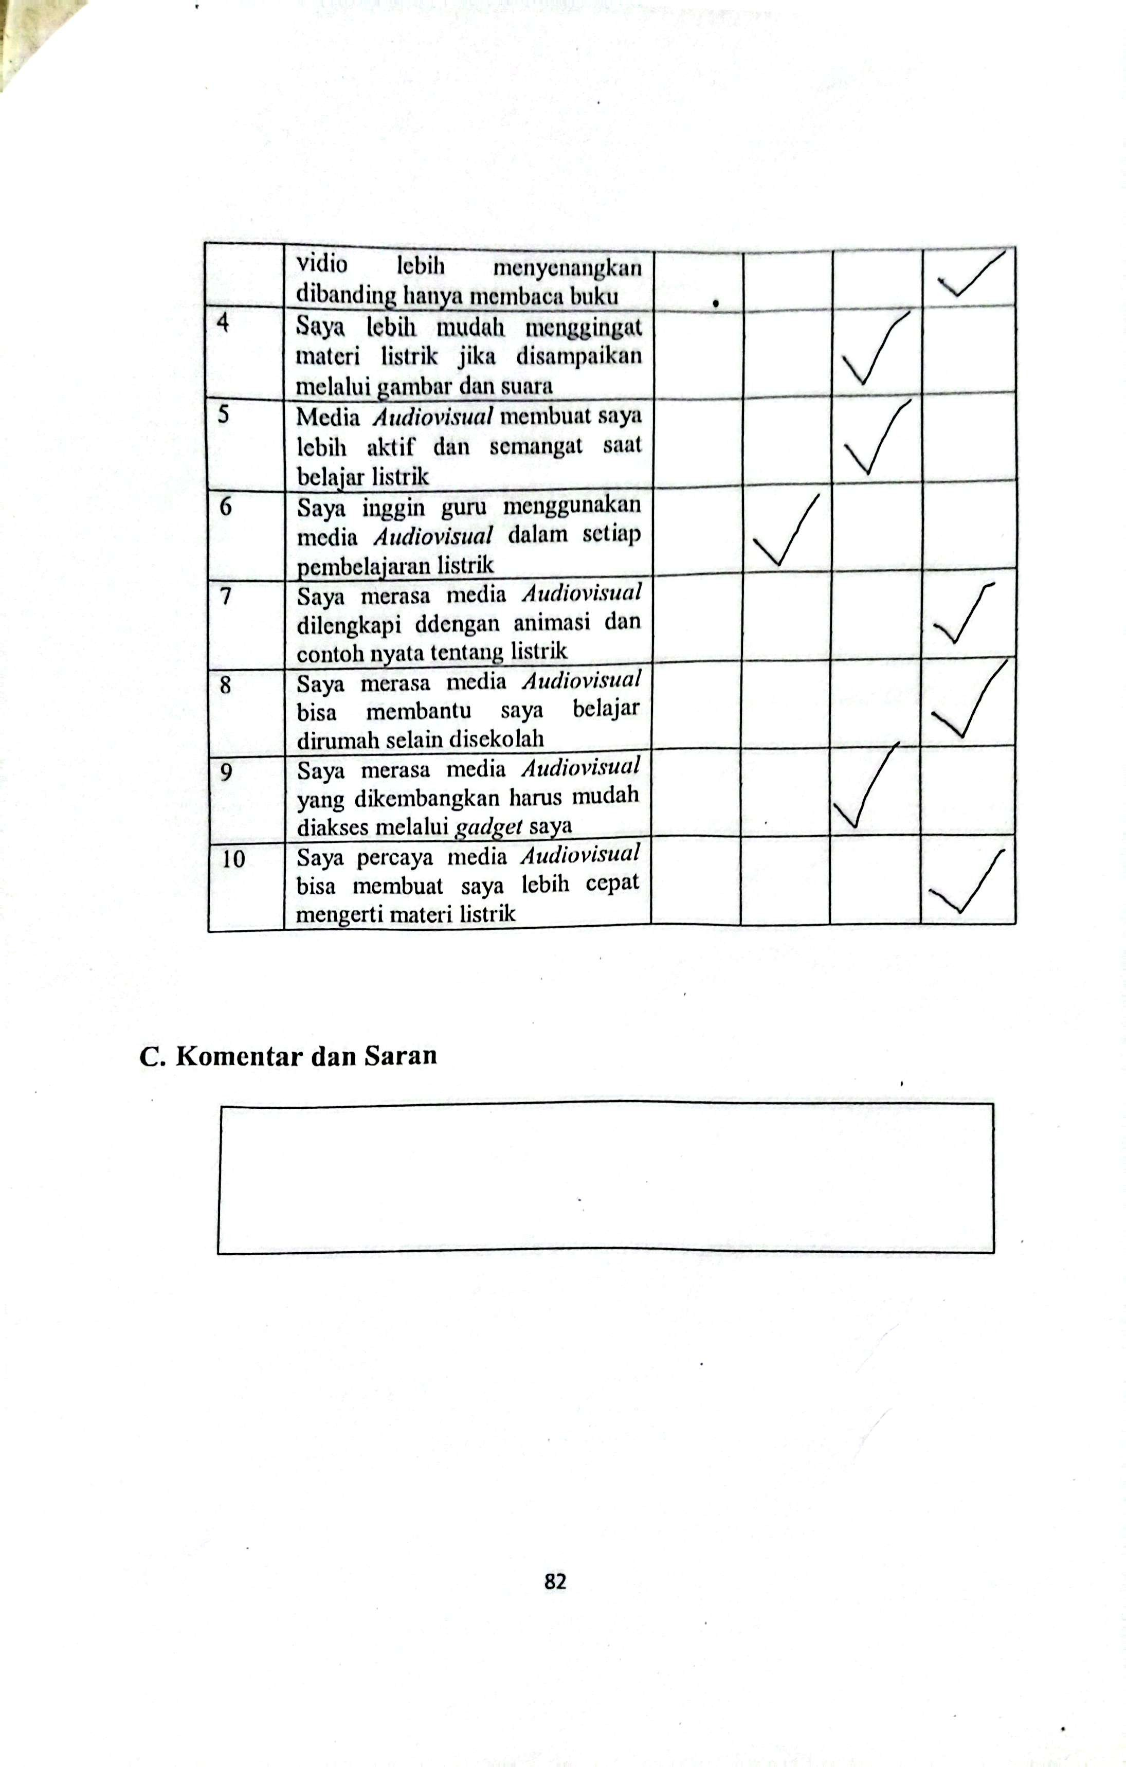

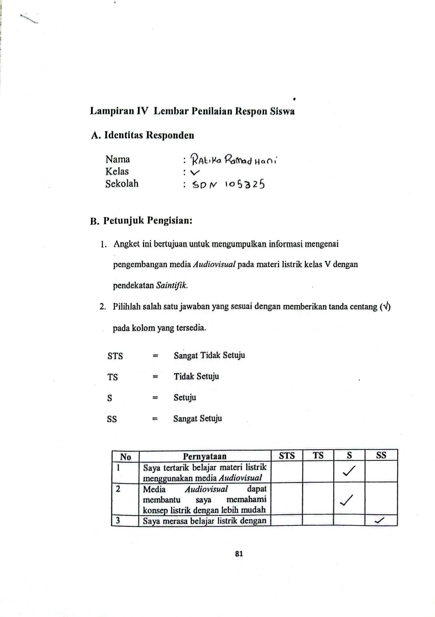

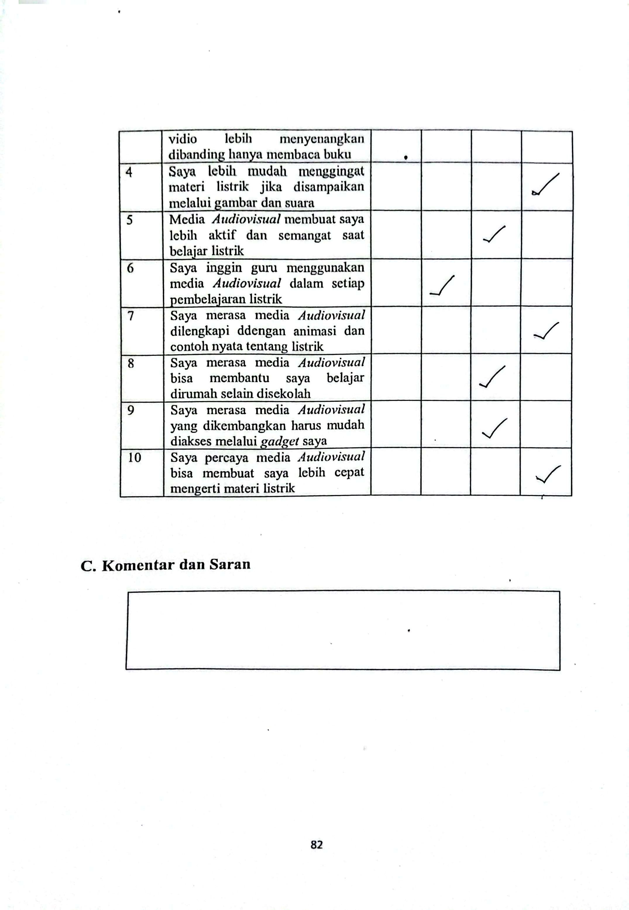

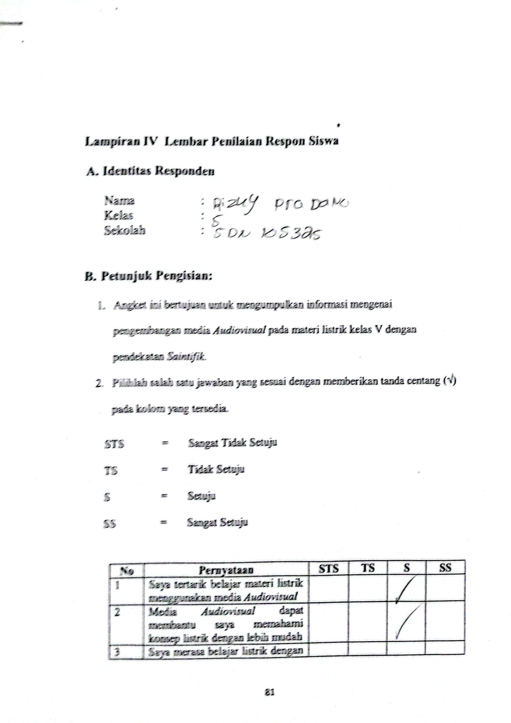

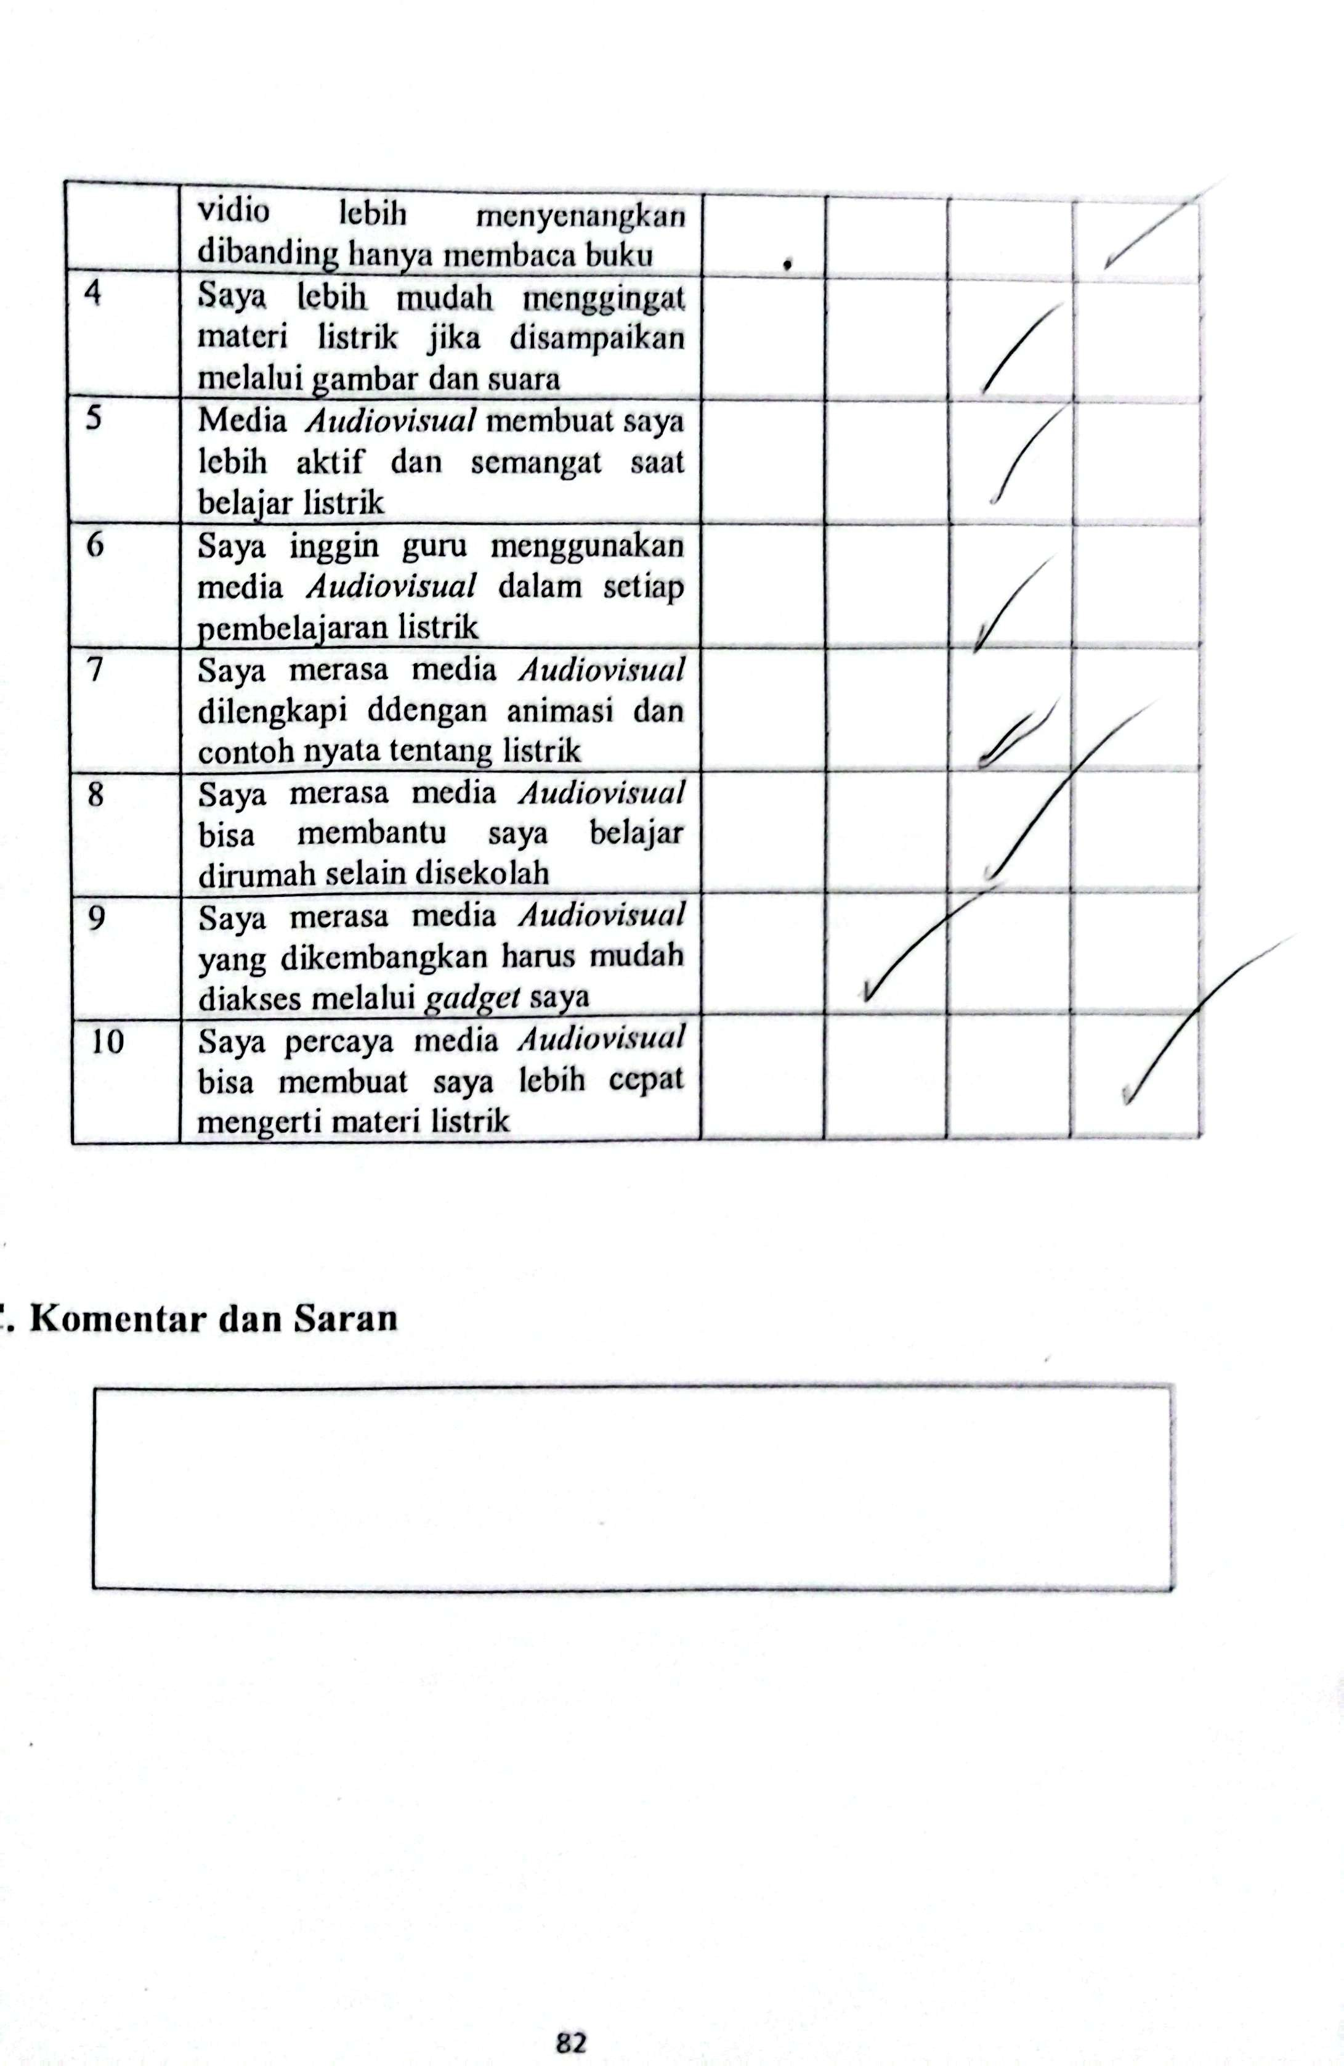

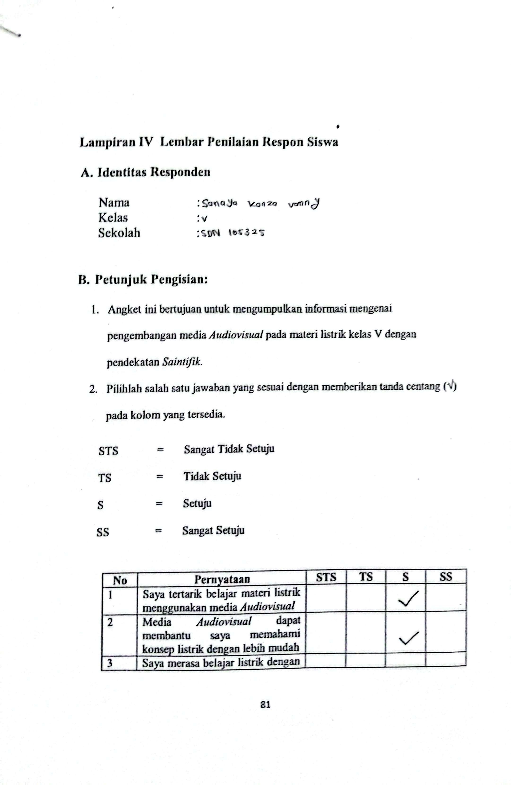

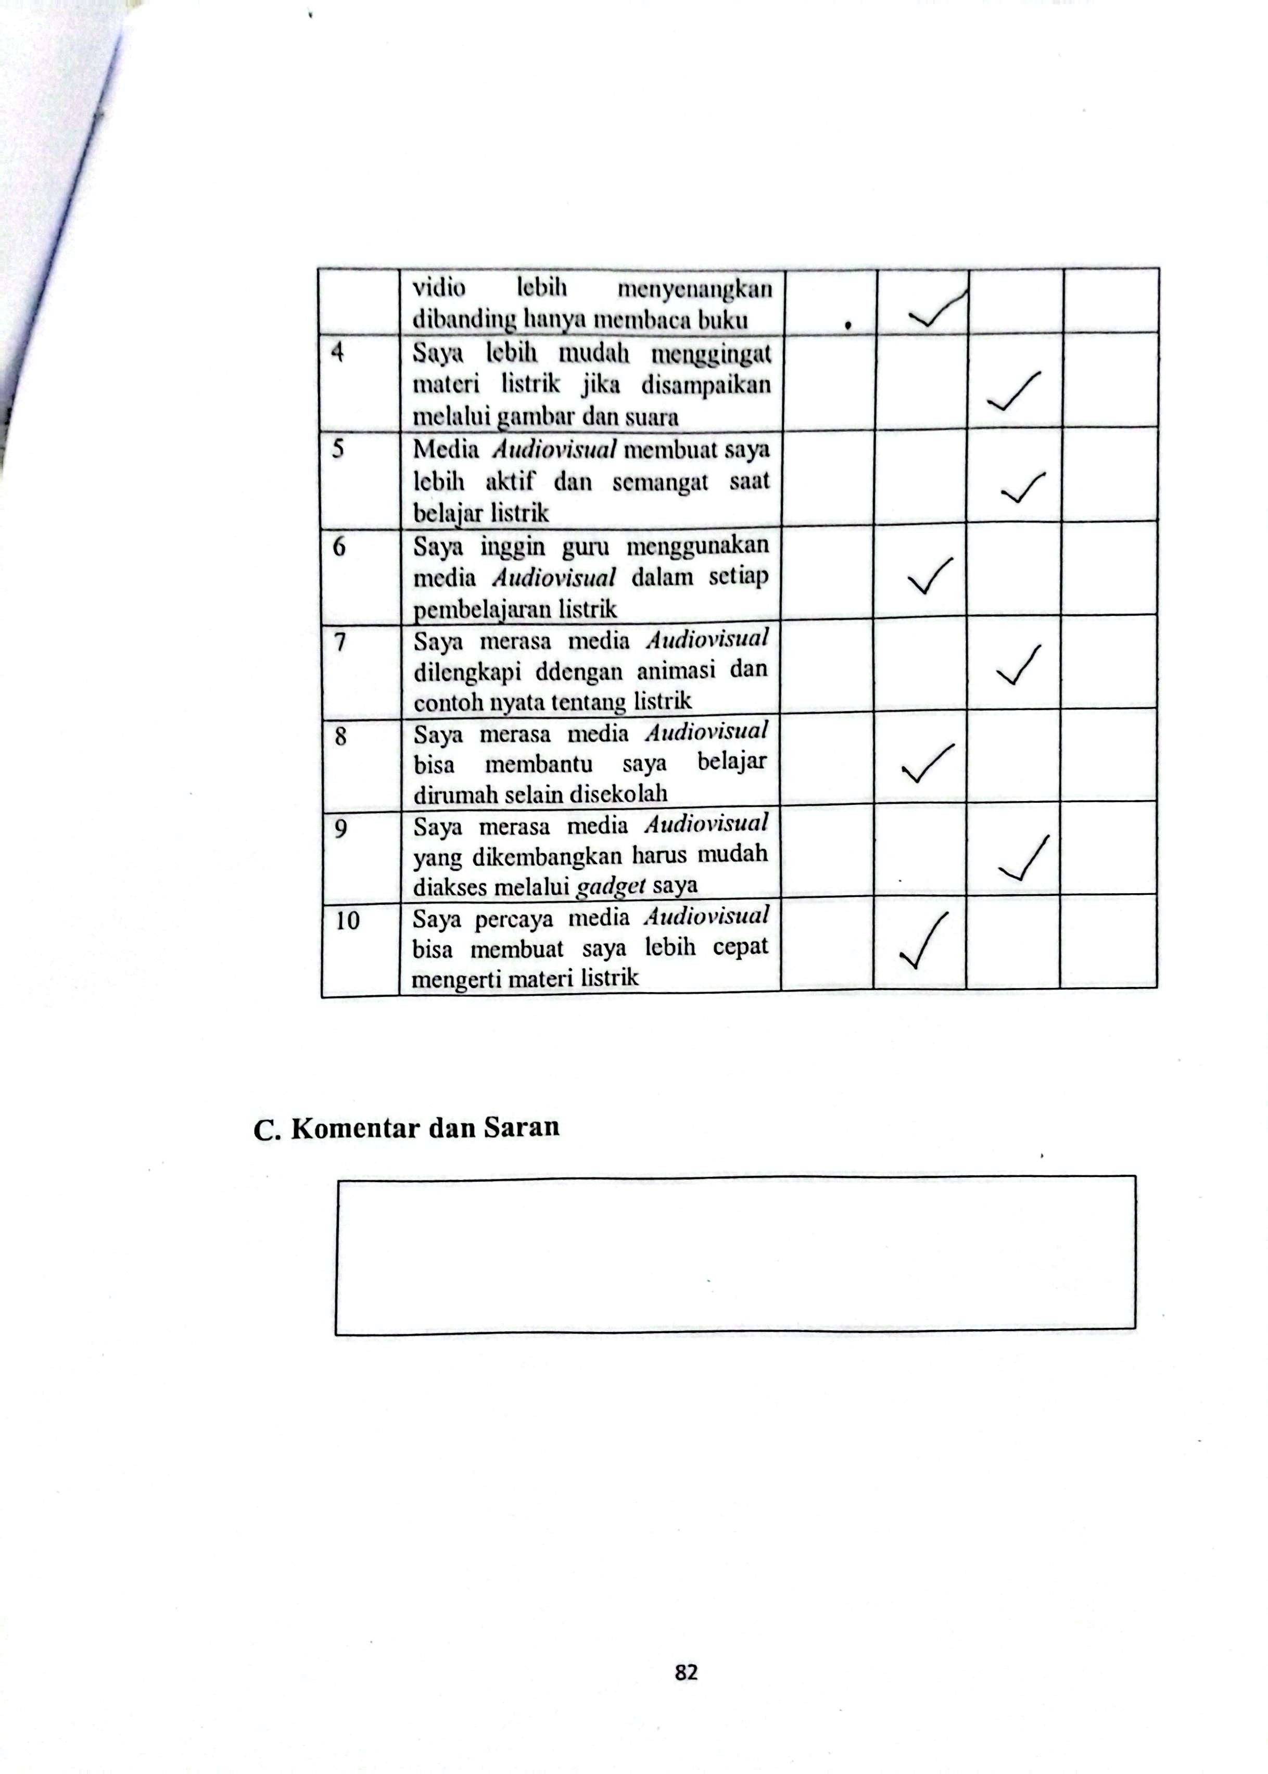

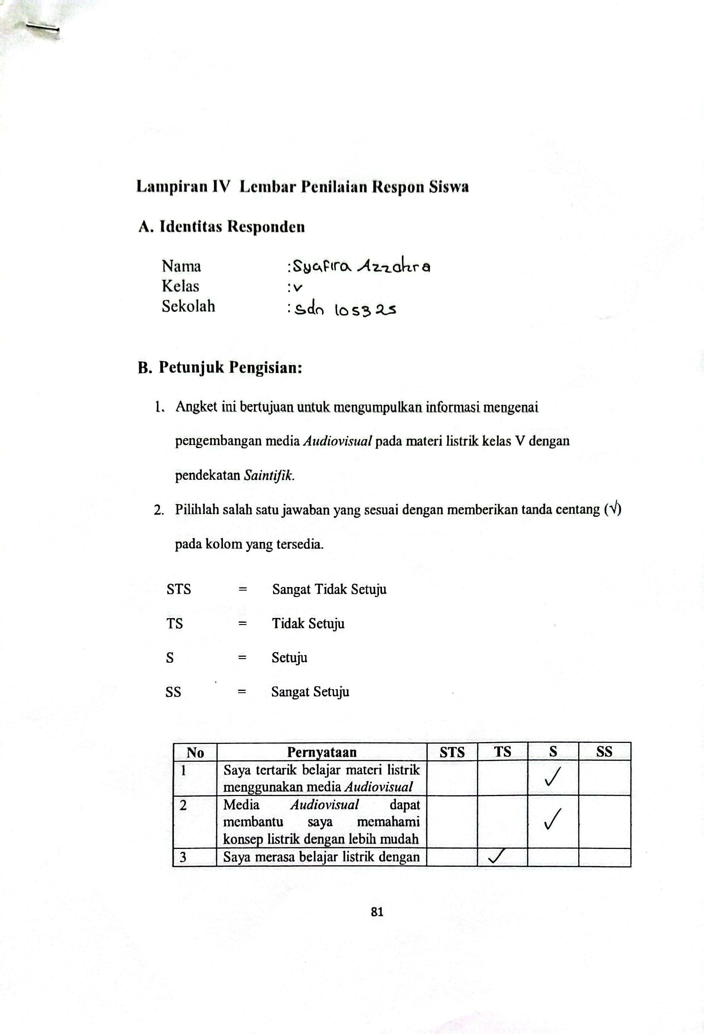

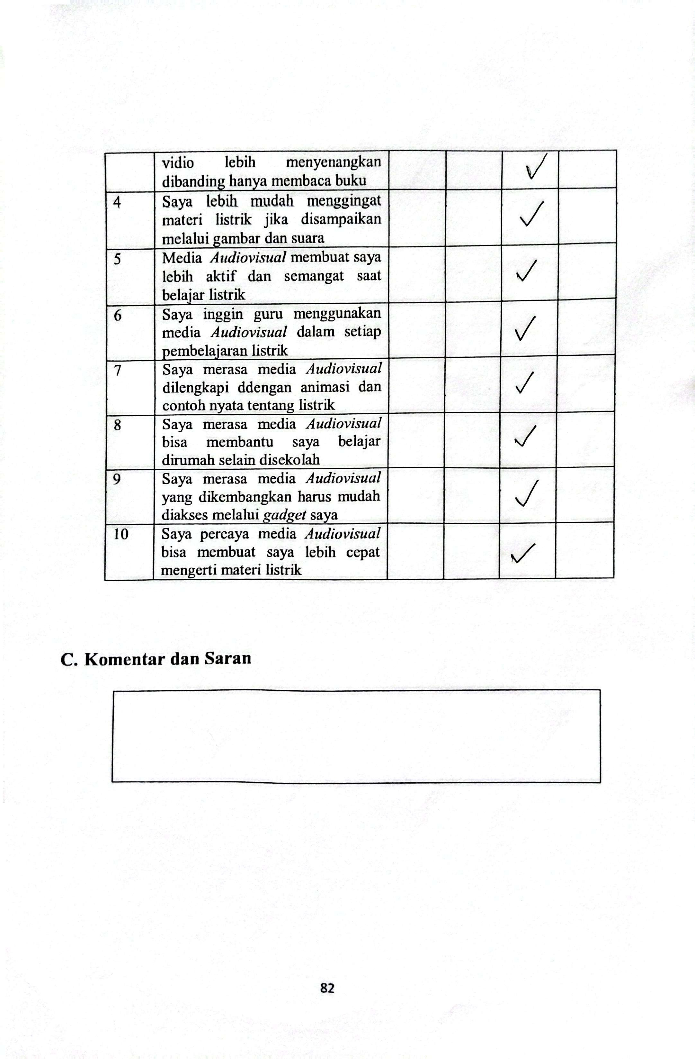

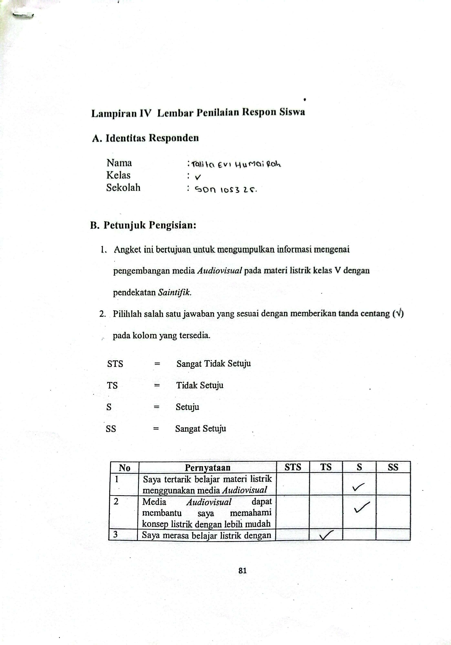

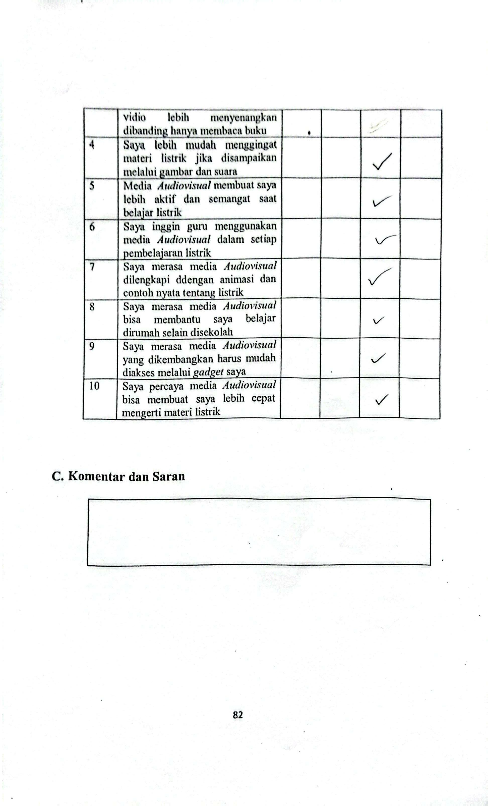

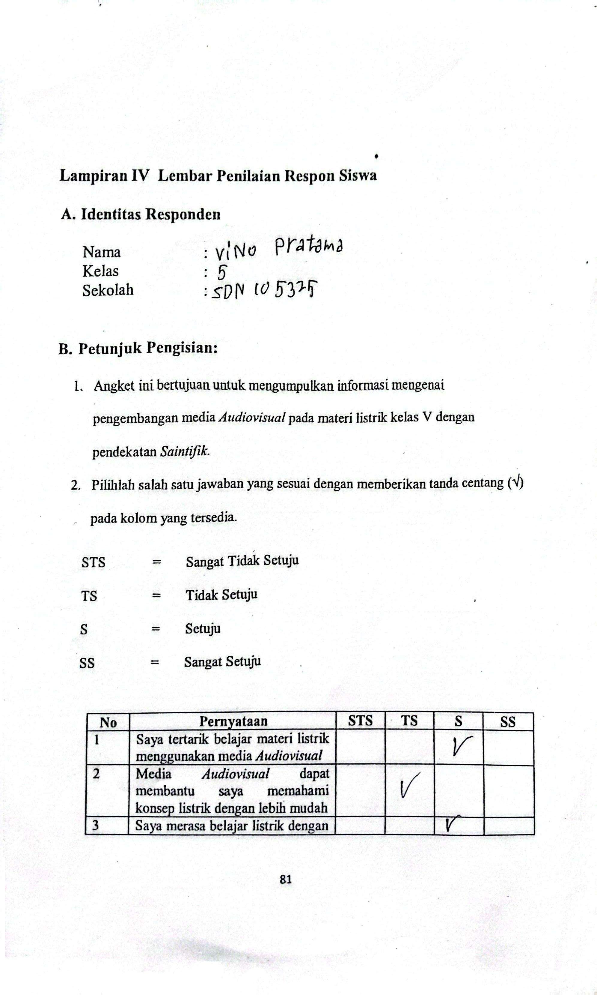

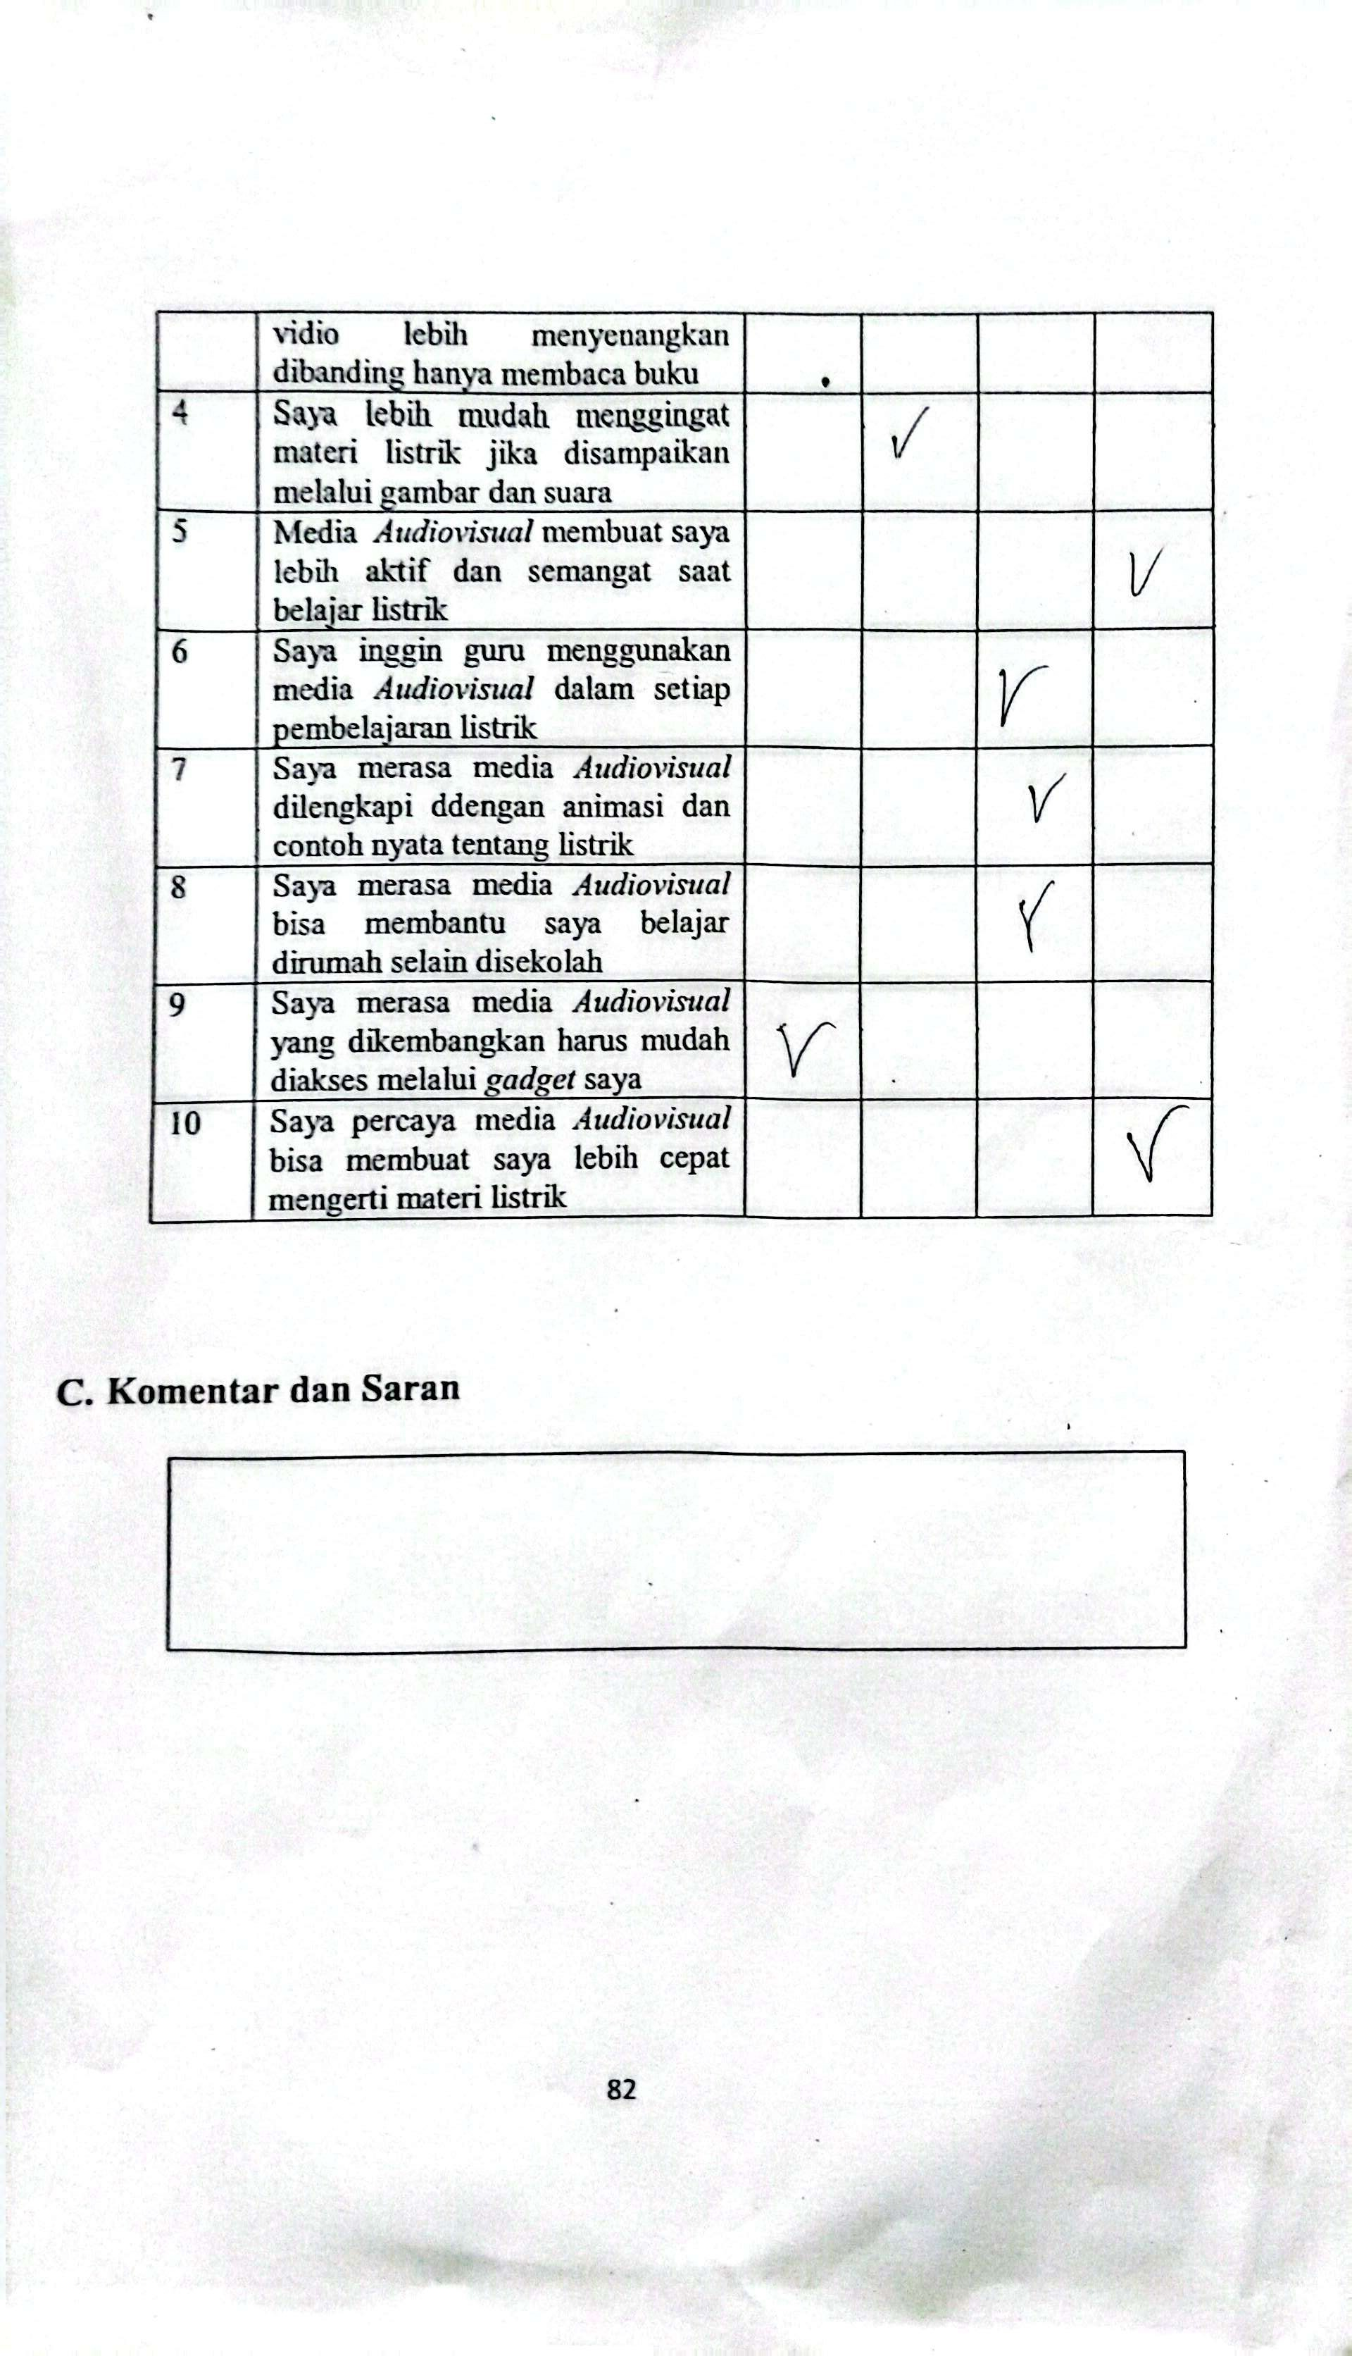

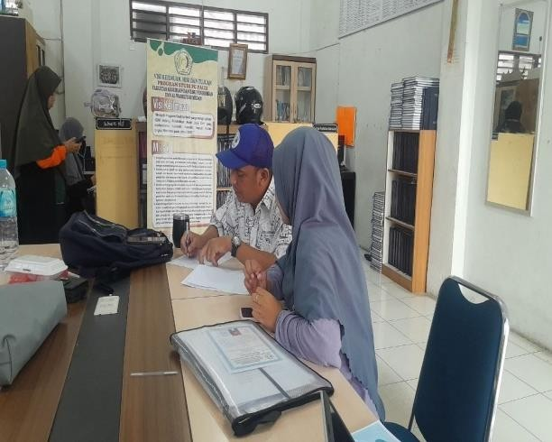

DOKUMENTASI

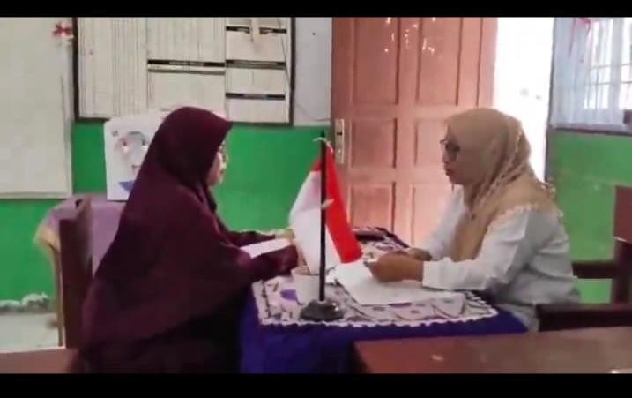
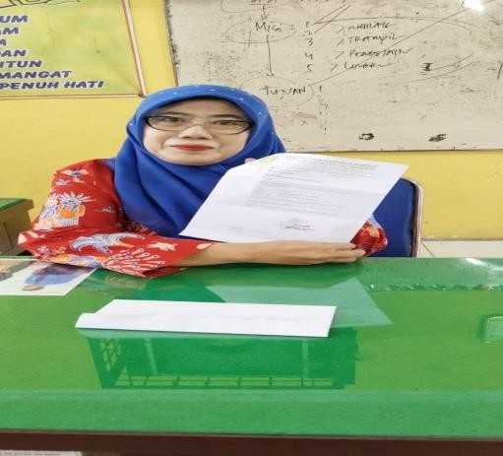
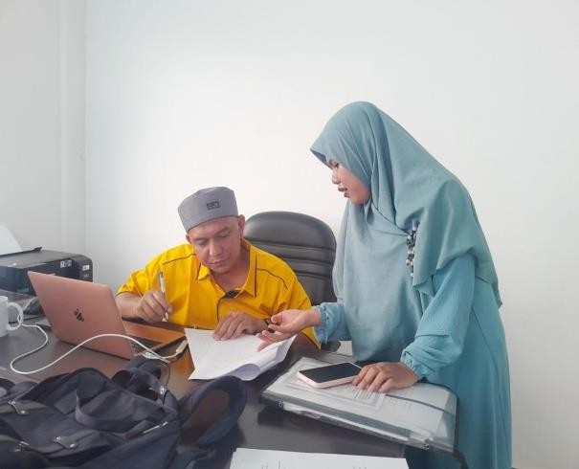
Wawancara Guru
Penyerahan Surat Penelitian

Validasi Materi Ke II
Validasi Materi I

113

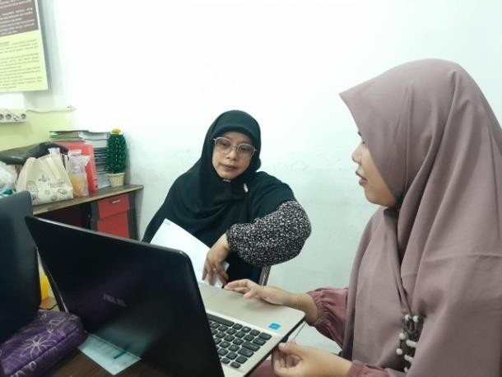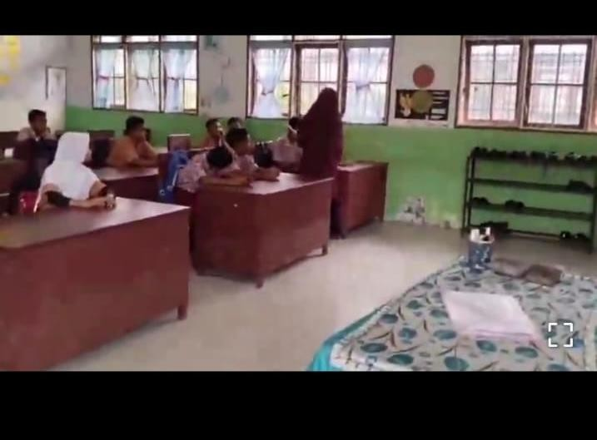
Validasi Media
Penyebaran Angket

114

